CENTRO DE TECNOLOGIA DA INDÚSTRIA QUÍMICA E TÊXTIL

Faculdade SENAI CETIQT

CURSo de bacharelado em Design de moda

rayane monteiro da silva

a ligação do streetwear com a técnica de crochê
Uma Coleção Criada Para A Marca Mabrê

Rio de janeiro

2025

RAYANE MONTEIRO da SILVA

a ligação do streetwear com a técnica de crochê
Uma Coleção Criada Para A Marca Mabrê

Trabalho de Conclusão de Curso a ser submetido à Comissão Examinadora do Curso de Bacharelado em Design de Moda, da Faculdade SENAI CETIQT, como parte dos requisitos necessários à obtenção do grau de Bacharelado em Design de Moda.
Orientador: Luisa Helena Silva Meirelles

Rio de janeiro

2025

Dados de catalogação-na-publicação (CIP), conforme Código de Catalogação Anglo-Americano (AACR)
 | Silva, Rayane Monteiro da.
S586l | A ligação do streetwear com a técnica de crochê: Uma coleção criada para marca Mabrê / Rayane Monteiro da Silva. – Rio de Janeiro – RJ, 2025.
 | IX, 101 f.; 29 cm.
 | Trabalho de Conclusão de Curso (Graduação em Design de Moda) Faculdade SENAI CETIQT, Rio de Janeiro – RJ, 2025.
 | Orientadora: Prof. Luisa Helena Silva Meirelles.
 | Inclui referências.
 | 1. Design de Moda. 2. Técnica do crochê. 3. Streetwear. I. A ligação do streetwear com a técnica de crochê. II. Meirelles, Luisa Helena Silva. III. Faculdade SENAI CETIQT.
CDU: 687.14::746.4
Ficha catalográfica preenchida pelo aluno, e revisado pela Biblioteca SENAI CETIQT. Bibliotecário: Robson Soares Cruz / CRB 7ª nº 6475

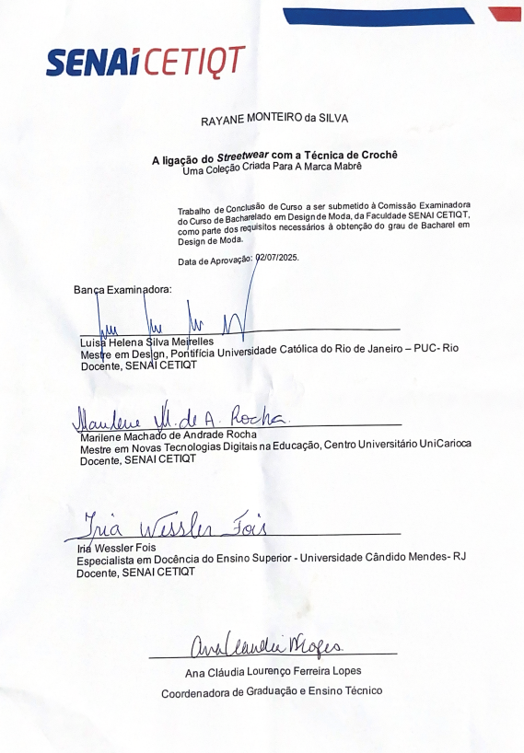

Dedico este trabalho à minha família e a todas as pessoas que me apoiaram ao longo dessa trajetória. Agradeço, especialmente, aos meus pais, que sempre acreditaram em mim, me incentivaram a seguir meus sonhos e tornaram possível a realização deste projeto. Sem o amor, o apoio e a presença de cada um de vocês, essa conquista não teria o mesmo significado.

AGRADECIMENTO

Um agradecimento especial à minha orientadora Luisa, pelo apoio constante e dedicação durante todo o processo; à professora Iria e à professora Marilene, por aceitarem o convite para compor a banca e contribuírem com seus olhares atentos e construtivos; à professora Diva, pela importante colaboração na etapa das fotos do protótipo; e à aluna Agatha, que também teve uma participação essencial nesse momento. Sem o apoio e a colaboração de cada um de vocês, essa conquista não teria o mesmo significado.

Resumo
Este Trabalho de Conclusão de Curso investiga a relação entre o streetwear contemporâneo e as técnicas artesanais de crochê, buscando ressignificar o fazer manual dentro da moda urbana voltada à Geração Z e valorizar o trabalho manual como forma de expressão criativa e cultural. Para embasar a proposta, a pesquisa aborda um breve histórico e o conceito do streetwear, bem como a origem do crochê, suas técnicas e sua aplicação na moda ao longo do tempo. Também são analisados marcas e designers que trabalham com a fusão entre moda urbana e técnicas manuais. Como resultado prático, desenvolve-se uma coleção autoral de inverno composta por 13 peças, formando 10 looks entre partes de baixo, partes de cima e inteiros, que exploram a combinação entre materiais industriais e as técnicas artesanais do crochê. A coleção é lançada pela marca Mabrê, respeitando sua identidade visual e proposta original, que valoriza a autenticidade, o conforto e a força estética das peças urbanas. A coleção é pensada para atender aos gostos e comportamentos da Geração Z, prezando por originalidade, versatilidade e expressividade. Este trabalho destaca o potencial do uso de técnicas artesanais como linguagem contemporânea dentro da moda jovem e reafirma a relevância do trabalho manual na construção de uma moda mais consciente e autoral.

Palavras chaves: Técnica do crochê; Streetwear; Geração Z; Design; Moda.

ABSTRACT
This final project investigates the relationship between contemporary streetwear and artisanal crochet techniques, seeking to redefine manual work within urban fashion aimed at Generation Z and to value manual work as a form of creative and cultural expression. To support the proposal, the research addresses a brief history and concept of streetwear, as well as the origin of crochet, its techniques and its application in fashion over time. There are also brands and designers who work with the fusion of urban fashion and manual techniques. As a practical result, an original winter collection was developed consisting of 15 pieces, forming 10 looks between bottoms, tops, one-pieces and accessories, which explore the combination of industrial materials and artisanal crochet techniques. The collection is launched by the Mabrê brand, respecting its visual identity and original proposal, which values ​​innovation, comfort and the aesthetic strength of urban pieces. The collection is designed to meet the tastes and behaviors of Generation Z, valuing originality, elegance and expressiveness. This work highlights the potential of using artisanal techniques as a contemporary language within youth fashion and reaffirms the relevance of manual work in the construction of a more conscious and original fashion.

Keywords: Crochet technique; Urban fashion; Generation Z; Project; Fashion.

Sumário
1 INTRODUÇÃO 10
2 A RELAÇÃO DO STREETWEAR COM A TÉCNICA DE CROCHÊ 12
2.1 O conceito de moda streetwear 13
2.2 Crochê – técnicas, pontos, linhas e agulhas 15
2.3 O uso do crochê na moda 21
2.3.1 Anos 70 24
2.3.2 Marcas e coleções atuais 25
3 MABRÊ – UMA MARCA DE MODA URBANA 29
3.1 Composto de marketing 30
3.2 Público-alvo 35
4 coleção 39
4.1 Referências criativas 39
4.2 Cartela de cor 43
4.3 Cartela de tecidos 44
4.4 Cartela de aviamentos 45
4.5 Planejamento da coleção 46
4.6 Release técnico da coleção 47
4.7 Processo criativo 48
4.8 Famílias da coleção e suas composições 62
4.9 Fichas de criação 66
4.10 Fichas técnicas 80
4.11 Tabela de medidas 80
4.12 protótipo 85
4.13 Ensaio 87
5 CONSIDERAÇÕES FINAIS 94
REFERÊNCIAS 95

INTRODUÇÃO
Este Trabalho de Conclusão de Curso aborda a valorização dos trabalhos manuais, com foco na técnica de crochê, dentro do segmento da moda urbana, especificamente o streetwear. O objetivo principal é desenvolver uma minicoleção para a marca Mabrê, que possui um estilo urbano marcante, utilizando peças em crochê. Para isso, inicialmente, é necessário estabelecer a conexão entre a técnica do crochê e o streetwear, além de apresentar o conceito desse estilo.
O projeto se fundamenta na exploração de novas abordagens criativas, como a fusão entre crochê e streetwear no campo do design de moda. A proposta é inovar e inspirar futuras tendências, uma vez que, o crochê não é associado diretamente ao universo urbano do streetwear. Além disso, este trabalho oferece ao público uma nova perspectiva sobre o crochê, explorando ideias e criações ainda pouco exploradas no mercado.
Para isso, é realizada uma pesquisa sobre o conceito do streetwear, com o objetivo de identificar possibilidades de inovação dentro da técnica de crochê, valorizando o trabalho manual, que muitas vezes enfrenta limitações produtivas. Também são analisadas marcas que já utilizam o crochê no contexto do streetwear, servindo como referência para estabelecer a relação entre o segmento e a técnica artesanal.
Paralelamente, é conduzida uma investigação sobre as técnicas de crochê mais adequadas à proposta da minicoleção, considerando tipos de pontos, instrumentos e materiais que melhor se alinham ao conceito urbano. A escolha desses elementos busca garantir conforto, flexibilidade e um acabamento contemporâneo e inovador, valorizando o feito à mão e criando peças que unam estética e funcionalidade, alinhadas à identidade da marca Mabrê.
Em seguida, é apresentada a história da marca Mabrê, destacando seu posicionamento e consolidação no mercado da moda. É feita uma análise do público-alvo da marca, identificando seu perfil com base nas redes sociais. Também são exploradas a identidade visual da marca e sua comunicação diferenciada com os consumidores.
A partir dessas bases, desenvolve-se o processo criativo da minicoleção, com a definição de inspirações que dialogam com o público da Mabrê. A cartela de cores utilizada segue a paleta já adotada pela marca. São elaborados desenhos digitais, tabelas de medidas e fichas técnicas para o desenvolvimento das peças. Um dos modelos é produzido como protótipo, acompanhado de fichas técnicas detalhadas que servem como guia para sua produção.
Por fim, é realizado um ensaio fotográfico para divulgar a minicoleção nas redes sociais da Mabrê, respeitando sua identidade visual. O cenário, o casting e os elementos de beleza são escolhidos de forma a refletir o estilo da marca e garantir uma comunicação visual alinhada com o perfil de suas consumidoras.

A RELAÇÃO DO STREETWEAR COM A TÉCNICA DE CROCHÊ
Tanto o streetwear quanto o crochê compartilham o desejo de destacar a individualidade e promover a expressão autêntica da identidade pessoal. O streetwear surgiu com foco na exclusividade e na personalização, refletindo os gostos e princípios de quem o utiliza. O crochê, por sua vez, também permite essa liberdade criativa, com peças artesanais que carregam a assinatura de quem as produz. Ambos os estilos valorizam a originalidade e a liberdade de expressão, promovendo uma estética única e pessoal.
No desfile da marca LED no São Paulo Fashion Week (SPFW) 2024, o estilista Célio Dias apresentou uma fusão inovadora entre crochê e streetwear. Segundo o site oficial do SPFW (2024), o crochê ganhou uma nova leitura ao ser combinado com metais, criando peças voltadas para a noite urbana. Elementos típicos do streetwear, como franjas e jeans, também estiveram presentes.
Imagem 1: Desfile da marca LED para SPFW 2024.
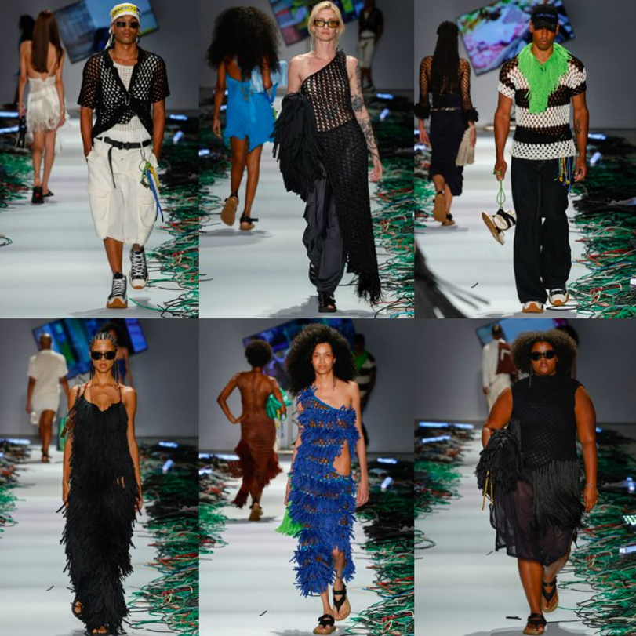
Fonte: spfw.com, 2024.
Após compreender a conexão entre o streetwear e a técnica de crochê, é importante aprofundar o entendimento sobre o conceito do streetwear e como surgiu essa busca pela individualidade. Essa compreensão nos permitirá perceber de forma mais clara como o streetwear, com sua ênfase na expressão pessoal, se integra perfeitamente à técnica do crochê, criando uma fusão que valoriza a autenticidade e a originalidade no universo da moda.

O conceito de moda streetwear
O streetwear surgiu na década de 70, com as gangues de Nova York, que criavam suas próprias identidades visuais. Segundo Tasha e Traice Okereke (2019), "cada uma tinha sua própria identidade visual: os integrantes usavam e customizavam jaquetas de motoqueiro, coletes jeans personalizados com o nome das gangues, jeans pretos, tudo feito à mão e enfeitado com patches". A personalização das jaquetas, de acordo com a identidade de cada gangue, como podemos observar na imagem abaixo do texto, foi um elemento marcante da época, que mais tarde se tornou uma fonte de inspiração para novos grupos e movimentos dentro do streetwear.
Imagem 2: Membros da gangue Reapers.
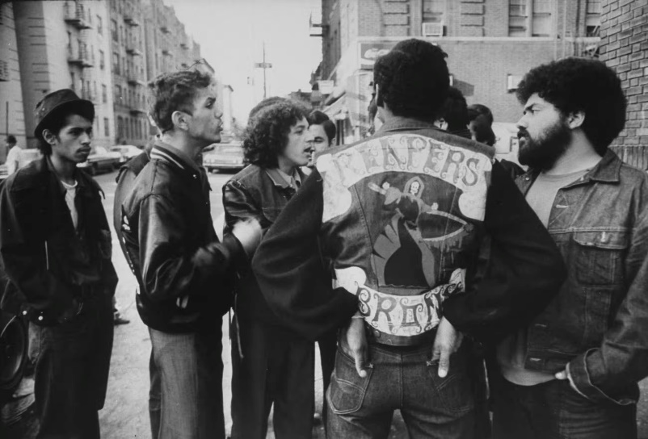
Fonte: Stealthelook.com, 2023.

O streetwear teve um crescimento considerável após a queda do muro de Berlim, pois os indivíduos passaram a ter maior liberdade de expressão em comparação aos anos anteriores. Segundo Braga (2004), “após a Segunda Guerra Mundial, não se pode separar os jovens das influências na moda e no comportamento vindos da música, com peças extralargas e grandes demais. O streetwear e o sportswear cresceram, o espaço adquirido pelo streetwear, recebendo e transmitindo informações na e da rua, se solidificou na moda dos anos 90”. Dessa forma, a nova geração dos anos 90 se inspirava nos artistas da época, com o Hip Hop exercendo grande influência sobre o streetwear. Indivíduos que se identificavam com esse estilo expressavam, por meio das roupas, sua personalidade, valores, posicionamentos, ideais e toda sua criatividade.
Imagem 3: Equipe de skate Supreme.

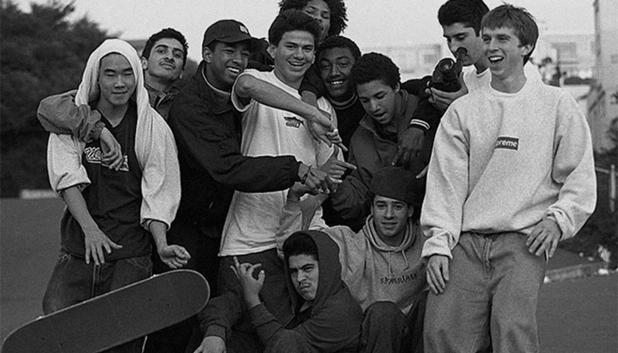
Fonte: Universoretro.com, 2020
Após entender o conceito de streetwear, é necessário investigar as técnicas e os pontos do crochê. Entender as diferentes abordagens dessa técnica, como o ponto baixo, ponto alto e outros, é fundamental para a criação de peças que integrem a estética urbana com o artesanal. Esta pesquisa permitirá a aplicação prática do crochê no universo do streetwear, possibilitando a criação de roupas e acessórios que tragam autenticidade, inovação e uma conexão entre a tradição manual e as tendências contemporâneas da moda.

Crochê – técnicas, pontos, linhas e agulhas
O crochê é uma técnica manual feita com uma agulha de gancho, que consiste em criar tecidos por meio do entrelaçamento de pontos em um único fio. A base do crochê está na repetição de pontos como correntinha, ponto baixo, ponto alto e suas variações, que permitem construir desde superfícies planas até formas tridimensionais. Segundo Borges (2011), “o artesanato possui um caráter pessoal, por transmitir a singularidade de quem o produz, diferentemente dos artefatos gerados por máquinas, em produção em série e sem personalidade”, sendo assim, a técnica oferece liberdade criativa, possibilitando diferentes texturas, volumes e acabamentos. Pode ser aplicada em peças de moda, decoração ou acessórios, sendo compatível com diversos tipos de fios e materiais. Por ser feita à mão, garante exclusividade e valorização do trabalho artesanal.
Imagem 4: Desfile Alix no DFB Festival.
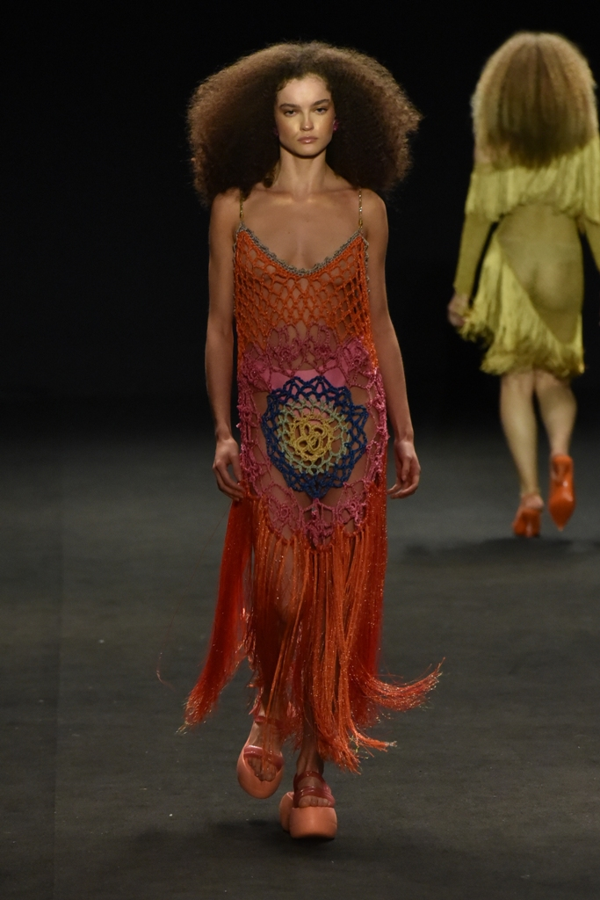
Fonte: heloisatolipan.com, 2022.
O ponto baixo é o mais comum no crochê para fazer Amigurumis. Por ter uma altura reduzida, ele fica mais apertado e denso, o que ajuda a manter o enchimento bem preso dentro da peça.
Imagem 5: Ponto baixo.
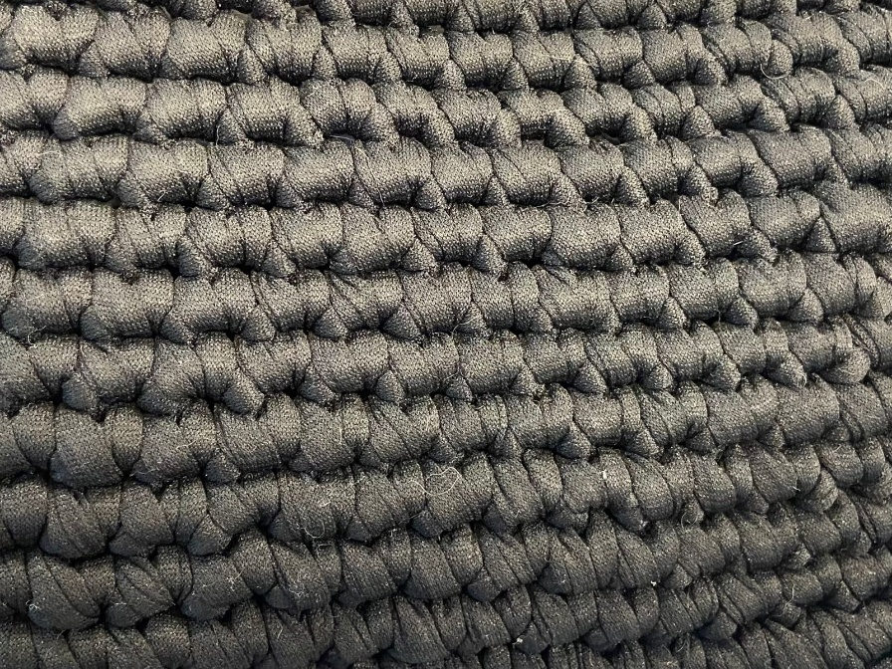
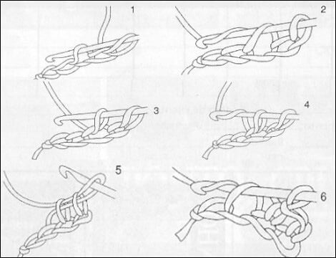
Fonte: comofazercrochêpassoapasso.com, 2019.
O ponto baixíssimo é geralmente utilizado para finalizar pontos e encerrar carreiras no crochê. Além disso, ele pode servir como um detalhe decorativo, ajudar na troca de cores dos fios e permitir o deslocamento da linha sobre o trabalho, sem adicionar volume, para alcançar outra área do projeto.
Imagem 6: Ponto baixíssimo.
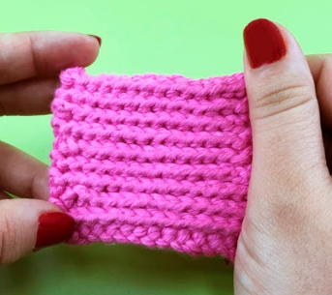
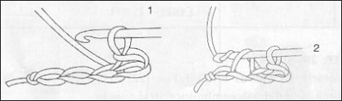
Fonte: comofazercrochêpassoapasso.com, 2019.

O ponto alto é famoso por formar uma estrutura mais espaçada e é bastante utilizado para adicionar volume e textura às peças.
Imagem 7: Ponto alto.
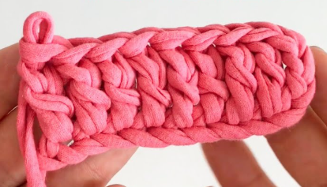
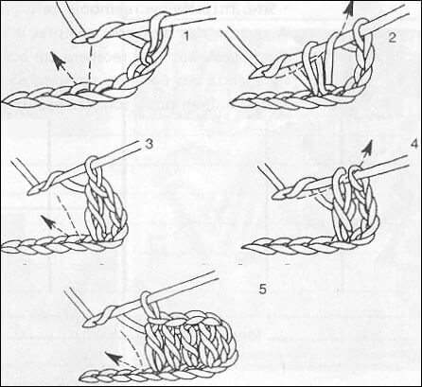
Fonte: comofazercrochêpassoapasso.com, 2019.

O meio ponto alto é um ponto de crochê com altura média, ficando entre o ponto baixo e o ponto alto. É feito dando uma laçada na agulha, ficando com duas laçadas na agulha. Em seguida, inserindo a agulha no ponto de base, dando uma nova laçada e puxando a linha, ficando com três laçadas na agulha. Depois, passando a linha pelas três laçadas de uma vez só. Esse ponto é ideal para dar mais altura às peças sem deixar o trabalho muito aberto, sendo muito utilizado em blusas, mantas e outros projetos que precisam de um equilíbrio entre firmeza e flexibilidade.
Imagem 8: Ponto meio alto
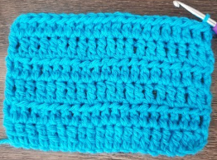
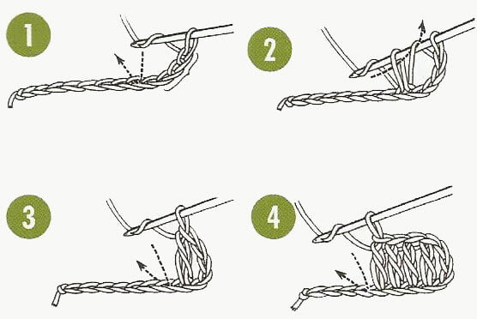
Fonte: comofazercrochêpassoapasso.com, 2019.
O ponto rede é uma técnica de crochê que forma uma textura vazada, parecida com uma tela. É feito alternando pontos altos com correntinhas, normalmente um ponto alto, duas correntinhas e pula dois pontos de base. O resultado é um efeito leve, ideal para peças com transparência, como blusas, vestidos ou sobreposições. É muito usado na moda praia e no streetwear, trazendo um toque moderno ao crochê tradicional.
Imagem 9:
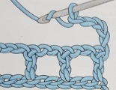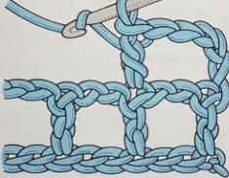
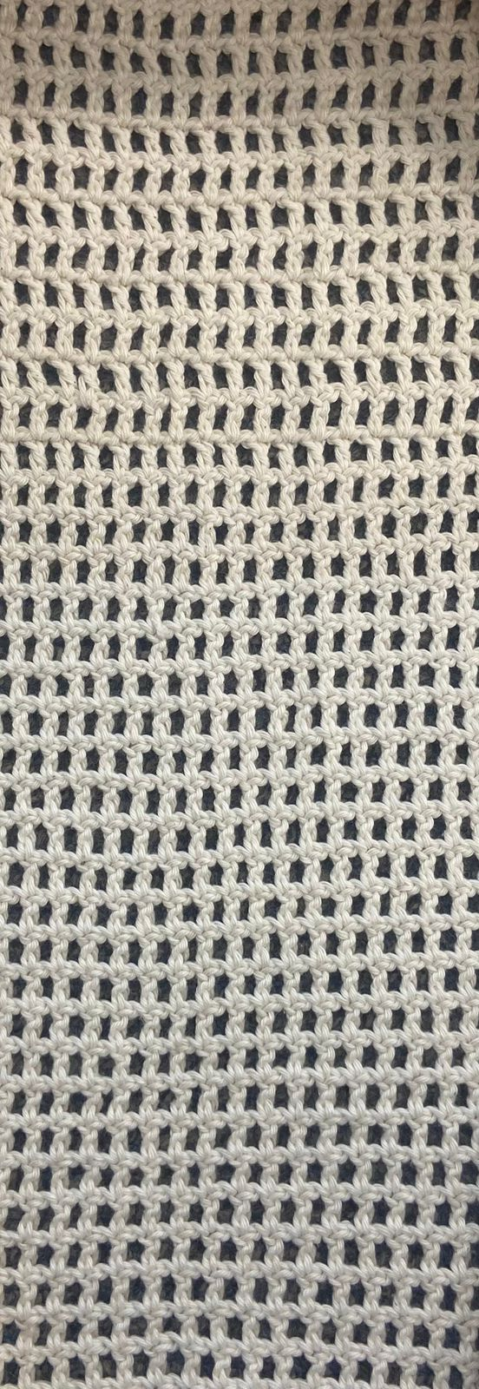
Fonte: luartscroche.com, 2025.
Entre os fios mais utilizados, destacam-se os da marca Círculo, como a linha Jeans e o fio Charme, que serão empregados nesta coleção. A linha Jeans, primeiro fio 100% algodão do Brasil com o efeito de denim, “passou a possibilitar ao artesão representar aspectos variados em suas peças, de lavagens e tingimentos diferentes, oferecendo um visual urbano e moderno, com toque macio e espessura média” (CÍRCULO, 2020). Já o fio Charme é descrito pela marca como um fio que “encanta por sua maciez e qualidade, perfeito para quem busca sofisticação e praticidade em trabalhos manuais” (CÍRCULO, 2025). Ambos os fios possuem bom rendimento, cores vivas e acabamento refinado, valorizando o trabalho manual em crochê.
Imagem 9: Linhas Charme e Jeans da Círculo.
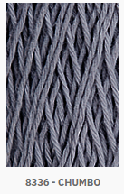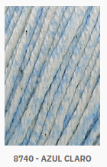
Fonte: circulo.com.br, 2025.
As agulhas de crochê variam em espessura e material, influenciando diretamente o acabamento e o caimento das peças. Para a linha Charme, que possui espessura média, recomendam-se agulhas entre 2,5 mm e 3,5 mm, garantindo equilíbrio entre a definição dos pontos e a fluidez no trabalho. Já a linha Jeans, também com espessura média, mas com efeito mais encorpado, funciona melhor com agulhas entre 3,5 mm e 4,5 mm, proporcionando conforto na execução e um ponto mais solto, ideal para peças de vestuário com visual moderno. Entre os tipos disponíveis, destacam-se as agulhas com cabo ergonômico, que, segundo a Círculo, “são perfeitas para quem busca conforto, leveza e apoia práticas sustentáveis”, além de possuírem “design diferenciado e anatômico”.

Imagem 10: Agulhas para crochê.
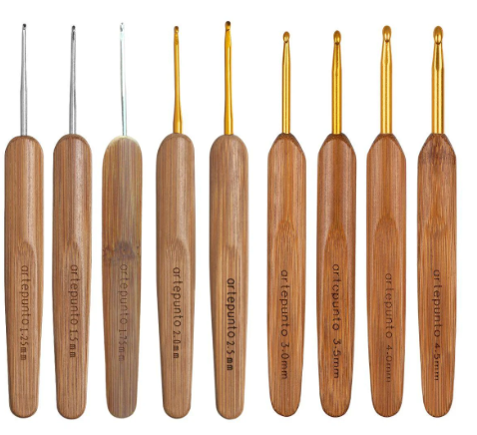
Fonte: palaciodaarte.com, 2025.
Após compreender as técnicas e os pontos do crochê, é essencial investigar seu uso na moda. Isso permitirá entender como o crochê tem sido aplicado em peças de vestuário e acessórios, ajudando a integrar essa técnica artesanal ao universo do streetwear de forma criativa e inovadora.

O uso do crochê na moda
As técnicas de crochê surgem como uma forma de criação livre, ilimitada e pessoal. Segundo Daicampi e Betta (2018), “é perceptível o declínio destas, frente às inovações tecnológicas, e mais recentemente o resgate das técnicas tradicionais, como o crochê, na moda. Neste processo de resgate, valores de identidade cultural e simbólicos estão sendo reinseridos na sociedade através da produção de moda artesanal.” Assim, o crochê oferece a liberdade de confeccionar produtos manualmente, permitindo uma diferenciação única por meio do próprio processo criativo. A técnica ganhou maior visibilidade após a francesa Élenore Riego desenhar padrões e publicá-los em livros, o que possibilitou que outras pessoas replicassem os processos.
Imagem 11: Desfile da grife ateliê Mão de Mãe no SPFW.
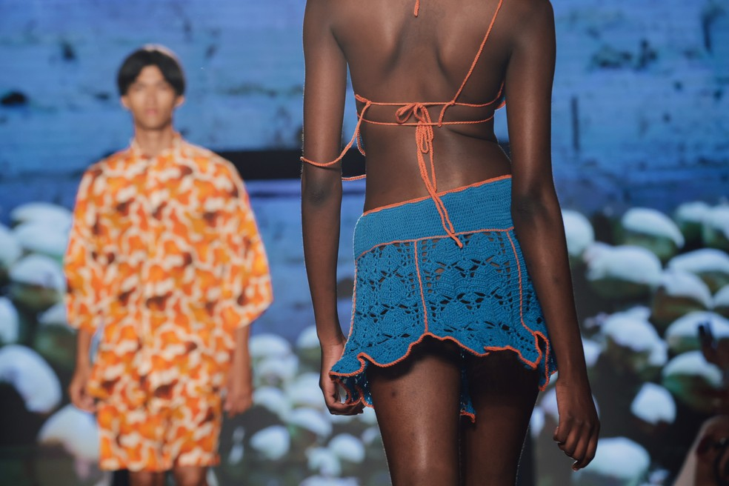
Fonte: gshow.com, 2023.
De acordo com o Instagram Steal The Look, em outubro de 2024, o SPFW destacou o crochê como uma das principais tendências para a próxima estação, com presença marcante nas passarelas de marcas como Catarina Mina, Dário Mittman, Isaac Silva, Santa Resistência e Ponto Firme. A técnica apareceu de formas diversas e criativas, evidenciando suas múltiplas possibilidades, como podemos observar nas imagens abaixo. Isaac Silva inovou ao aplicar paetês sobre a técnica, criando peças sofisticadas. Já Catarina Mina apostou em franjas, trazendo um toque de movimento e textura às suas criações. Essas variações no uso do crochê nas passarelas mostram como a técnica continua a se reinventar e a conquistar espaço no universo da moda contemporânea.
Imagem 12: Desfiles no SPFW de 2024.
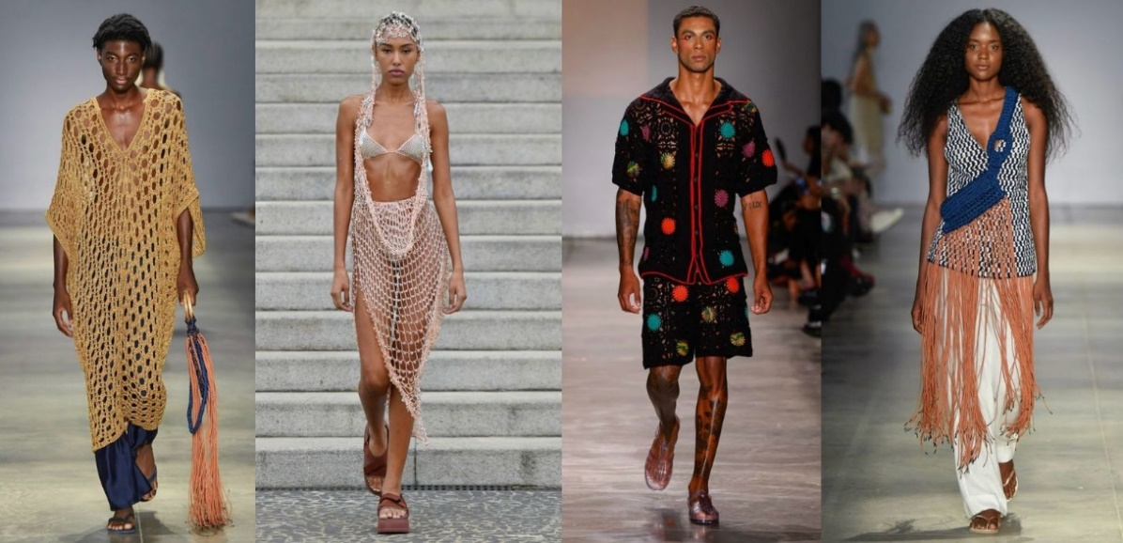
Fonte: spfw.com, 2024.
Além disso, foi possível observar que muitas marcas de crochê estão surgindo com foco em acessórios, especialmente bolsas. Um exemplo disso é a marca C.r.o.e.e, criada por Luiz em 2023, que explora diferentes formas de aplicação da técnica. Suas bolsas possuem um conceito casual e despojado, fruto de um mix de referências inesperadas, combinando o tradicional crochê com elementos modernos e criativos, o que podemos observar nas imagens abaixo. Segundo o próprio site da marca, “a C.r.o.e.e é a realização de um sonho de um garoto de 6 anos que via sua mãe fazendo crochê para complementar a renda do mês. Observando-a, ele aprendeu a fazer crochê apenas olhando. Anos se passaram, e ele voltou a encontrar o que ela amava, inicialmente na esperança de resgatar um pouco da sua infância. No entanto, ele descobriu sua verdadeira paixão e vocação para o mundo do crochê” (C.R.O.E.E, 2023). O mercado de bolsas de crochê tem se expandido, refletindo a crescente valorização dessa técnica no universo dos acessórios.
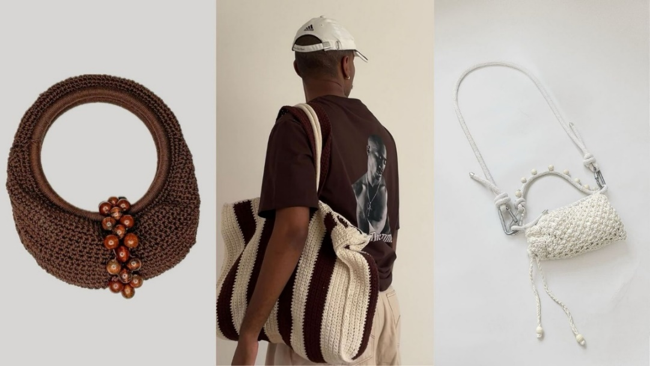
Imagem 13: Bolsas de crochê da marca Croé.
Fonte: croee.com, 2024.
Após explorar o uso do crochê na moda atual, é essencial analisar sua presença nos anos 70, quando se tornou um símbolo de liberdade e estilo no movimento hippie. Peças de crochê, como tops e vestidos, refletiam a estética boêmia e artesanal da época, influenciando fortemente as tendências da moda e deixando um legado que perdura até hoje.

Anos 70
Nos anos 1970, a técnica de granny square no crochê ganhou grande destaque no vestuário do movimento hippie, com quadrados coloridos montados em estilo patchwork, sendo amplamente utilizados em peças como coletes e biquínis. Segundo Sant’Anna e Scomparin, “a década de 1970 foi palco de importantes mudanças sociais e movimentos jovens de contestação e busca por maior liberdade. O movimento hippie, por exemplo, possuía ligação com a filosofia naturalista e pregava a igualdade e liberdade através do parecer do indivíduo, de seu corpo e suas roupas”. Dessa forma, o espírito de resistência e liberdade refletido nas técnicas artesanais, como o crochê, estabelece uma conexão direta com o streetwear, que também valoriza a expressão pessoal e a quebra de convenções. Assim, nesse período, o crochê encontrou uma nova forma de aplicação no universo urbano, tornando-se cada vez mais livre e único.
Imagem 14: Capa da revista Sirdar nos anos 70
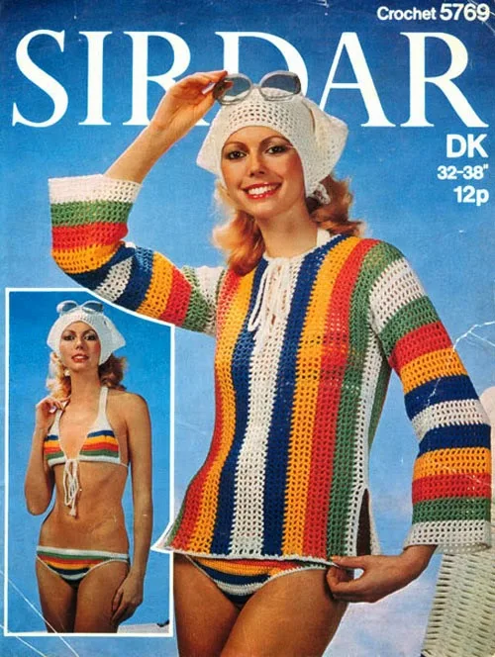
Fonte: designinnova.com, 2020.

Após compreender o que foi a técnica de crochê nos anos 70, é fundamental realizar uma pesquisa sobre as marcas que produzem peças de crochê atualmente. Isso permitirá entender como essa tradição artesanal foi adaptada às tendências de moda e design atuais.

Marcas e coleções atuais
Pesquisar marcas que já fazem a ligação entre o streetwear e a técnica de crochê em suas criações é essencial, pois essas marcas servem como referência de inspiração para novas possibilidades criativas. Nesse sentido, exploraremos marcas que adotam esse conceito, especialmente aquelas que buscam inovar ao criar peças de streetwear voltadas para o corpo feminino, com modelagens específicas e diferenciadas.
A Mabet é uma marca brasileira, criada em 2020, conforme informado no site oficial da marca (2024), seu slogan, “feito eticamente no Brasil, priorizando o fazer manual”, reflete o compromisso com a produção artesanal de todas as peças, que são criadas à mão por Marina Almeida, diretora criativa e fundadora da marca. Focada no público feminino, a Mabet desenvolve peças com um estilo urbano e descontraído, apresentando modelagens soltas e oversized, além de utilizar sobreposições de peças e criar acessórios como bolsas.
Imagem 15: Peças da marca Mabet.
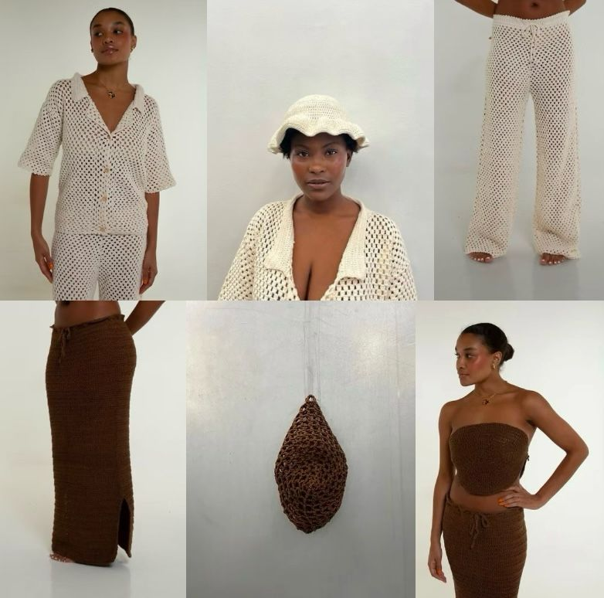
Fonte: mabet.shop, 2024.
A Adidas, conhecida por suas diversas linhas que se conectam diretamente ao estilo streetwear e à cultura urbana, lançou uma coleção de crochê para o verão de 2025. De acordo com o Instagram Bosom Towear (2025), a coleção visa combinar conforto com elegância, incorporando elementos que conferem sofisticação às peças, sem renunciar às características típicas do streetwear. Além disso, a coleção valoriza o trabalho manual, destacando a importância da produção artesanal.
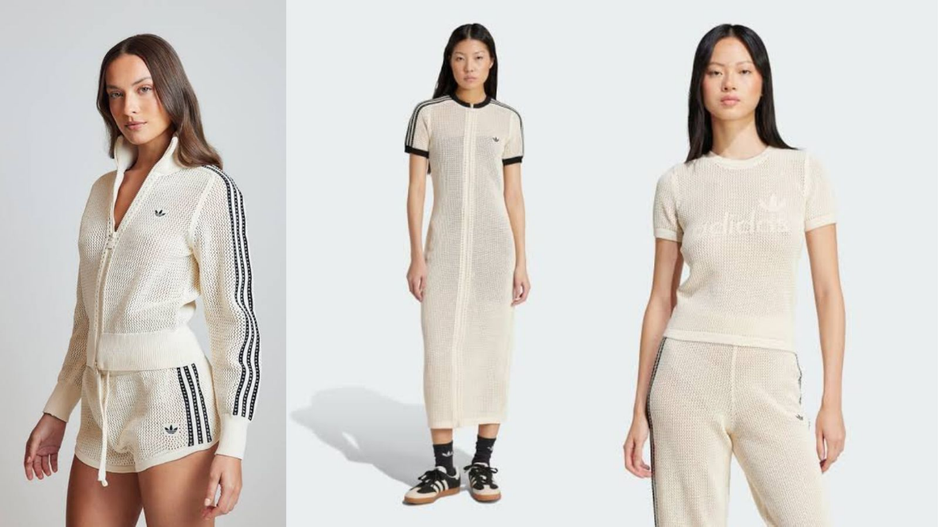
Imagem 16: Peças da marca Adidas.
Fonte: adidas.com, 2025.
Em agosto de 2024, o estilista Nigel Xavier lançou uma minicoleção que mistura jeans e crochê, criando peças que combinam a estética do streetwear com o toque artesanal do crochê. A coleção reflete sua habilidade em transformar materiais tradicionais em algo moderno e inovador. Ao unir a robustez do jeans com a delicadeza do crochê, Xavier cria um contraste interessante e único. A proposta é ousada, mantendo um estilo urbano, casual e cheio de personalidade, com peças que equilibram conforto e sofisticação. A minicoleção reafirma o talento de Xavier em reinventar a moda, solidificando sua posição como um dos nomes mais criativos da moda contemporânea.

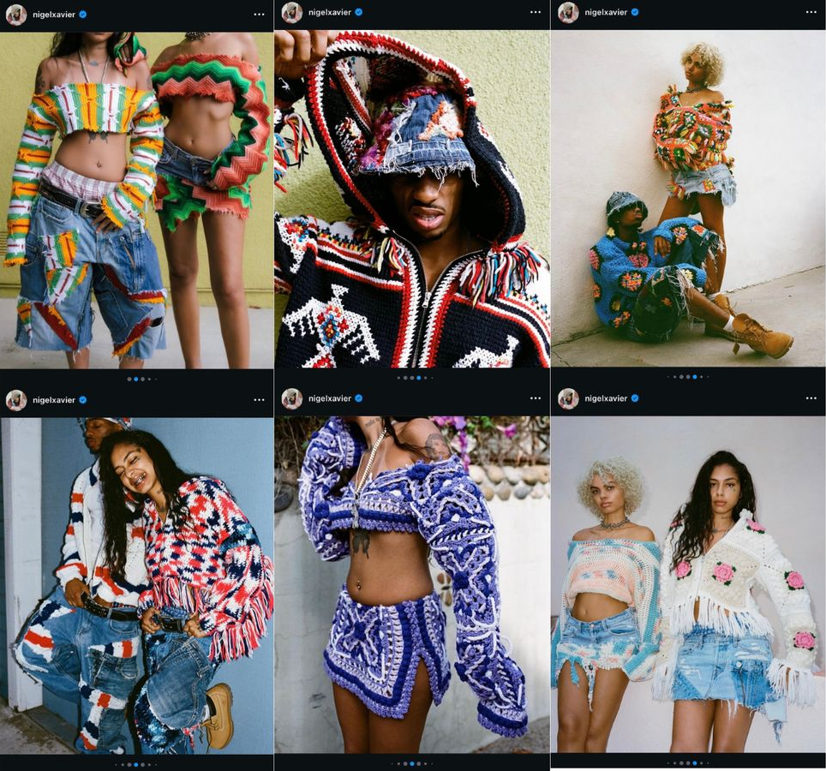
Imagem 17: Peças da coleção do estilista Nigel Xavier.
Fonte: @nigelxavier, 2024.
Foi possível observar que o crochê e o streetwear estabelecem uma relação de complementaridade entre o artesanal e o urbano, unindo tradição e inovação em uma linguagem contemporânea que valoriza a expressão pessoal e a autenticidade. Essa conexão revela como a técnica manual se reinventa dentro da moda jovem, ganhando relevância ao incorporar elementos do universo do streetwear, que privilegia a liberdade, a criatividade e a resistência cultural. Com base nesse diálogo, o próximo capítulo apresentará a marca Mabrê, que traduz esses princípios em sua coleção.

MABRÊ – UMA MARCA DE MODA URBANA
A Mabrê foi criada em 2022 pela influenciadora Julia Marim, com a proposta de oferecer peças streetwear que combinam uma abordagem mais leve com modelagens que valorizam o corpo. Após pesquisas realizadas no Instagram da marca, analisando suas primeiras publicações, e no site oficial, foi possível compreender melhor o posicionamento da Mabrê e os elementos que definem sua estética e identidade. Desde o início, a marca dedica-se ao desenvolvimento de um design diferenciado, criando modelagens exclusivas que se destacam no mercado brasileiro. Como resultado, suas peças são facilmente reconhecidas pela identidade visual, mesmo sem o nome estampado.
Imagem 18: Dona da marca Mabrê.

Fonte: instagram @juliamarim, 2025
Voltada para um público jovem, a Mabrê adota uma comunicação divertida e descontraída, refletida também em seu símbolo oficial. Para fortalecer a conexão com os clientes, a marca envia brindes personalizados, como adesivos e marcadores de página, que remetem à coleção ou à identidade da marca.
Imagem 19: Logo da Mabrê.

Fonte: shopmabre.com, 2025.

Composto de marketing
O conceito dos 4Ps do marketing — Produto, Preço, Praça e Promoção — pode ser compreendido de forma eficaz por meio do modelo de Posner (2016), que divide o processo de decisão do consumidor em três fases, sendo elas atenção, compreensão e ação. Sendo assim, os 4Ps evidenciam como cada elemento influencia diretamente a jornada de compra do consumidor.
Em relação aos produtos da Mabrê, atualmente a marca oferece 15 calças, 9 saias, 27 blusas, 3 shorts, 2 vestidos 3 jaquetas e 3 acessórios, totalizando 62 peças em sua linha, está pesquisa foi realizada no mês de abril de 2025. A Mabrê busca criar peças que se combinem entre si, tendo como referência as marcas internacionais, sempre com foco em modelagens que valorizem o corpo feminino. A cartela de cores da marca é limitada. A marca opta por não utilizar estampas, preferindo tecidos texturizados ou tecidos como sarja, malha canelada, veludo cotelê e jeans. Para garantir a confiança do cliente, a Mabrê disponibiliza tabelas de medidas detalhadas de cada produto, bem como das modelos que estão usando as peças, e fornece descrições completas de cada item, acompanhadas de diversas fotos, tudo disponível no seu site.
Gráfico 1: Porcentagem de produtos da marca Mabrê.
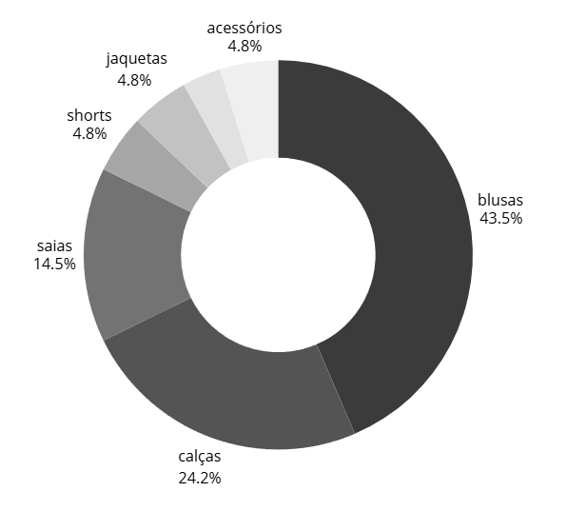
Fonte: Elaborada pelo autor.

Imagem 20: Coleções da marca Mabrê.
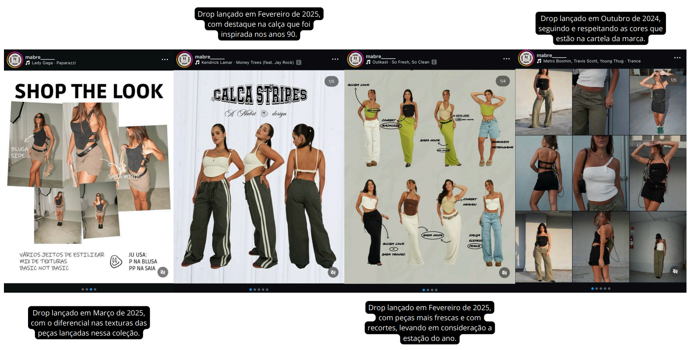
Fonte: @mabre___, 2024.

Em relação ao preço da Mabrê, a marca oferece diversas opções de pagamento para facilitar a compra. Os clientes podem pagar via PIX ou cartão de crédito, com a possibilidade de parcelamento em até três vezes sem juros. Além disso, a marca disponibiliza cupons de desconto, como os oferecidos para a primeira compra e aqueles promovidos por blogueiras parceiras que divulgam os produtos da Mabrê. Essas estratégias de pagamento e desconto visam aumentar a acessibilidade e atratividade dos produtos, proporcionando mais flexibilidade e incentivando as compras.
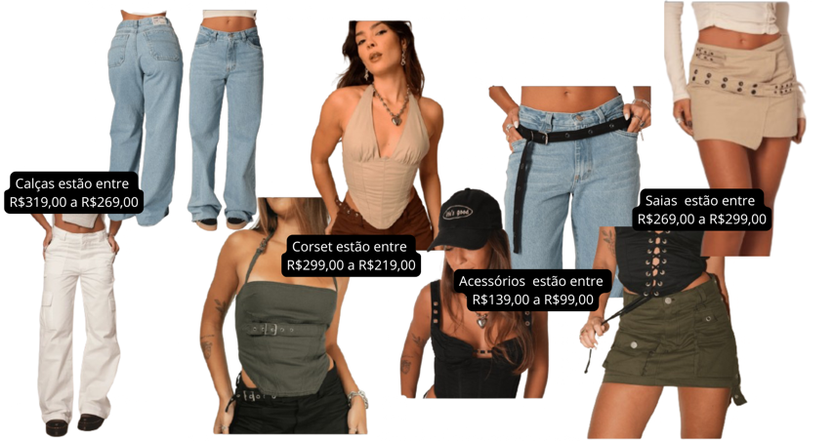
Imagem 21: Preços da marca Mabré.
Fonte: shopmabre.com, 2025.
Em relação à praça da Mabrê, a marca opera exclusivamente por meio de seu e-commerce, com escritório e estoque localizados em Vitória. A Mabrê mantém uma parceria estratégica com a Begy, uma plataforma especializada em criar sites para lojas virtuais, que também gerencia as plataformas de pagamento, frete e envios. Essa parceria oferece diversas ferramentas que melhoram a experiência de compra do cliente, além de otimizar a comunicação entre a marca e o consumidor, reduzindo a ocorrência de trocas.

Imagem 22: Instagram e site da marca Mabrê.
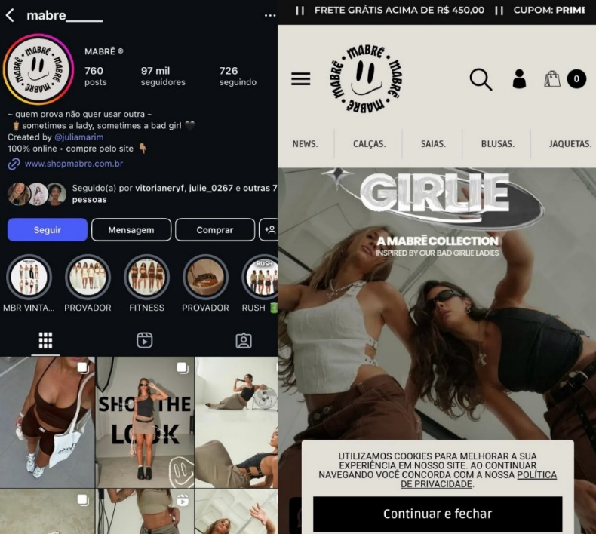
Fonte: shopmabre.com, 2025.
No que se refere à promoção, a Mabrê possui uma base de 97 mil seguidores no Instagram, sendo essa sua principal plataforma de divulgação. Além disso, a dona da marca, que é influenciadora, compartilha os bastidores da marca em seu perfil pessoal, criando uma proximidade com as clientes e humanizando a relação com a marca. A Mabrê também mantém um grupo exclusivo no WhatsApp, com 628 membros, onde são compartilhados lançamentos antecipados e cupons de descontos exclusivos para os participantes. A marca ainda realiza parcerias com clientes que possuem influência em suas redes sociais, mas que, antes de se tornarem parceiras, são consumidoras da marca, garantindo autenticidade nas suas ações promocionais.

Imagem 23: Grupo no whatsapp da marca Mabrê.
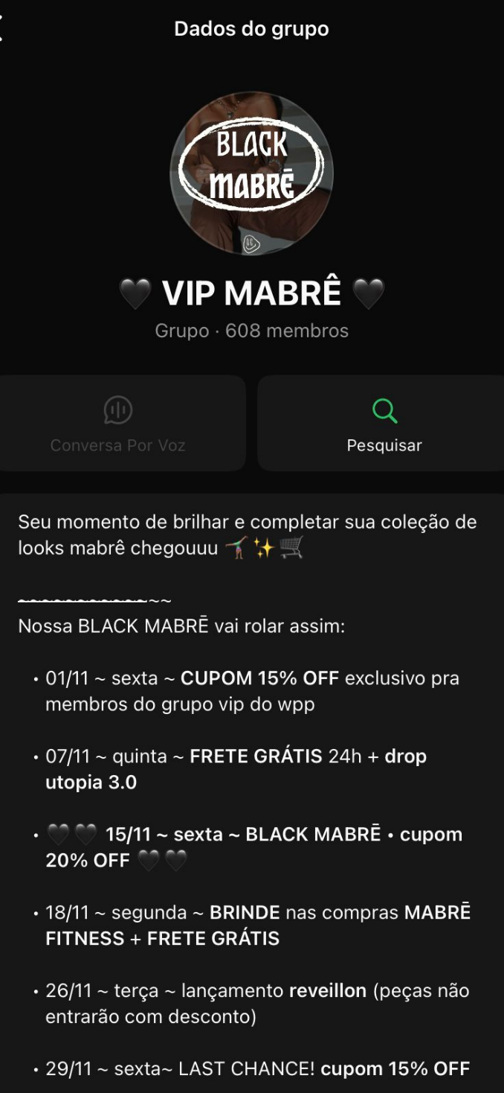
Fonte: Elaborada pelo autor.
Após compreender o composto de marketing, é essencial aprofundar o estudo sobre o público-alvo, pois todas as estratégias de produto, preço, praça e promoção devem ser direcionadas às necessidades, comportamentos e desejos desse grupo específico. Conhecer o público-alvo permite uma comunicação mais eficaz, o desenvolvimento de produtos mais assertivos e maior assertividade nas ações de marketing, aumentando as chances de sucesso no mercado.

Público-alvo
Antes da criação da Mabrê, sua fundadora, Julia, já contava com uma base sólida de seguidores em suas redes sociais pessoais, devido à sua constante presença e engajamento. Além disso, ela possuía um canal no YouTube com um número considerável de seguidores. Ao longo do tempo, Julia se tornou uma referência de estilo, compartilhando seus looks e dicas de moda, o que gerou uma conexão genuína com seu público. Muitos dos seus seguidores eram fãs de suas escolhas de vestuário e frequentemente pediam indicações de lojas e marcas. Foi nesse contexto, ao perceber o desejo de seu público por sugestões de moda, que Julia decidiu concretizar o seu sonho e criar a Mabrê. Com uma base de seguidores fiéis e engajados, ela tinha a confiança de que sua marca seria bem recebida por aqueles que já compartilhavam seu gosto e estilo.
Imagem 24: Canal no YouTube de Julia Marim.
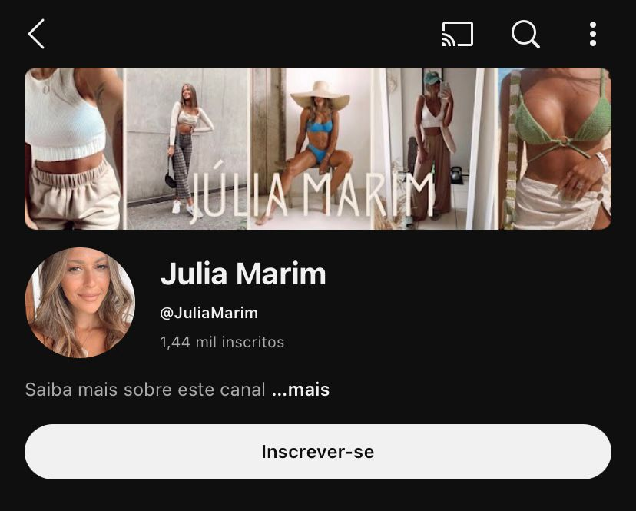
Fonte: YouTube @JuliaMarim, 2025.
Estou participando do grupo de WhatsApp da marca desde outubro de 2023, além disso, durante todo o ano de 2025, observei atentamente as postagens e os marcados da Mabrê nas redes sociais, acompanhando tanto o perfil pessoal da fundadora quanto o perfil oficial da marca. Essa análise permitiu observar quem são as principais consumidoras, identificando seus estilos de vida, rotinas e os conteúdos que compartilham ao marcar a marca no Instagram, contribuindo para uma compreensão mais profunda do público-alvo e da comunidade que se forma em torno da Mabrê. A partir dessas interações, foi possível identificar que o público da Mabrê é especialmente forte nas cidades de São Paulo e Rio de Janeiro, com uma presença ainda mais significativa na capital paulista. Esse público é composto, em sua maioria, por jovens mulheres, muitas delas com grande influência nas redes sociais. Essas consumidoras são muito ativas na promoção da marca, frequentemente compartilhando suas experiências e postagens em seus próprios perfis no Instagram. Estão profundamente conectadas ao universo da moda, com ênfase no estilo urbano e voltado para a vida noturna. Elas valorizam o dinamismo da vida social, participando de eventos e festas, e são, em grande parte, de classe média e alta. Esse perfil de público não reflete apenas uma busca por tendências de moda, mas também por produtos que representem sua identidade, refletindo um estilo de vida moderno, sofisticado e alinhado com suas escolhas pessoais.
As consumidoras da Mabrê pertencem à Geração Z, jovens dinâmicas, conectadas e profundamente influenciadas pelo ambiente digital em que cresceram. Como destaca Posner (2016, p. 115), “As pessoas da Geração Z já nasceram digitais porque transitam facilmente entre os mundos físicos e digitais e sua identidade online é de extrema importância para eles.” Essa geração valoriza autenticidade, individualidade e engajamento com causas sociais e culturais. Mais do que seguir tendências, elas as influenciam por meio de suas redes sociais e da forma como consomem e interagem com as marcas. No caso da Mabrê, muitas consumidoras desenvolvem uma forte identificação com o estilo urbano e noturno da marca, que traduz seus valores e sua busca por liberdade de expressão. Elas não são apenas compradoras, mas também participantes ativas na construção de uma comunidade, promovendo a marca de forma espontânea em seus perfis e influenciando outras pessoas.

Imagem 25: Público-alvo da marca Mabrê.
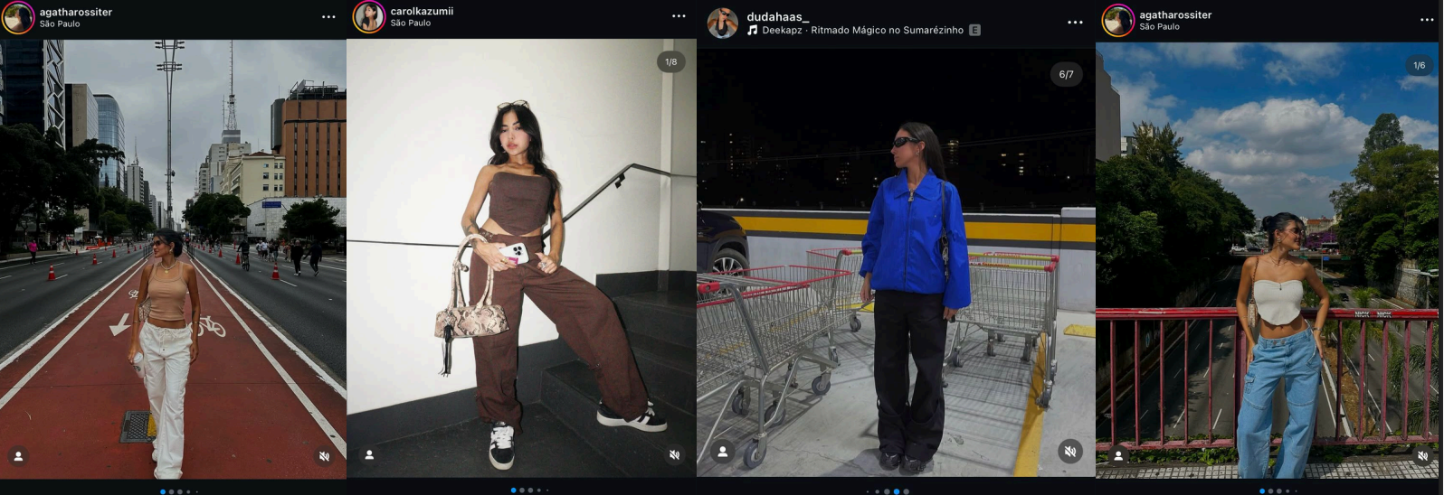
Fonte: @mabre___, 2025

Imagem 26: Persona da marca Mabrê.
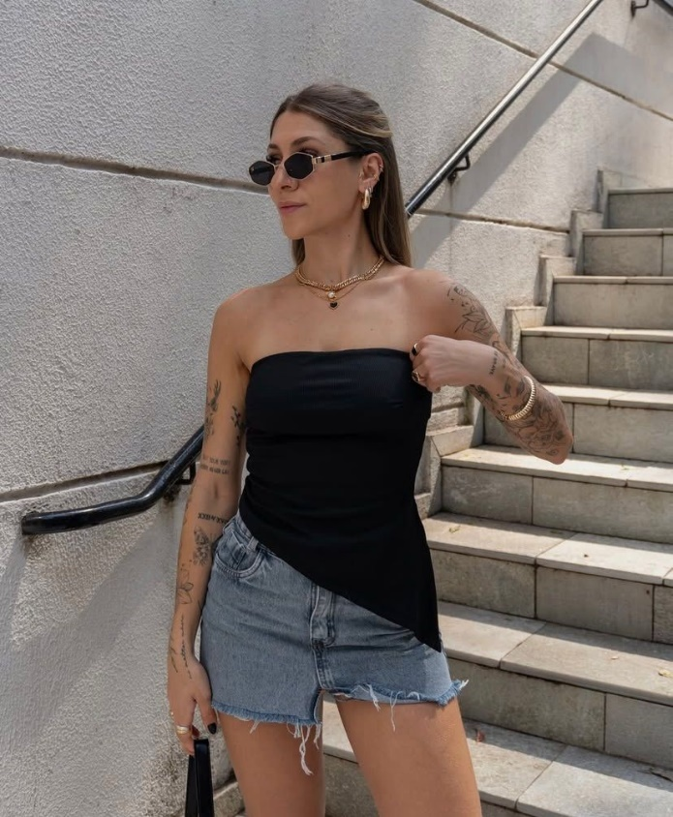
Fonte: Instagram @mabre___, 2025.
Persona: Luna Martins
Idade: 23 anos
Cidade: São Paulo (SP)
Profissão: Criadora de conteúdo
Classe social: Média alta
Luna é uma jovem da Geração Z, conectada e influente nas redes sociais. Valoriza autenticidade, estilo urbano e marcas com propósito. Frequenta eventos e festas, e usa a moda como forma de expressão. É ativa na comunidade da Mabrê, marcando a marca em posts e ajudando a divulgá-la espontaneamente. Busca peças que reflitam sua identidade e estilo de vida dinâmico e sofisticado.
Após pesquisas sobre a Mabrê, entendendo seus valores, estética e posicionamento, este capítulo se encerra para dar espaço à criação da coleção, uma proposta autoral que dialoga com a marca e amplia seu universo por meio do crochê e da experimentação.

coleção
A minicoleção tem como propósito a releitura do crochê ao inseri-lo no universo do streetwear, promovendo um diálogo entre o artesanal e o urbano. As tramas manuais conferem valor estético e exclusividade às peças, contrastando com a rigidez dos tecidos estruturados e as modelagens amplas, elementos característicos da moda urbana. Essa oposição entre o delicado e o robusto traduz uma estética contemporânea que valoriza tanto a tradição do trabalho manual quanto a irreverência do estilo de rua. As peças criadas reafirmam os pilares criativos da marca ao propor criações autorais que unem conforto, autenticidade e expressão individual, em sintonia com os valores da Geração Z.

Referências criativas
Para o desenvolvimento da coleção, é fundamental reunir referências visuais que inspirem os pilares criativos do projeto. Três moodboards foram elaborados para representar os principais elementos da proposta: o streetwear, a estética da marca Mabrê e a técnica do crochê. Cada painel orienta as decisões de design ao destacar, respectivamente, as modelagens e o estilo urbano, a identidade da marca e o potencial expressivo do crochê em uma abordagem contemporânea. Esses recursos visuais constituem a base criativa para a fusão entre o artesanal e o urbano, conceito central deste trabalho, colaborando na criação das famílias da coleção.
O moodboard voltado ao streetwear representa a essência urbana e contemporânea do estilo, com foco na valorização do corpo feminino. As referências selecionadas exploram modelagens amplas, como calças largas, combinadas a peças inspiradas em corsets ou com caimentos ajustados, criando equilíbrio entre volume e silhueta. Essa abordagem propõe uma leitura mais feminina do visual, sem renunciar à atitude e do conforto característicos do streetwear. Os acessórios também ganham destaque, que reforçam a identidade do estilo e contribuem para a personalização dos looks com autenticidade.

Imagem 27: Moodboard streetwear.
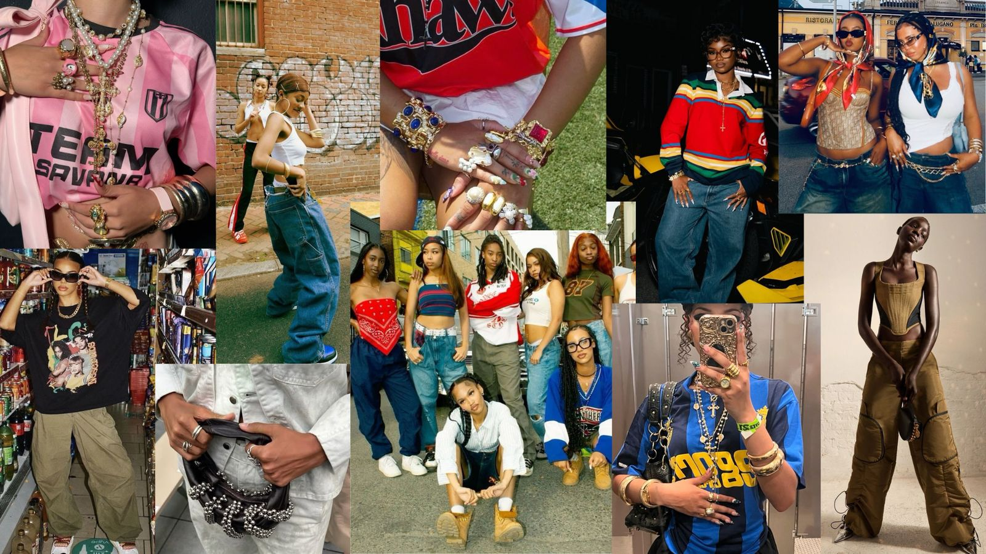
Fonte: Compilação elaborada pela autora, 2025.

O moodboard da marca Mabrê reflete sua identidade forte e consolidada, que combina o estilo urbano do streetwear com a valorização do corpo feminino. A proposta central é criar peças que realcem a silhueta sem renunciar ao conforto e da atitude típicos da moda street. As modelagens priorizam a valorização do corpo da mulher, com destaque para partes superiores ajustadas, como corsets e tops estruturados, em contraste com calças amplas, um dos principais pilares do vestuário da marca. Essas calças, muitas vezes com bolsos utilitários e modelagem inspirada na estética cargo, reforçam a fusão entre funcionalidade e estilo. A Mabrê traduz de forma autêntica a união entre feminilidade e urbanidade, linguagem visual que orienta todo o desenvolvimento da coleção.
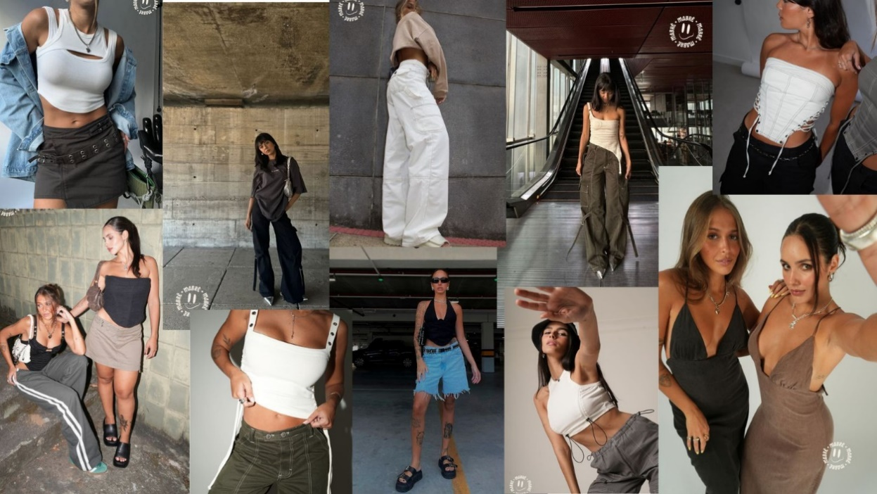
Imagem 28: Moodboard marca Mabrê.
Fonte: Compilação elaborada pela autora, 2025.
O moodboard do crochê foi desenvolvido com o objetivo de integrar essa técnica artesanal à linguagem visual já explorada nos painéis anteriores, mantendo o equilíbrio entre o estilo urbano e a valorização do corpo feminino, característica da marca Mabrê. As referências selecionadas apresentam peças de crochê que fogem da estética tradicional e assumem formas contemporâneas, com modelagens ajustadas ao corpo e recortes estratégicos. A intenção é mostrar que essa técnica manual, geralmente associada ao artesanal clássico, pode ser ressignificada dentro de uma proposta urbana, ousada e feminina.
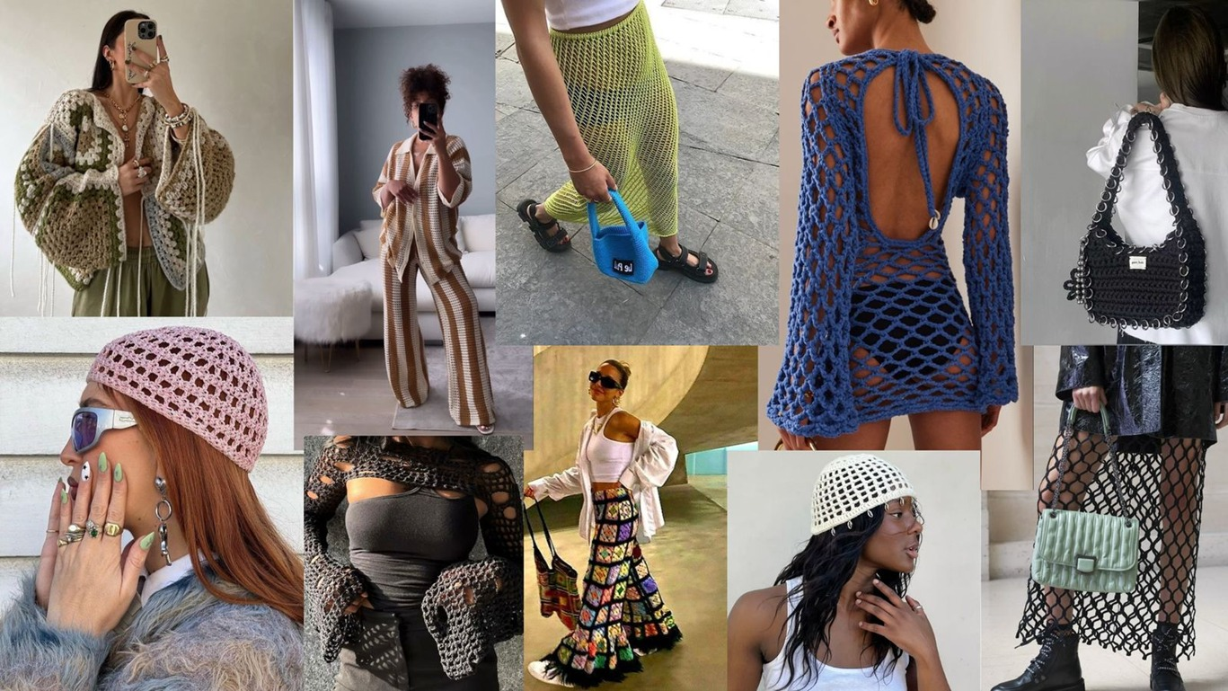
Imagem 30: Moodboard crochê.
Fonte: Compilação elaborada pela autora, 2025.
Com as referências criativas definidas, o próximo passo foi a seleção da cartela de cores. A partir dos elementos visuais e simbólicos coletados, tornou-se possível identificar as tonalidades que melhor representam a proposta da coleção, traduzindo em cores as sensações, estéticas e narrativas pretendidas. Essa escolha é fundamental para manter a coerência entre o conceito e o desenvolvimento das peças.

Cartela de cor
A cartela de cores da coleção foi construída com base na identidade visual já existente da marca, mantendo tons como off white, bege, verde, azul claro e escuro, marrom, cinza e preto, que reforçam a proposta de uma moda atemporal, versátil e conectada com a estética urbana. Essas cores neutras e naturais dialogam com os valores da Mabre e facilitam a combinação entre peças, além de destacar as texturas presentes nos trabalhos manuais, como o crochê. Para trazer um ponto de contraste e sofisticação à coleção, foi incorporado um tom de vermelho mais fechado, próximo ao vinho, que agrega profundidade e personalidade sem destoar da paleta original. Essa adição também reforça a conexão com o inverno e com a força expressiva da Geração Z, público-alvo da marca, criando equilíbrio entre tradição e contemporaneidade.
Cartela 1: Cores utilizadas na coleção.
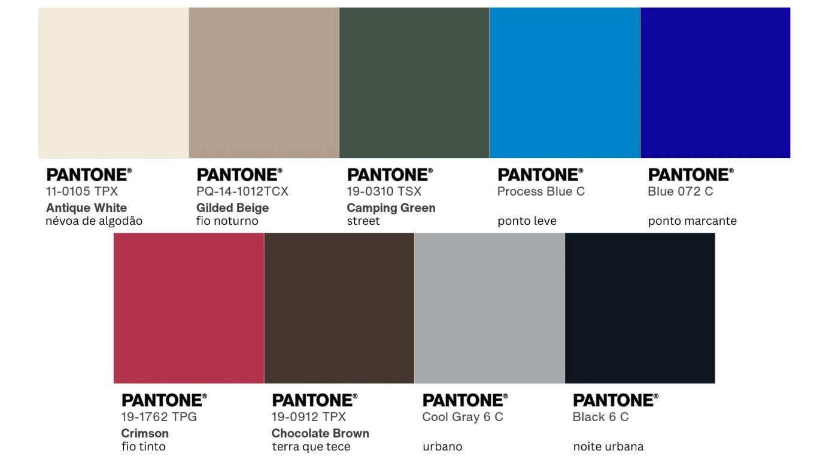
Fonte: Compilação elaborada pela autora, 2025.

Finalizei o desenvolvimento da cartela de cores, definindo os tons que irão guiar a identidade visual da coleção. Agora, sigo para a próxima etapa, a escolha dos tecidos. Este é um momento importante, pois é através das texturas, caimentos e composições que a proposta estética e funcional das peças começa a ganhar forma.

Cartela de tecidos
A seleção de tecidos para a minicoleção foi pensada para reforçar o contraste entre o artesanal e o urbano, alinhando-se ao conceito central do projeto e à identidade da marca Mabrê. A cartela inclui sarja, jeans, tricoline e malha canelada, materiais que oferecem estrutura, conforto e versatilidade. A sarja e o jeans trazem peso e resistência às modelagens amplas e utilitárias, reforçando o aspecto funcional e streetwear da coleção. A tricoline é utilizada para peças que exigem leveza e acabamento refinado, enquanto a malha canelada adiciona elasticidade e valorização da silhueta, especialmente nas peças ajustadas.
Cartela 2: Tecidos utilizados na minicoleção.
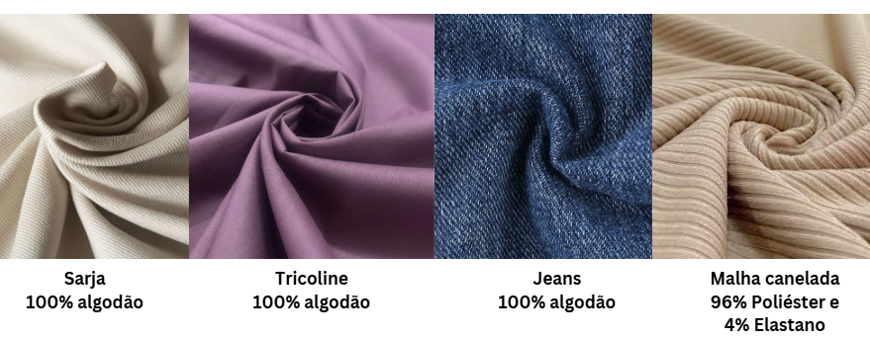
Fonte: Compilação elaborada pela autora, 2025.
Para a confecção dos elementos em crochê, são utilizados dois fios da marca Círculo, o fio Jeans, que complementa visualmente as peças em jeans, criando continuidade entre tecido e técnica artesanal; e o fio Charme, sendo ideal para composições que exigem leveza e sofisticação. Essa combinação de materiais contribui para uma proposta equilibrada entre o feito à mão e a linguagem urbana, valorizando tanto a tradição artesanal quanto a contemporaneidade do streetwear.

Imagem 31: Linhas de crochê utilizados.
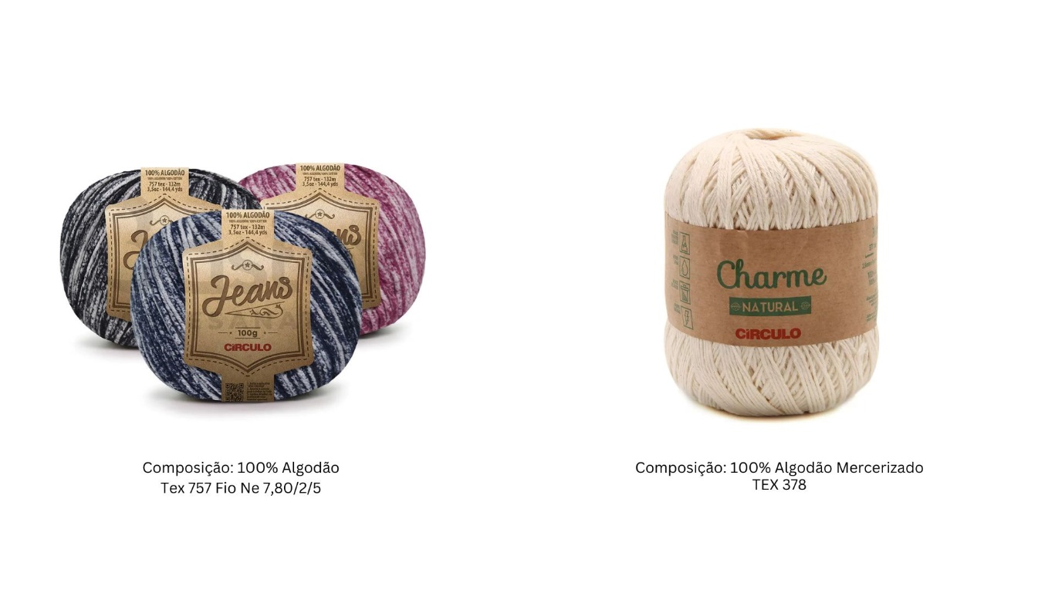
Fonte: Compilação elaborada pela autora, 2025.
Com a cartela de tecidos definida, garantindo a harmonia entre texturas, caimentos e a proposta estética da coleção, passo agora para a seleção dos aviamentos. Essa etapa é essencial para agregar acabamento, funcionalidade e identidade às peças, contribuindo para os detalhes que reforçam tanto a estética streetwear quanto o valor do feito à mão.

Cartela de aviamentos
Nesta coleção, os aviamentos foram cuidadosamente selecionados para reforçar a estética urbana e artesanal que norteia as criações. Os ilhós em prata trazem um toque de modernidade e atitude, alinhando-se com o estilo streetwear e evidenciando detalhes funcionais e decorativos. O zíper aparece como elemento prático e visualmente marcante, reforçando a proposta utilitária das peças. Já o botão surge de forma pontual, garantindo acabamento e estrutura. Para equilibrar os materiais rígidos, o fio de cetim adiciona delicadeza e contraste, remetendo ao trabalho manual e à versatilidade dos detalhes em crochê. Juntos, esses aviamentos traduzem a essência da coleção, conectando o urbano ao feito à mão.

Cartela 3: Aviamentos utilizados na minicoleção.
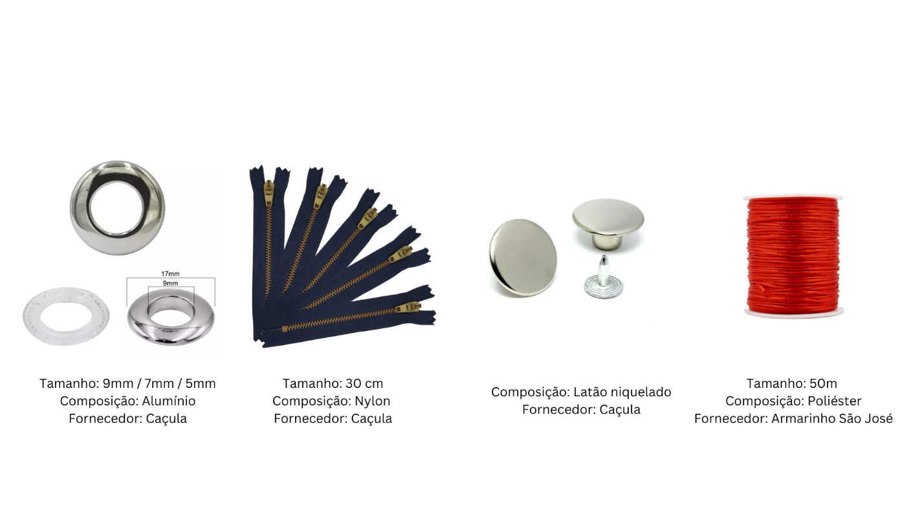
Fonte: Compilação elaborada pela autora, 2025.
Após a definição da cartela de aviamentos, que complementa e valoriza os tecidos e detalhes artesanais da coleção, sigo agora para o planejamento das peças. Nesta etapa, começo a estruturar a coleção como um todo, organizando os looks, definindo a função de cada item e alinhando as propostas estéticas e conceituais com o público-alvo e a identidade da marca.

Planejamento da coleção
A coleção é composta por 13 peças que formam 10 looks completos. Entre elas estão 4 calças, 4 blusas, 1 bermuda, 2 saias, 1 vestido e 1 jaqueta. A divisão entre as peças segue o equilíbrio da grade de produtos já existente na marca. As peças básicas são representadas por 2 blusas, trazendo funcionalidade e versatilidade ao guarda-roupa. Na linha fashion, estão 3 calças, 2 blusas, a bermuda, as saias e o vestido, peças com design marcante, mas que mantêm apelo comercial. Por fim, a linha vanguarda apresenta uma calça e a jaqueta, com propostas mais ousadas e experimentais, reforçando a identidade criativa da coleção.

Imagem 32: Planejamento da minicoleção.
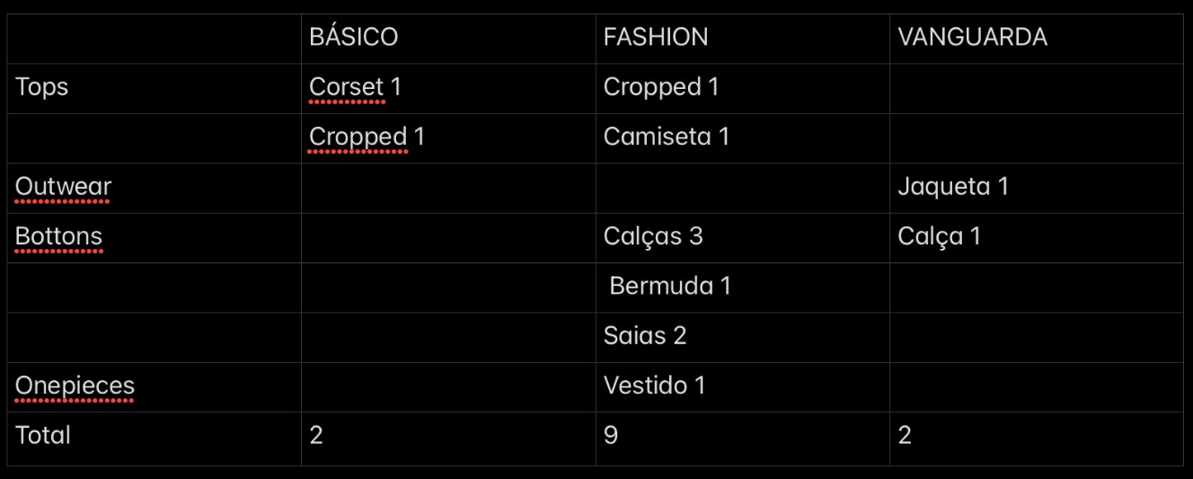
Fonte: Compilação elaborada pela autora, 2025.

Release técnico da coleção
A coleção se chama Entrelace, nome escolhido por sua força conceitual e simbólica. Ele representa o entrelaçamento de técnicas, materiais e estilos, unindo o crochê ao universo do streetwear, o feito à mão ao urbano, o artesanal ao industrial. É também uma metáfora para os vínculos entre tradição e inovação, resgatando saberes manuais e ressignificando sua aplicação no design contemporâneo. A coleção busca não apenas apresentar peças de moda, mas provocar um novo olhar sobre o crochê dentro do vestuário jovem e atual.
A coleção é dividida em três famílias, cada uma com identidade própria, mas conectadas por elementos estéticos e conceituais em comum. A primeira família se chama Essência, nome que traduz o ponto de partida da coleção. Inspirada diretamente na estética da marca Mabrê, essa família valoriza suas raízes visuais e conceituais. “Essência” remete à base criativa do projeto, ao DNA da marca, funcionando como um alicerce para o desenvolvimento das demais famílias. É composta por peças em sarja, tricoline e malha canelada, tecidos que já fazem parte do universo da marca, reforçando sua identidade e linguagem visual. As modelagens seguem a proposta da Mabrê, com destaque para recortes estratégicos e o uso do ilhós em todas as peças, criando unidade e valorizando os detalhes construtivos.
A segunda família é chamada de Textura, nome que destaca o protagonismo do crochê e suas possibilidades visuais e táteis. O termo remete à riqueza de superfícies, relevos e acabamentos que a técnica permite, além de simbolizar o toque emocional e artístico do feito à mão. Representa a liberdade criativa e a valorização do artesanal dentro da coleção. Nessa família, o crochê é o elemento central, confeccionado com o fio Charme da Círculo, escolhido por seu acabamento refinado. A proposta é repensar o uso tradicional do crochê, explorando novas possibilidades de formas e estruturas, distanciando-se do senso comum que associa essa técnica ao universo exclusivamente doméstico ou romântico.
Já a terceira família recebe o nome de Trama Urbana, que sintetiza o contraste e a fusão entre o manual e o industrial. “Trama” remete ao crochê e ao trabalho de construção manual das peças, enquanto “urbana” representa o jeans, o streetwear e a funcionalidade. Essa junção traduz o conceito central da coleção que é ressignificar o crochê dentro de uma linguagem atual. As peças desta família combinam crochê e jeans em modelagens amplas, criando contrastes visuais e conceituais marcantes. Aviamentos como zíperes e botões são fundamentais nos acabamentos, adicionando funcionalidade e refinamento.
A escolha das cores considera o período de lançamento da coleção, o inverno, e mantém a coerência com a cartela já associada à marca, equilibrando tons sóbrios e intensos para valorizar tanto os tecidos planos quanto as texturas do crochê. Essa seleção cromática fortalece a identidade visual da coleção e costura, de forma simbólica e estética, as três famílias sob o mesmo fio condutor: o entrelace.

Processo criativo
O processo criativo da coleção parte do desafio de oferecer um novo olhar sobre o crochê, conectando essa técnica manual ao universo do streetwear. A construção das ideias se dá por meio das três famílias, desenvolvidas a partir dos moodboards iniciais, uma voltada à estética da marca e do streetwear, outra dedicada ao crochê, e a terceira à fusão entre esses dois universos. A proposta é que essa conexão se manifeste de forma clara nas peças, integrando referências de ambos os lados. Um dos principais pontos de inspiração é o desfile da marca LED no SPFW 2024, que influencia diretamente na abordagem contemporânea adotada. O desenvolvimento das peças começa com esboços digitais no CorelDRAW, avança para os desenhos técnicos traduzem visualmente o conceito da coleção.

A camiseta over de crochê foi criada seguindo a proposta da marca de explorar o contraste entre peças justas e largas. A camiseta foi pensada para oferecer esse contraste de forma moderna, utilizando o ponto rede. Esse ponto é feito com correntinhas e pontos altos, criando uma trama aberta e fluída que confere leveza e sofisticação à peça. O ponto rede suaviza o volume do corte oversized.
Imagem 33: Camiseta over de crochê.
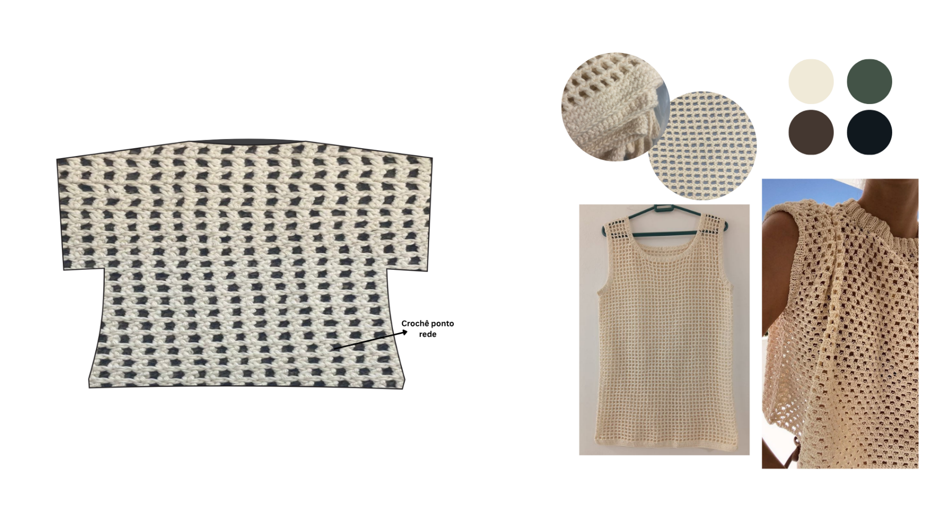
Fonte: Compilação elaborada pela autora, 2025.
A saia de crochê foi criada pois é uma peça que vem ganhando destaque dentro da marca. Para trazer leveza e um visual mais atual, utilizei o ponto rede, que é feito com correntinhas e pontos altos, formando uma trama aberta e fluida. A modelagem reta cria um contraste interessante entre estrutura e transparência.
Imagem 34: Saia de crochê.
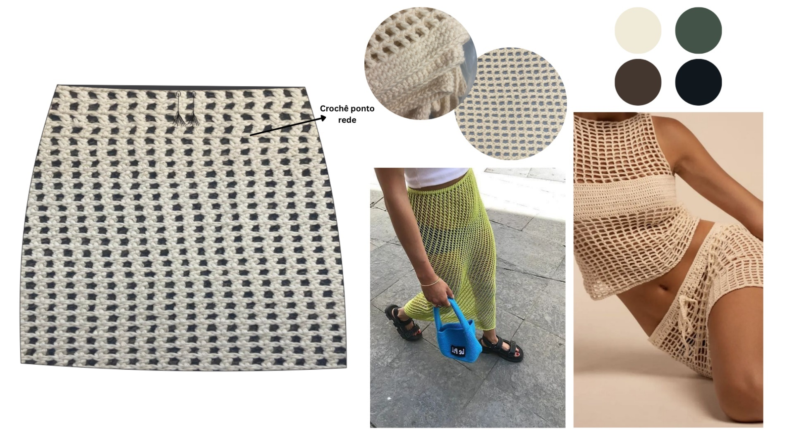
Fonte: Compilação elaborada pela autora, 2025.
A calça cargo de crochê foi criada como forma de continuar com o conceito da marca, que mistura conforto, estilo e um toque urbano. A modelagem larga e os detalhes utilitários seguem a identidade da Mabrê, enquanto o crochê entra como uma forma de trazer algo novo, mas ainda conectado com a proposta principal da marca. Para a peça, usei a técnica do ponto rede, uma variação de correntinhas e pontos altos, que cria um efeito mais vazado e leve, ideal para manter o visual moderno e despojado que a marca já trabalha.
Imagem 35: Calça cargo de crochê.
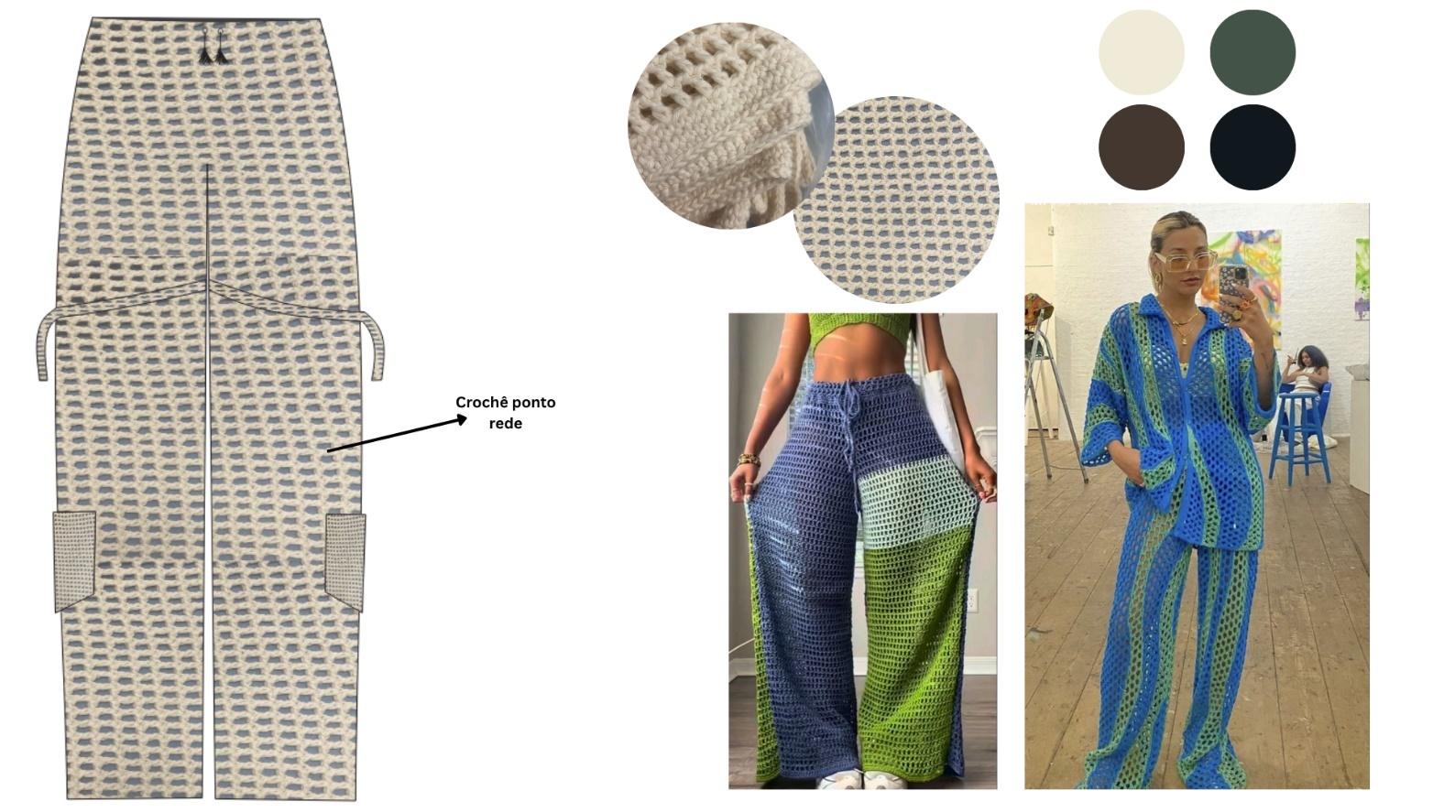
Fonte: Compilação elaborada pela autora, 2025.
O vestido de crochê que será confeccionado com o ponto rede, trazendo um visual mais sensual e que valoriza o corpo da mulher. Apesar disso, o vestido não é justo ou desconfortável — ele tem caimento leve e fluido, equilibrando sensualidade e liberdade. A peça foge do óbvio com o uso do fio Susi na cor prata, que adiciona brilho e sofisticação ao visual, destacando o crochê de forma contemporânea.
Imagem 36: Vestido de crochê.
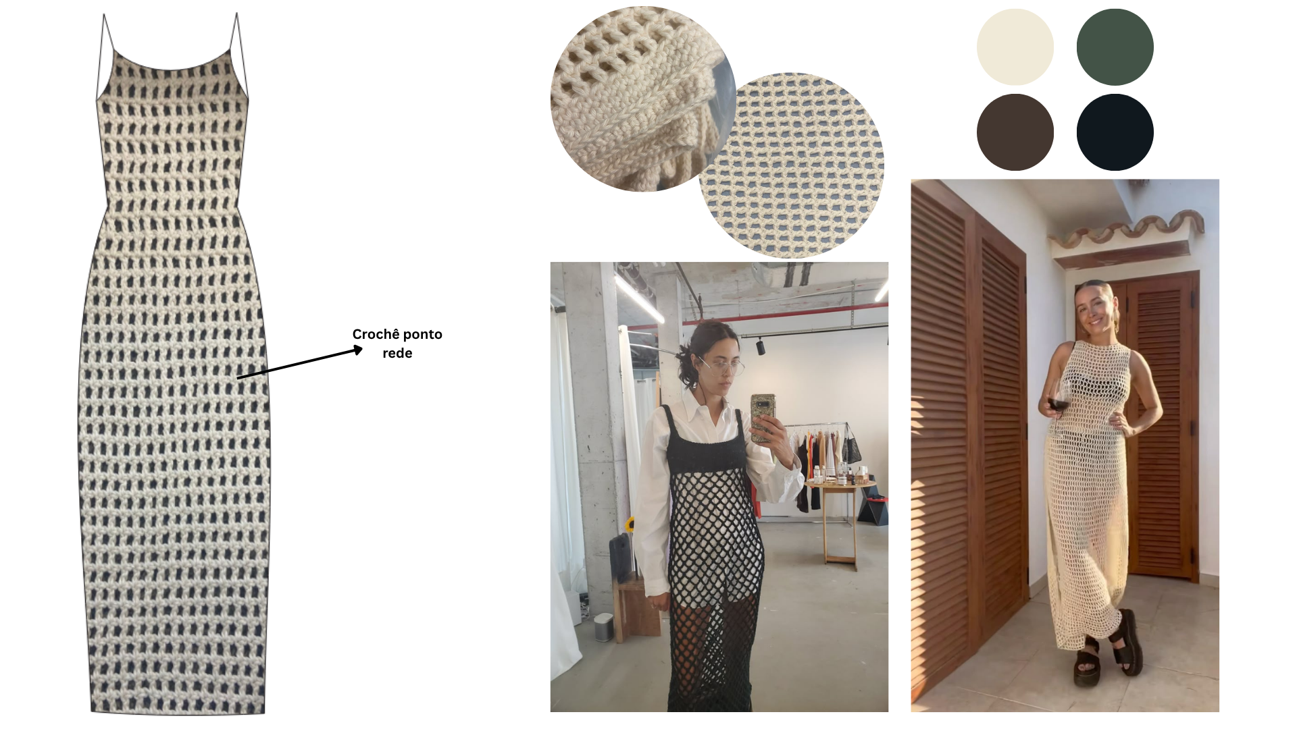
Fonte: Compilação elaborada pela autora, 2025.
A calça jeans com aplicação de crochê em toda a lateral esquerda. A intervenção foi feita com squares aplicados, trazendo textura e destaque visual para a peça. O fio utilizado é o de jeans, mantendo a harmonia com o tecido base e reforçando a estética urbana da coleção.
Imagem 37: Calça jeans com aplicação de crochê.
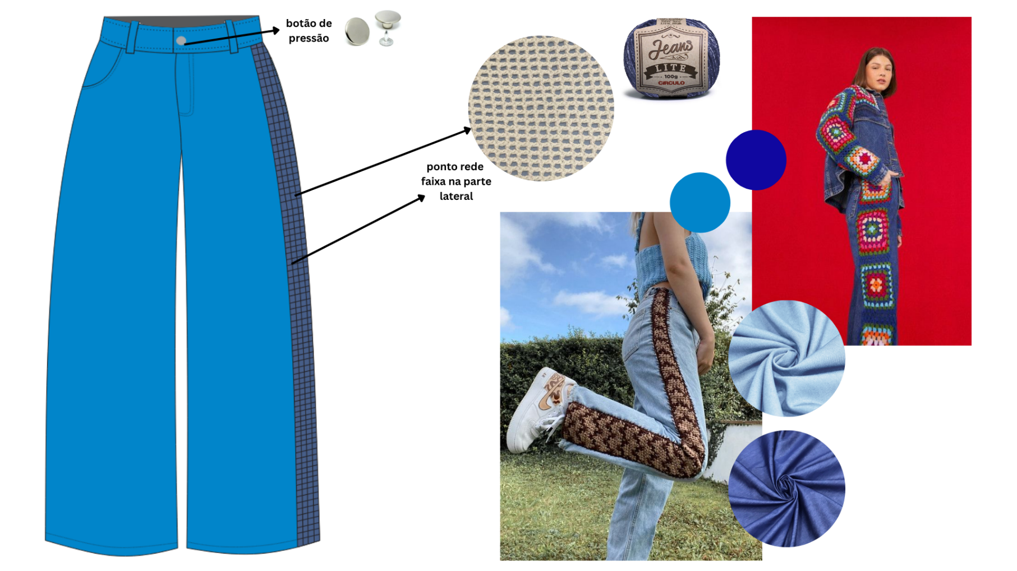
Fonte: Compilação elaborada pela autora, 2025.
A calça over com um lenço acoplado diretamente à peça, unindo a estrutura do jeans com o crochê. Essa será a peça vanguarda da minha minicoleção, destacando-se pela modelagem diferenciada e pela fusão entre o urbano e o artesanal. O crochê será feito com fio de jeans, garantindo unidade visual e mantendo a estética da peça. O lenço em crochê aplicado cria movimento e quebra a rigidez da calça, trazendo originalidade e reforçando a proposta experimental da coleção.
Imagem 37: calça over com um lenço.
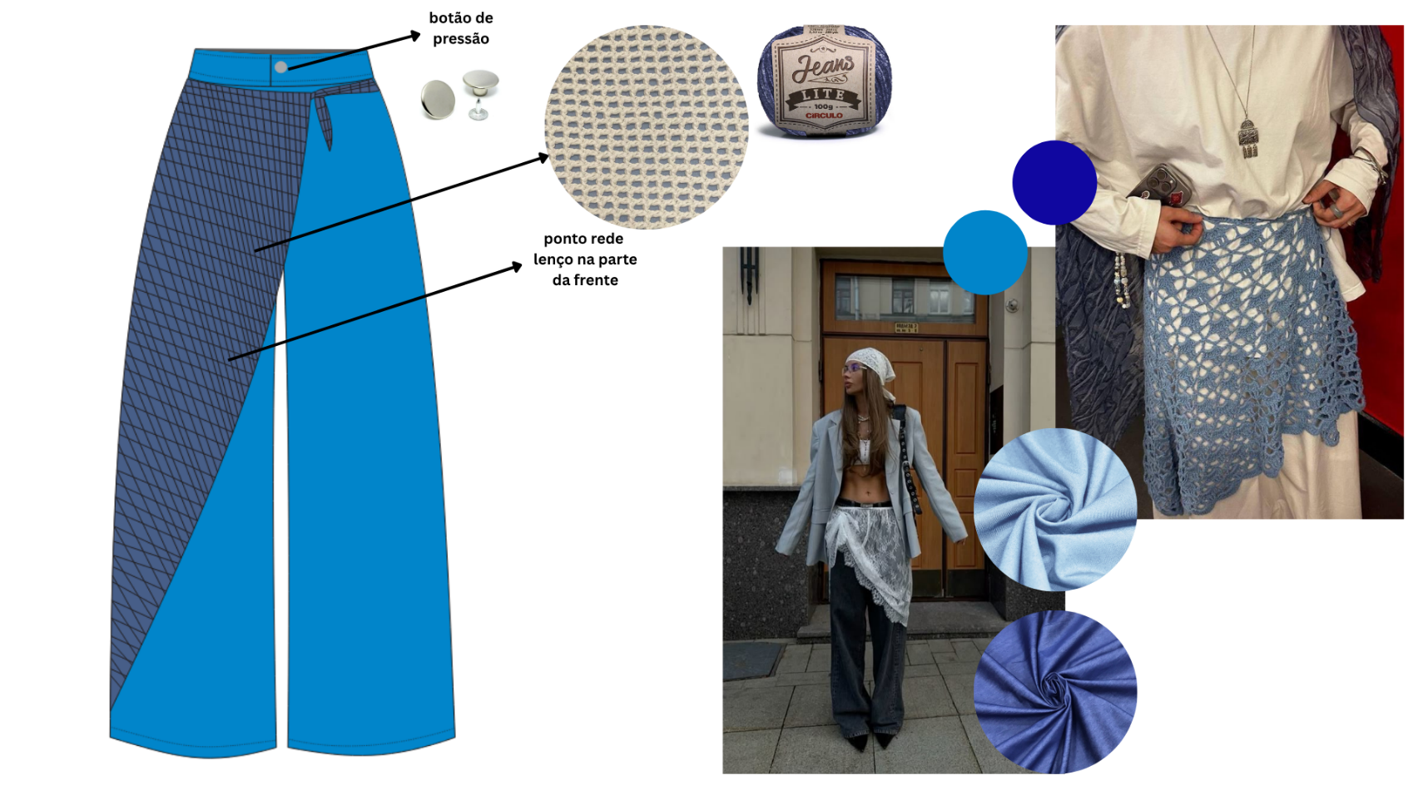
Fonte: Compilação elaborada pela autora, 2025.
A bermuda jeans com bolsos de crochê aplicados, foi criada para possuir um contraste entre o material estruturado e o trabalho manual. Os bolsos funcionam como destaque da peça, trazendo textura e originalidade ao visual. A escolha do crochê valoriza o detalhe artesanal sem comprometer a praticidade da bermuda, mantendo a proposta urbana da coleção.
Imagem 38: Bermuda jeans com bolsos de crochê.
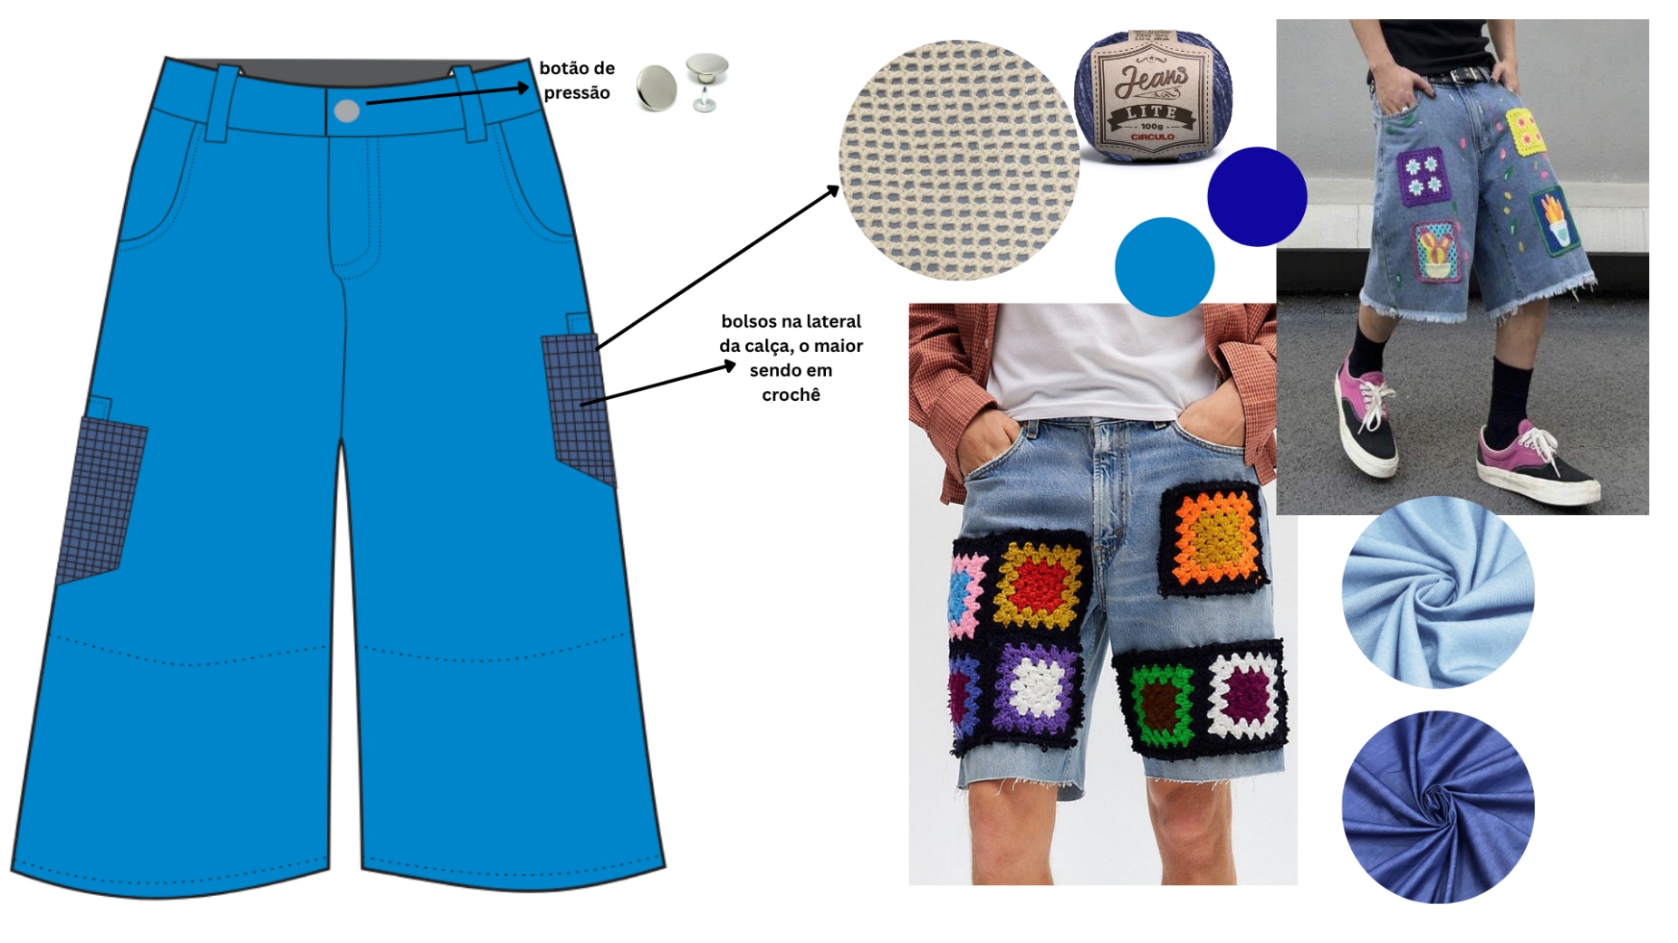
Fonte: Compilação elaborada pela autora, 2025.
A jaqueta jeans com aplicações de crochê nas laterais e na parte de trás, foi inspirada nas customizações feitas por gangues no início do streetwear. A intervenção manual remete à identidade e à personalização das peças, reforçando a proposta de resgatar e reinterpretar elementos históricos da moda urbana. O crochê adiciona textura e originalidade, mantendo o equilíbrio entre o artesanal e o estético urbano da coleção.
Imagem 39: Jaqueta jeans com aplicações de crochê.
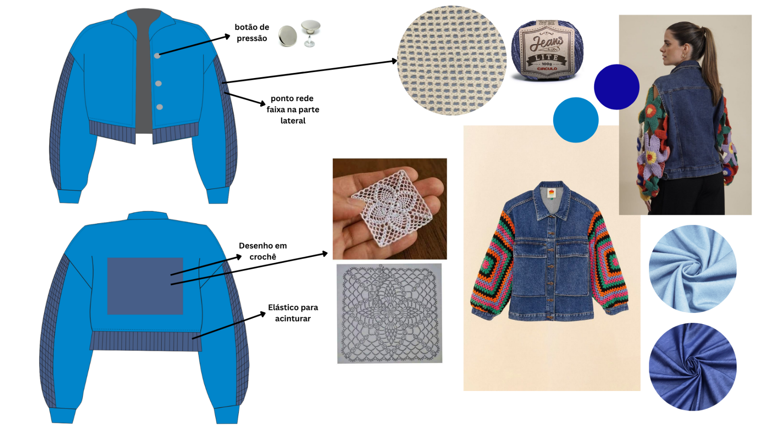
Fonte: Compilação elaborada pela autora, 2025.
A calça cargo com ilhós, a saia, os dois croppeds e o corset formam uma família de peças que traduz o estilo da marca. Desenvolvidas com tecidos já utilizados pela marca e unificadas pelos detalhes em ilhós, essas criações fazem a ponte entre o crochê artesanal e um design moderno, reforçando o estilo da marca com identidade e inovação.
Imagem 40: Saia ilhós com recorte.
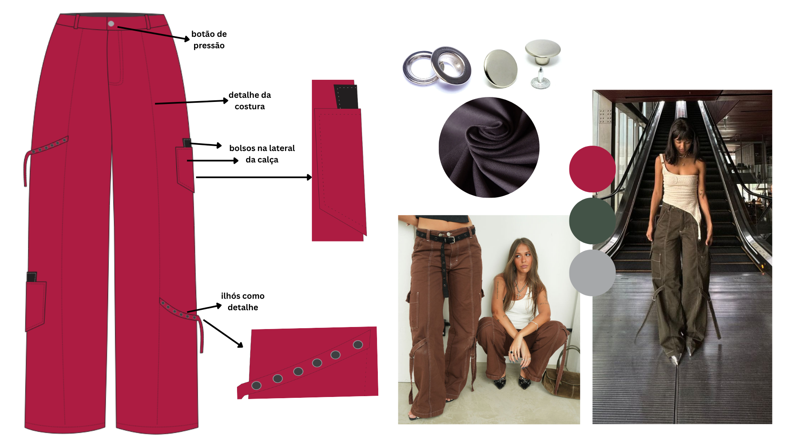
Fonte: Compilação elaborada pela autora, 2025.
Imagem 41: Saia ilhós com recorte.
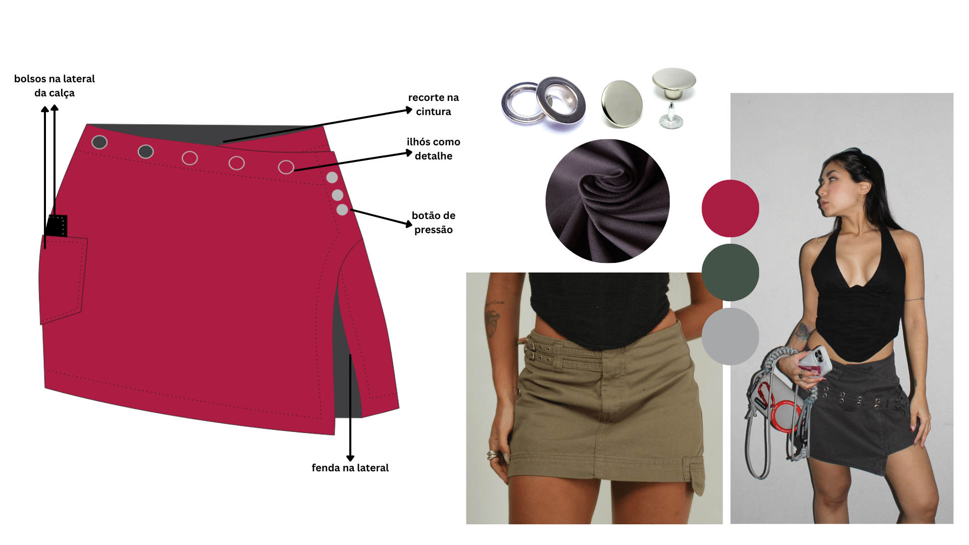
Fonte: Compilação elaborada pela autora, 2025.

Imagem 42: Saia ilhós com recorte.
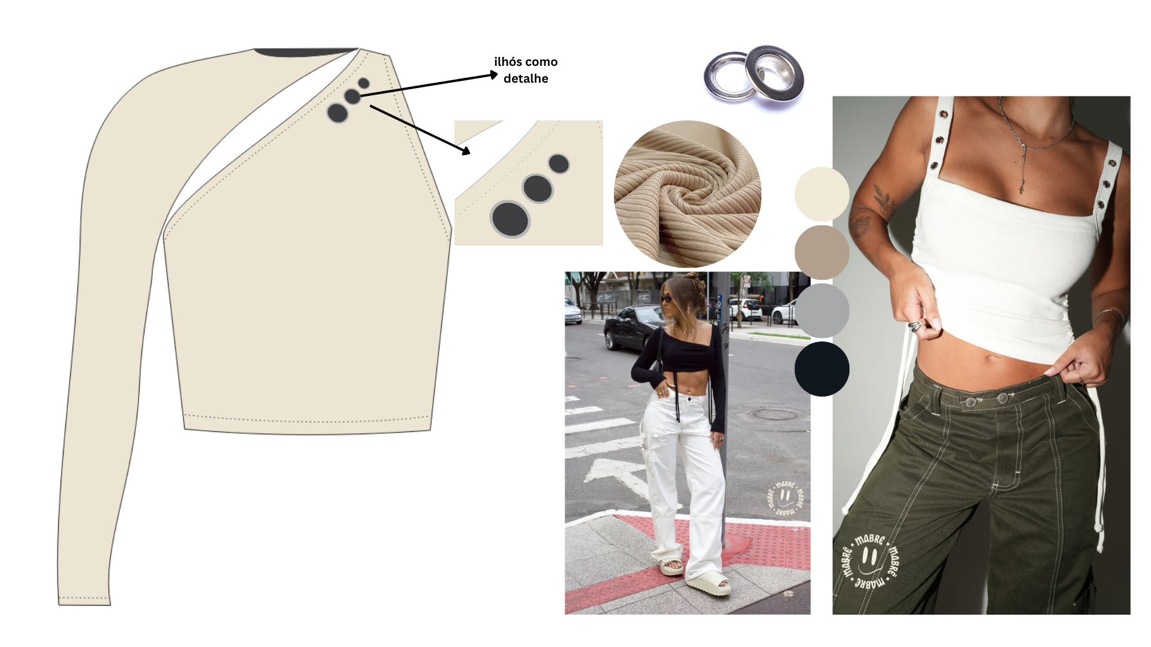
Fonte: Compilação elaborada pela autora, 2025.

Imagem 43: Saia ilhós com recorte.
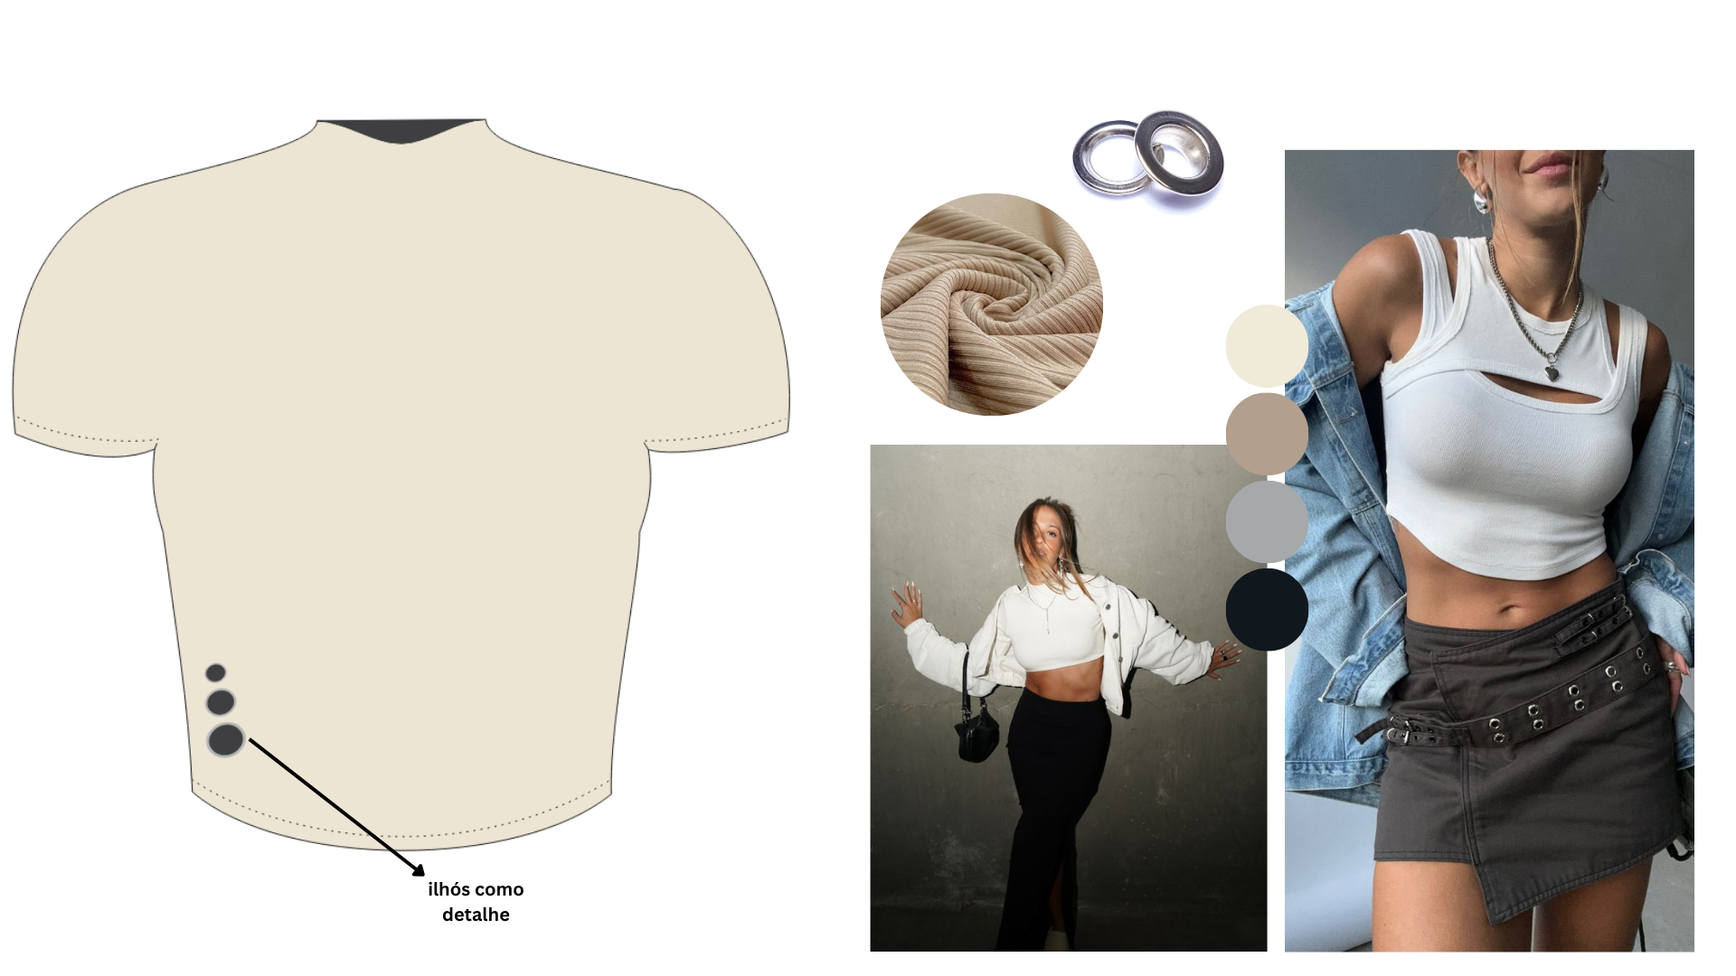
Fonte: Compilação elaborada pela autora, 2025.

Imagem 44: Saia ilhós com recorte.
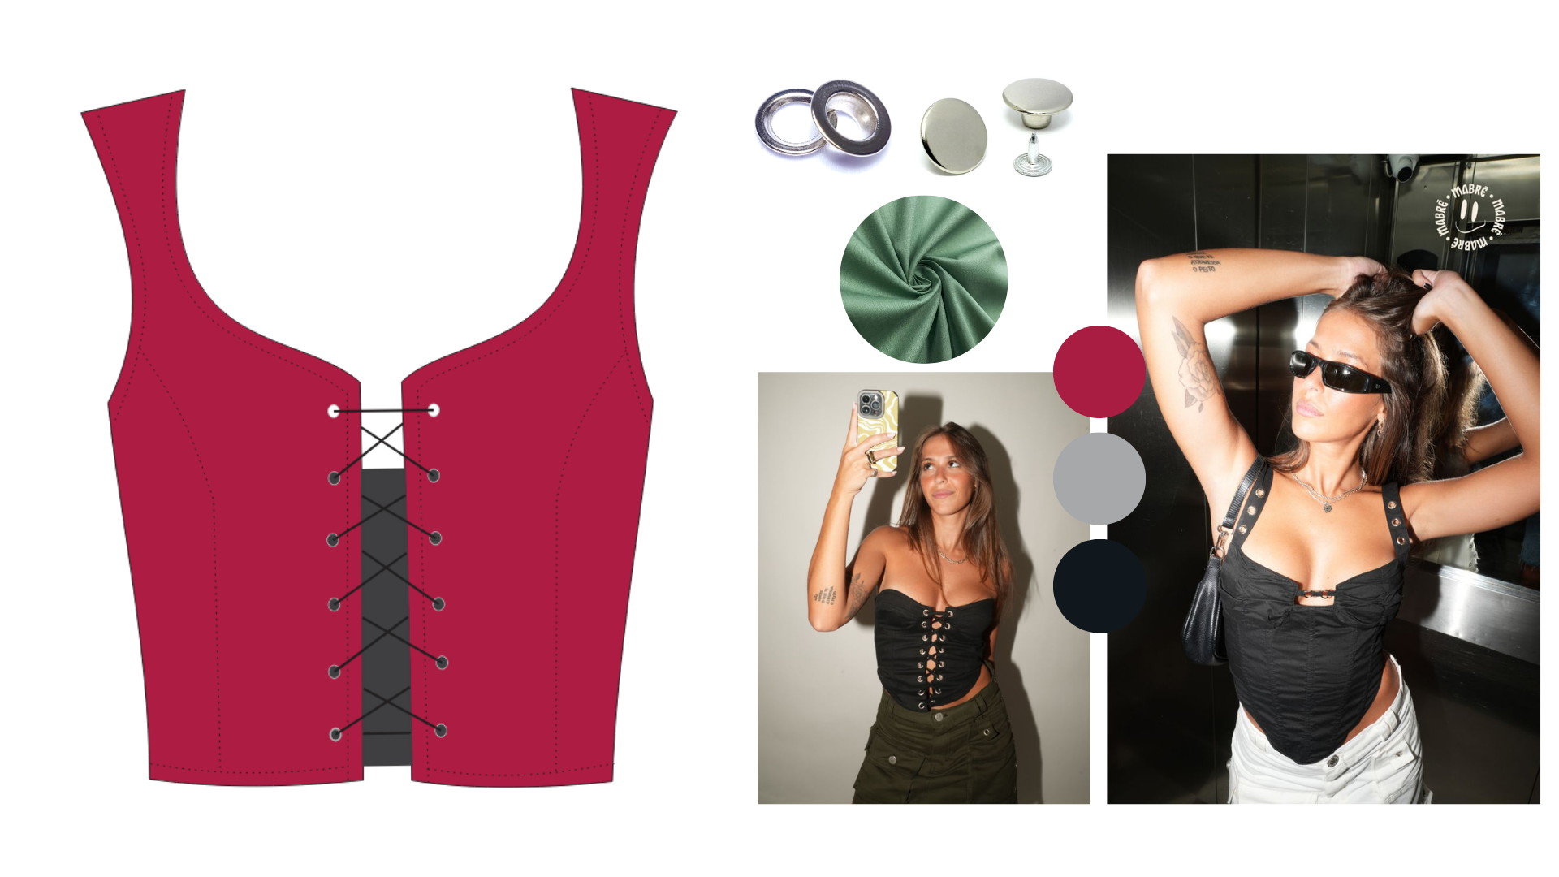
Fonte: Compilação elaborada pela autora, 2025.

Famílias da coleção e suas composições
A coleção Entrelace é dividida em três famílias: Essência, Textura e Trama Urbana, que, embora distintas, se conectam por um fio condutor estético e conceitual. Essência traduz o ponto de partida criativo da marca, com peças em sarja, tricoline e malha canelada que reforçam a identidade visual da Mabrê por meio de recortes estratégicos e uso contínuo do ilhós. Textura coloca o crochê como protagonista, valorizando o feito à mão com experimentações em formas e superfícies táteis, utilizando o fio Charme da Círculo para trazer sofisticação à técnica. Já Trama Urbana simboliza a fusão entre o artesanal e o industrial, unindo o crochê ao jeans em peças amplas e funcionais, com acabamentos marcados por zíperes e botões. Juntas, as três famílias entrelaçam tradição e inovação, consolidando a proposta de ressignificar o crochê dentro do universo contemporâneo.
Imagem 45: Famílias da coleção- da esquerda para a direita Essência e Trama Urbana
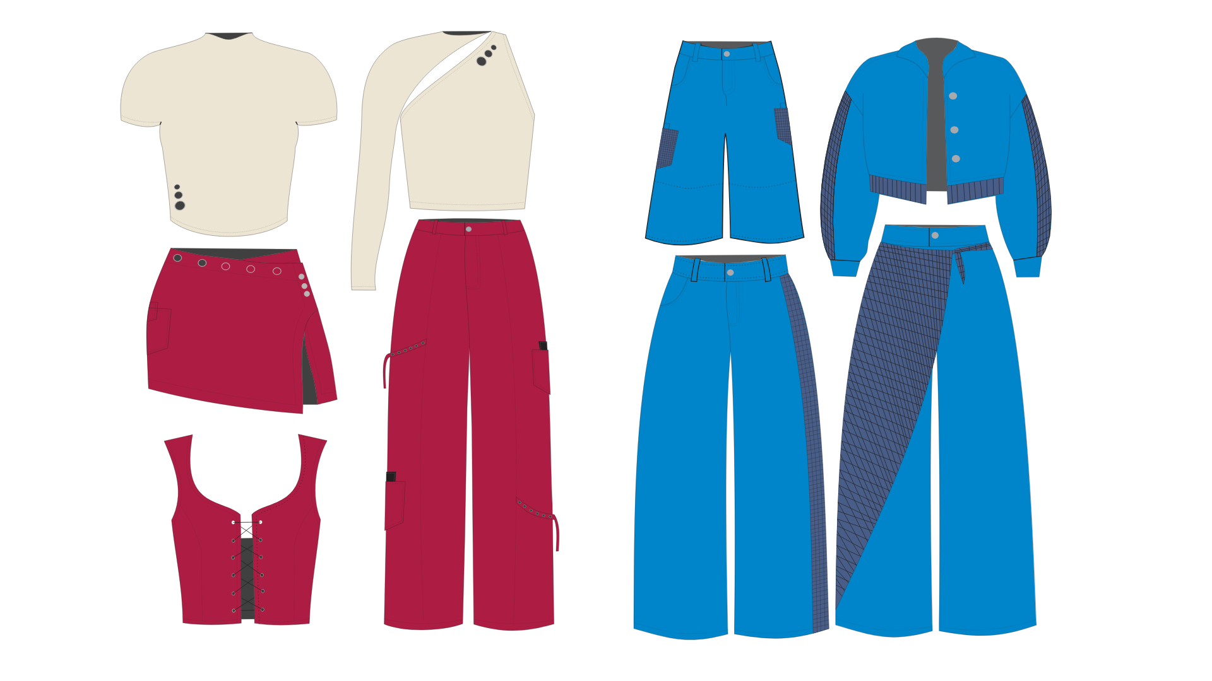
Fonte: Compilação elaborada pela autora, 2025.
Imagem 46: Família da coleção - Textura
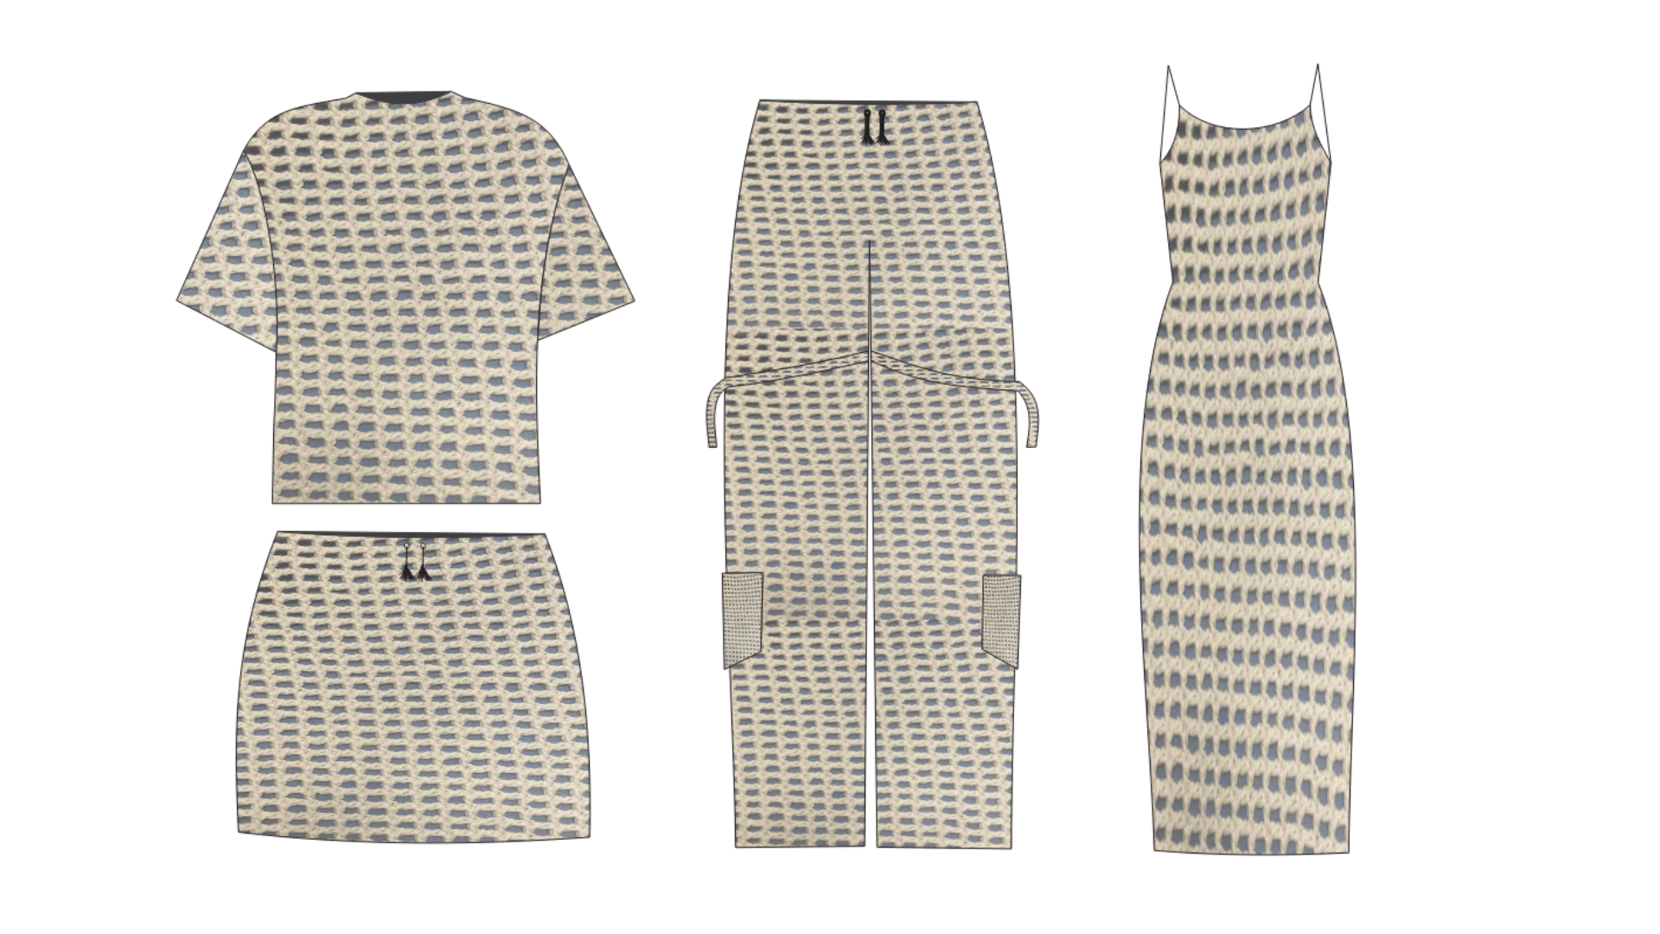
Fonte: Compilação elaborada pela autora, 2025.

Imagem 47: Composições da coleção.
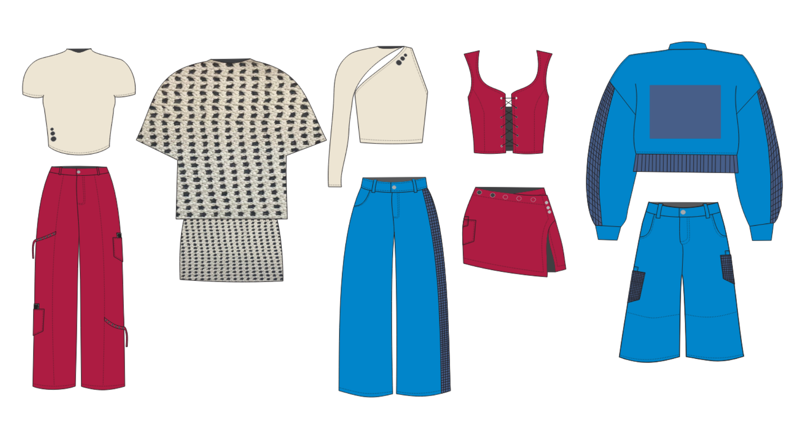
Fonte: Compilação elaborada pela autora, 2025.
Imagem 48: Composições da coleção.
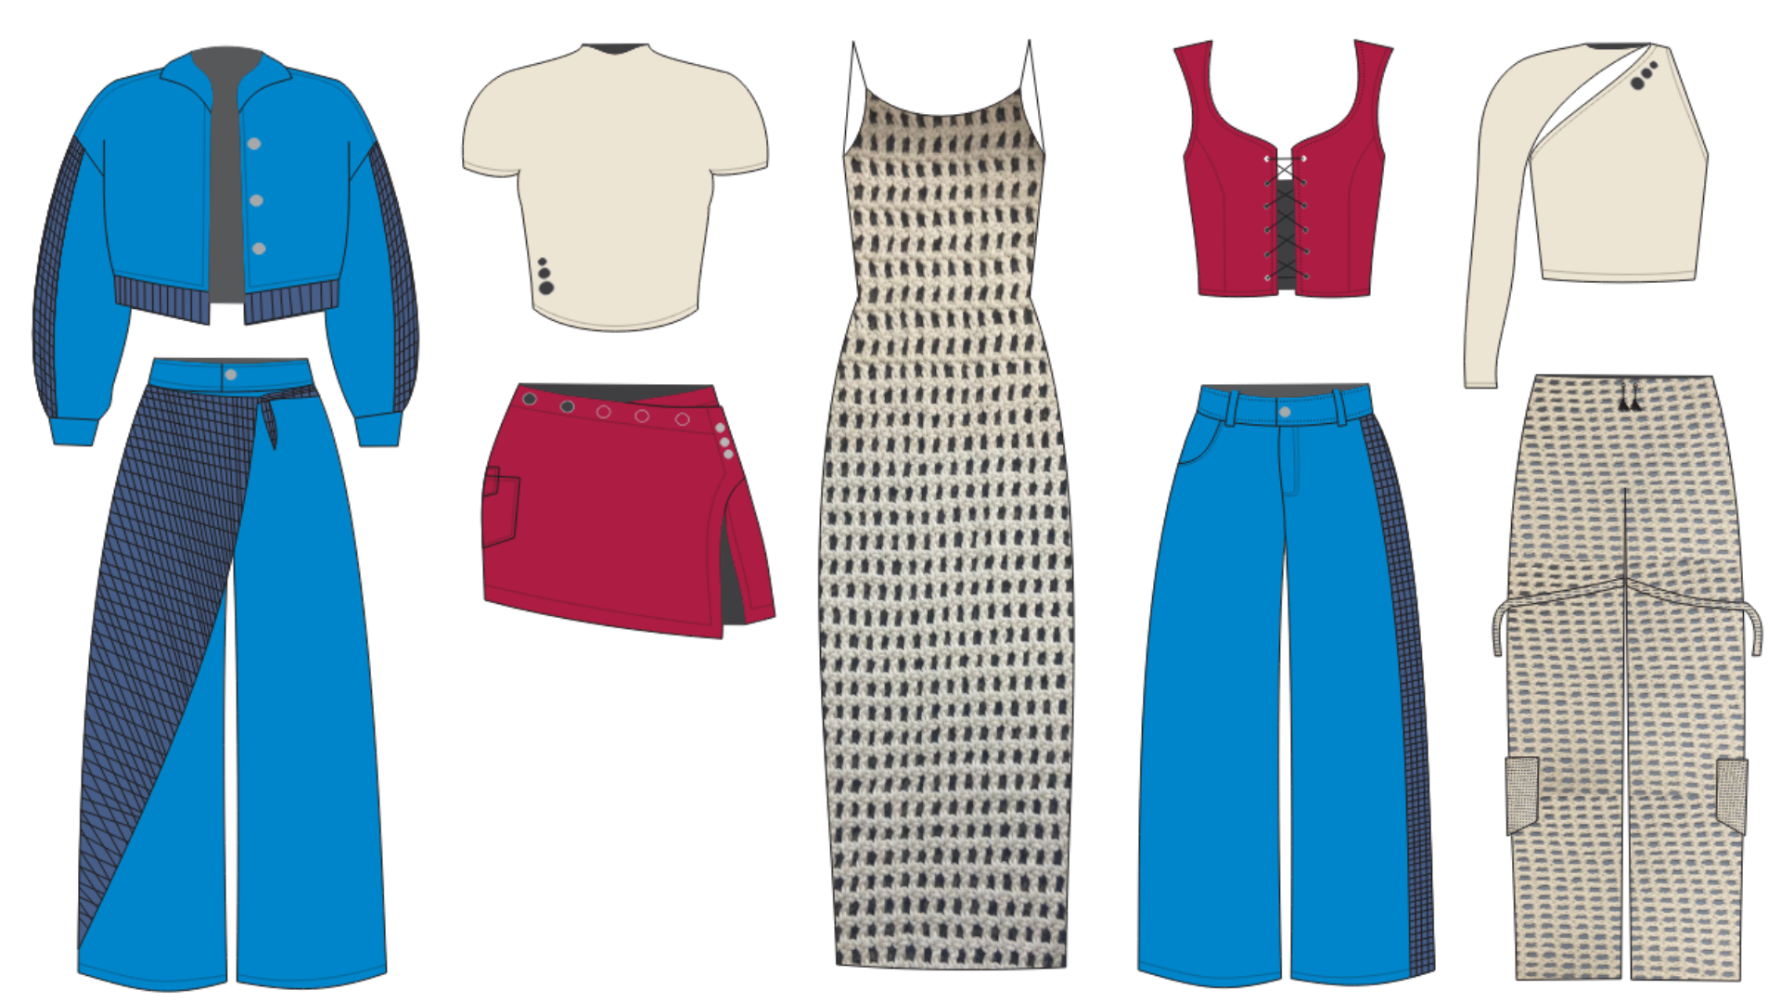
Fonte: Compilação elaborada pela autora, 2025.

Fichas de criação
A ficha de criação é uma ferramenta essencial no desenvolvimento de produtos de moda, pois reúne informações visuais e técnicas que guiam a confecção de cada peça. Através desse documento, é possível visualizar o desenho da peça, os materiais utilizados, as técnicas aplicadas, além da paleta de cores escolhida. A ficha tem como objetivo garantir a fidelidade ao conceito da coleção, facilitar o processo produtivo e reforçar o valor do trabalho manual presente no projeto.

Imagem 49: Ficha de criação saia.
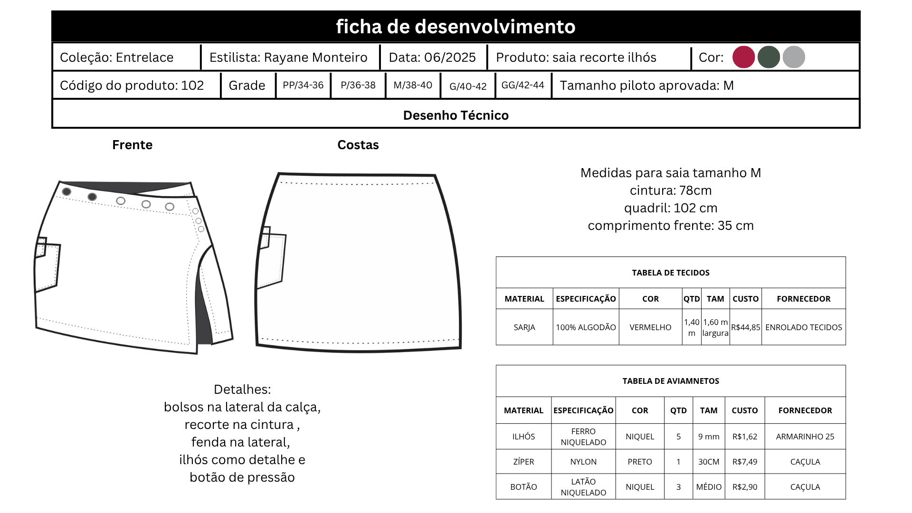
Fonte: Compilação elaborada pela autora, 2025.

Imagem 50: Ficha de criação calça cargo.
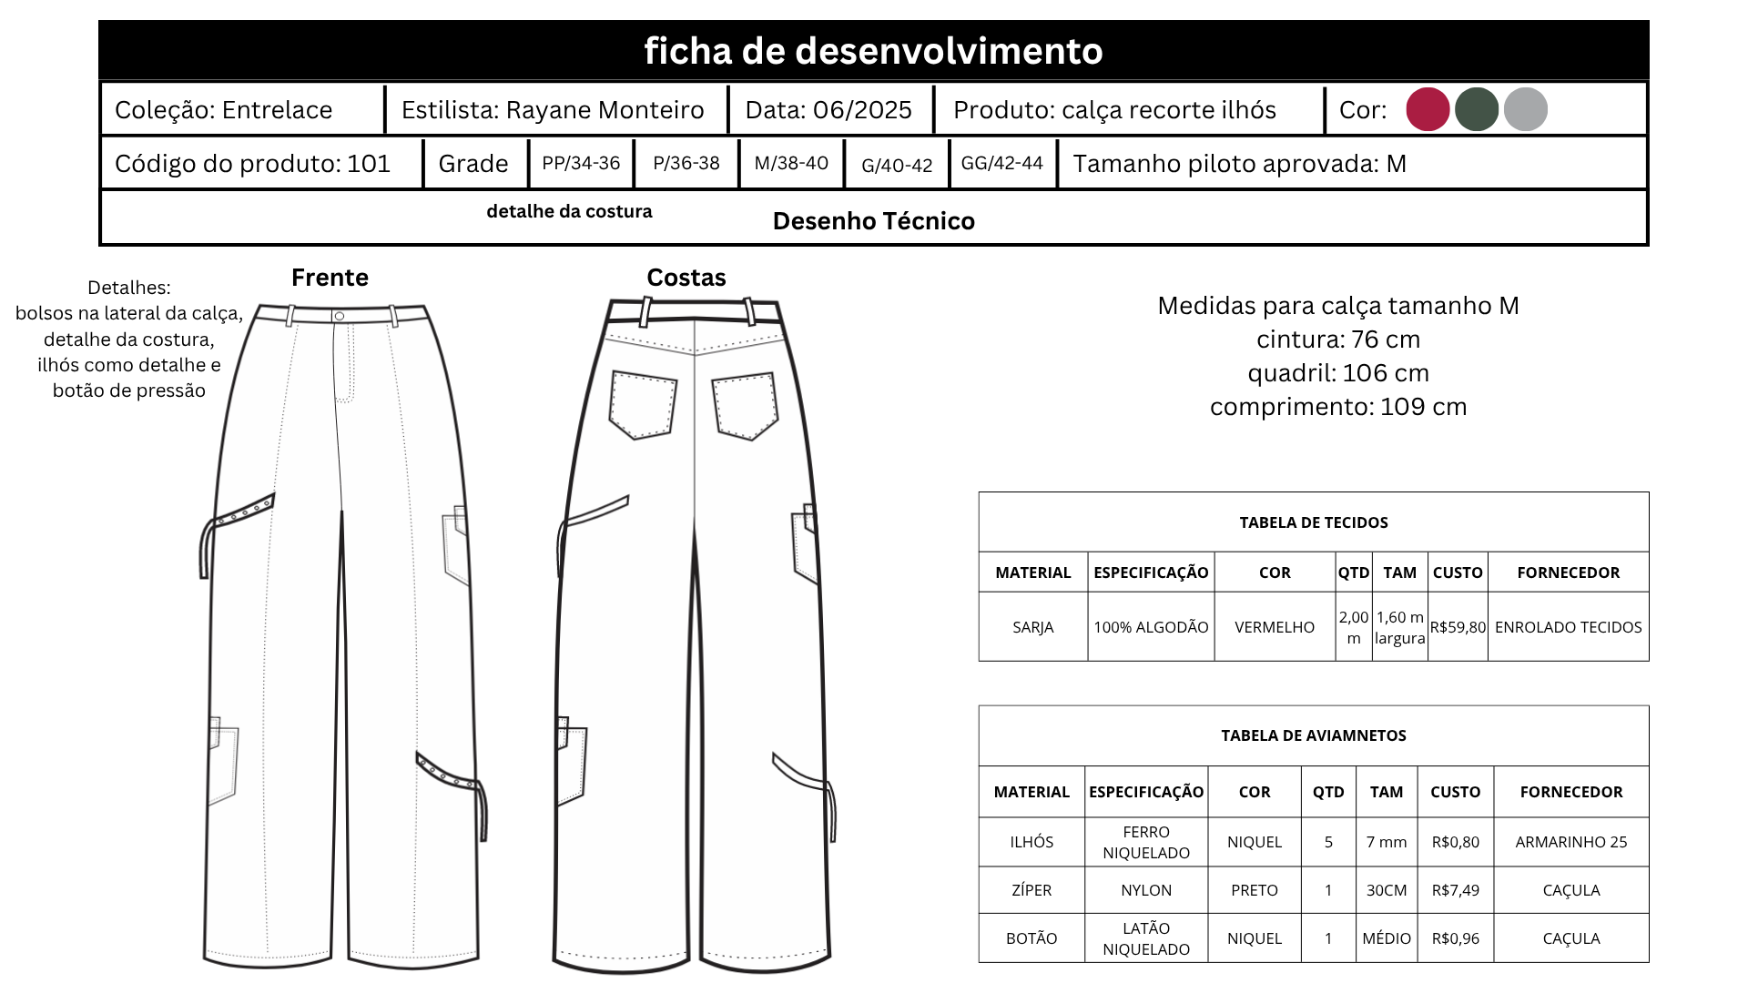
Fonte: Compilação elaborada pela autora, 2025.

Imagem 51: Ficha de criação cropped.
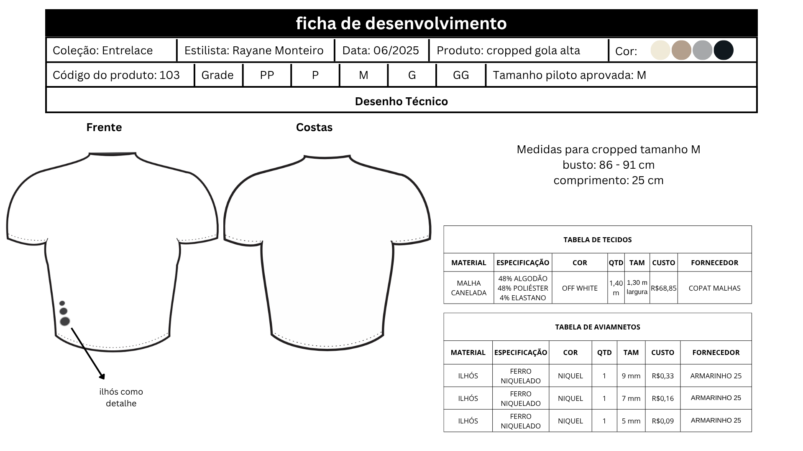
Fonte: Compilação elaborada pela autora, 2025.

Imagem 52: Ficha de criação cropped.
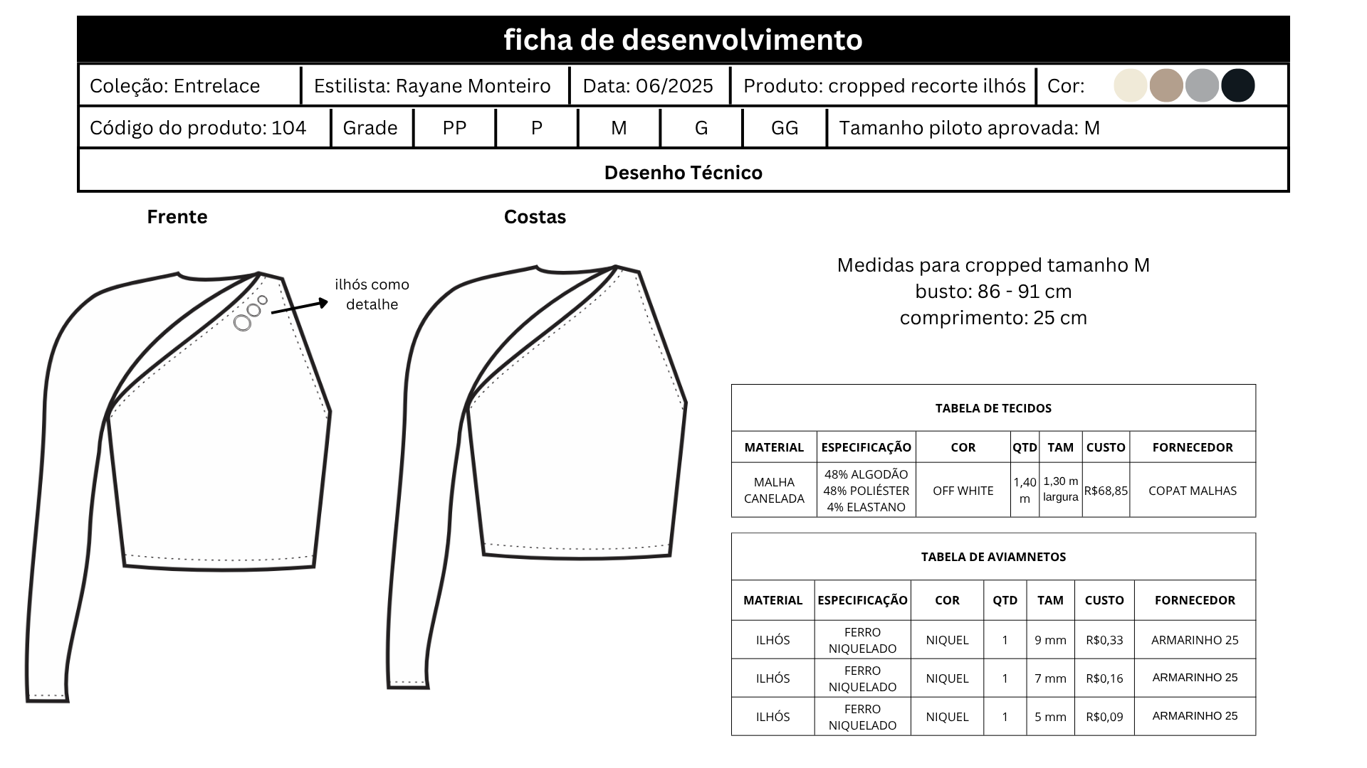
Fonte: Compilação elaborada pela autora, 2025.

Imagem 53: Ficha de criação corset.
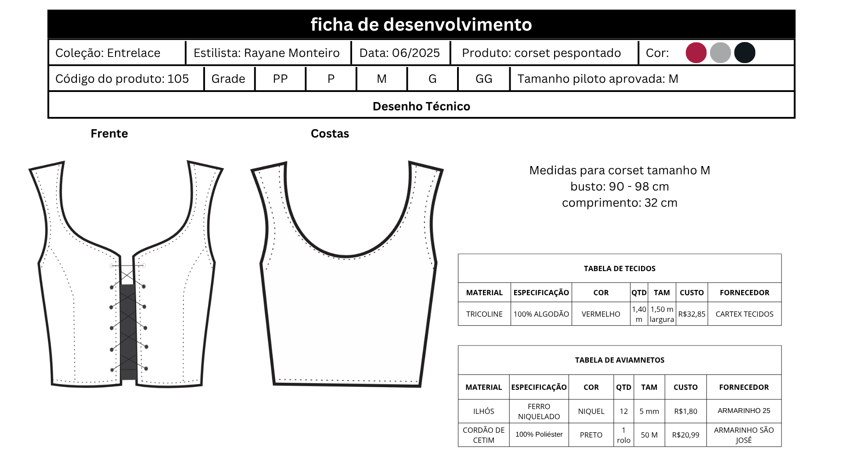
Fonte: Compilação elaborada pela autora, 2025.

Imagem 54: Ficha de criação calça cargo.
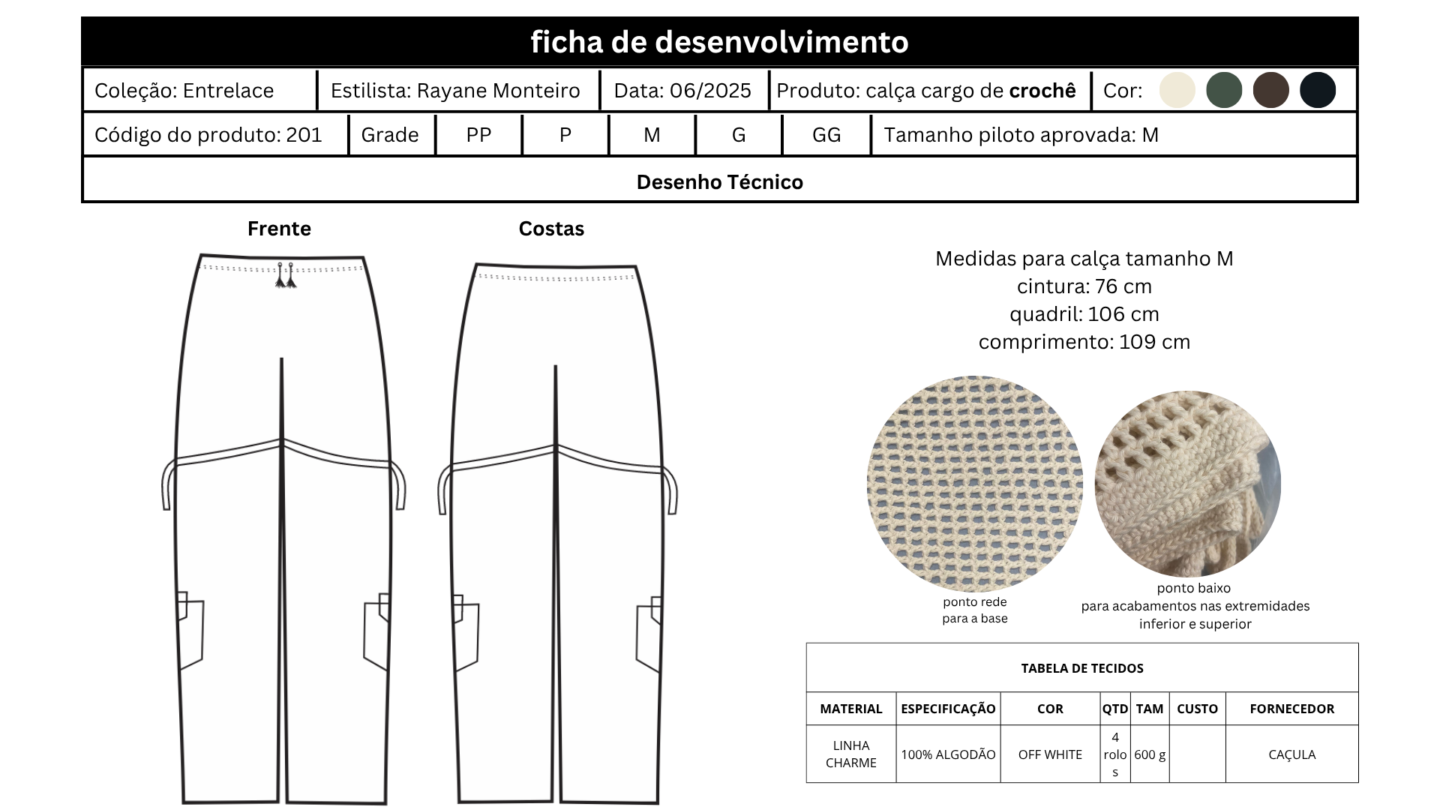
Fonte: Compilação elaborada pela autora, 2025.

Imagem 55: Ficha de criação saia.
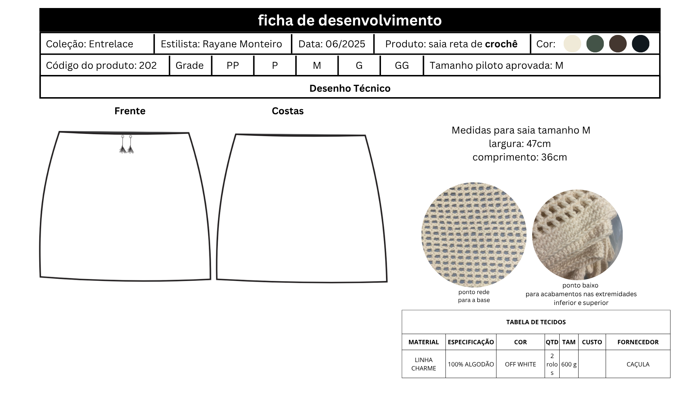
Fonte: Compilação elaborada pela autora, 2025.

Imagem 56: Ficha de criação camiseta.
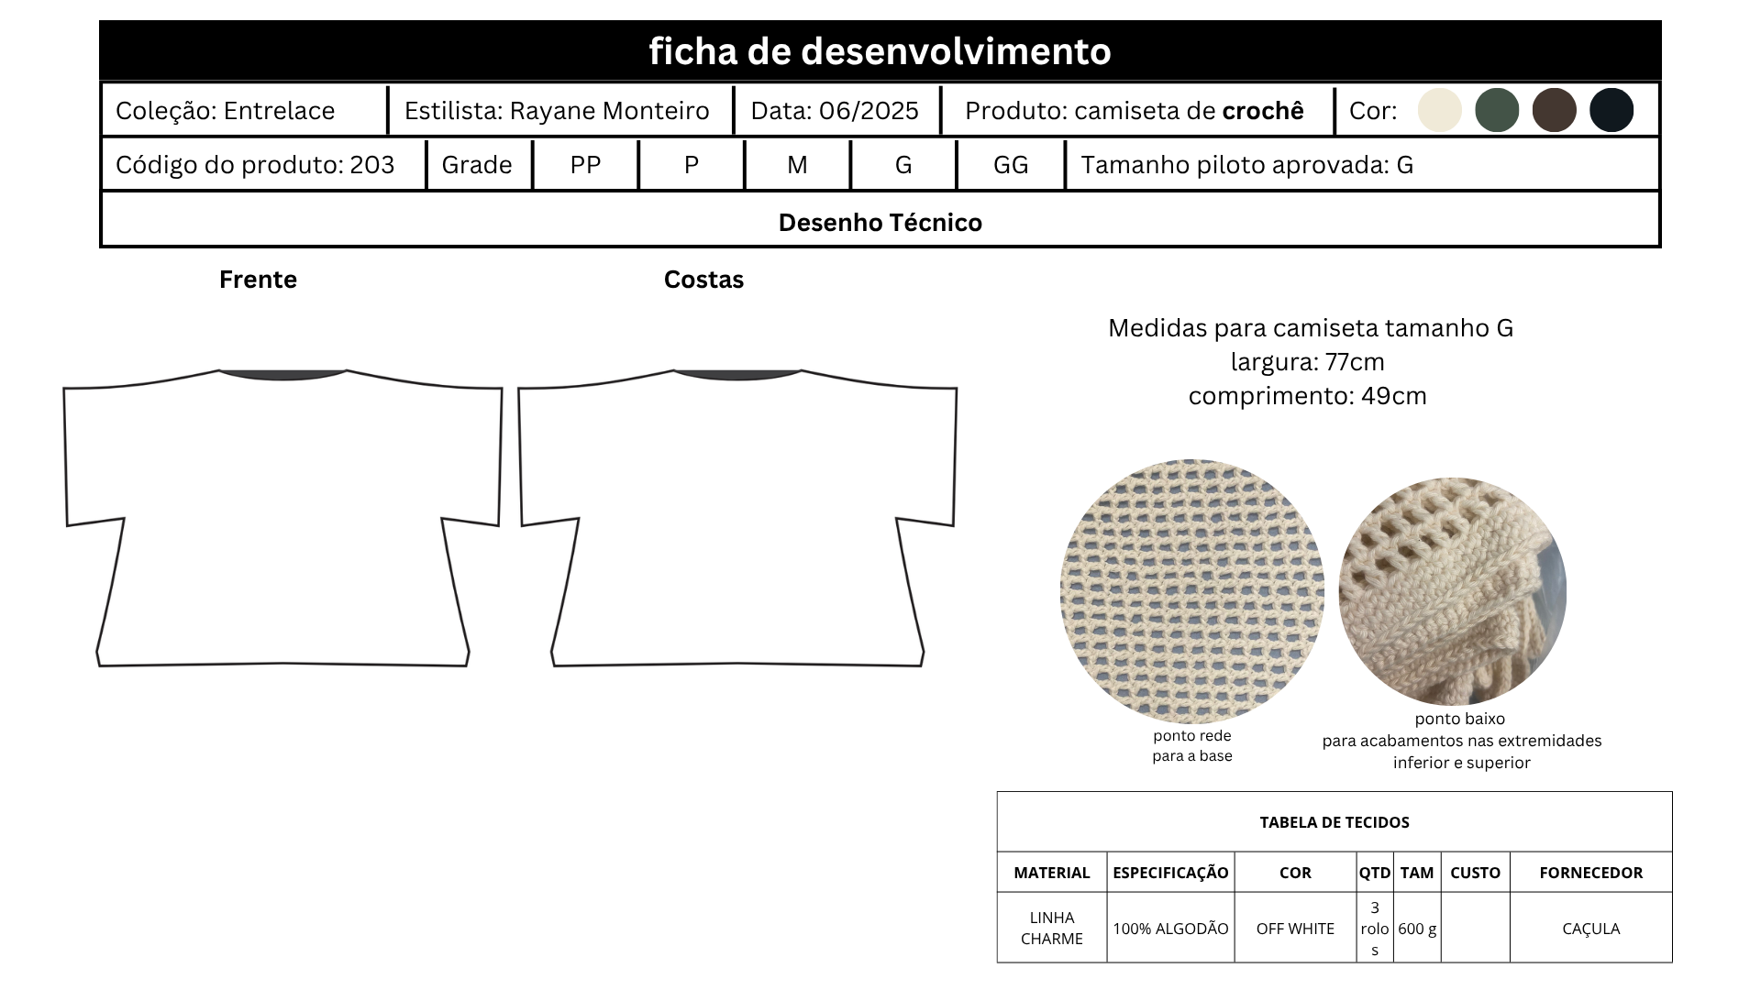
Fonte: Compilação elaborada pela autora, 2025.

Imagem 57: Ficha de criação vestido.
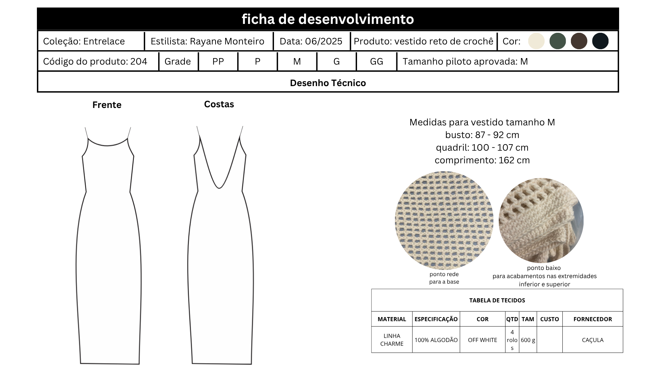
Fonte: Compilação elaborada pela autora, 2025.

Imagem 58: Ficha de criação calça.
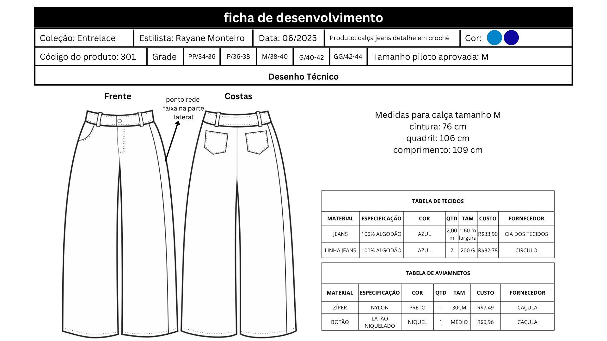
Fonte: Compilação elaborada pela autora, 2025.

Imagem 59: Ficha de criação calça.
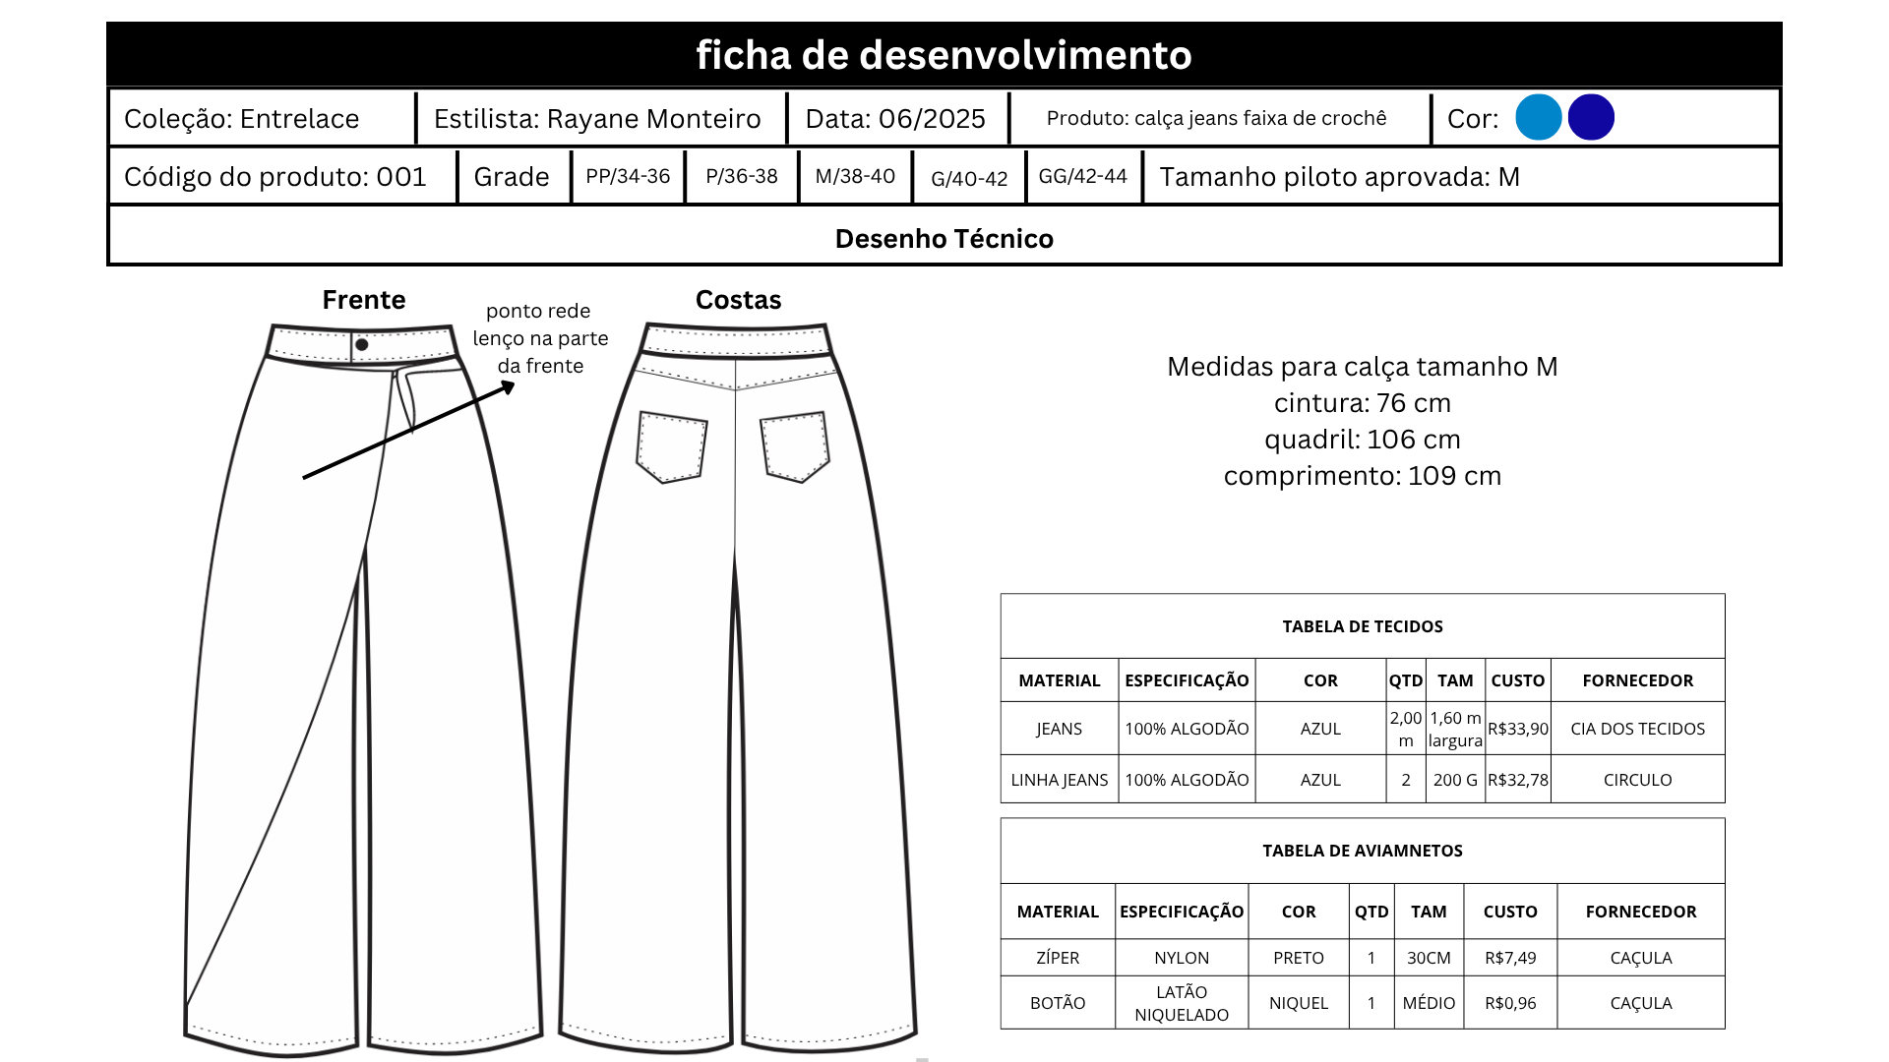
Fonte: Compilação elaborada pela autora, 2025.

Imagem 60: Ficha de criação jorts.
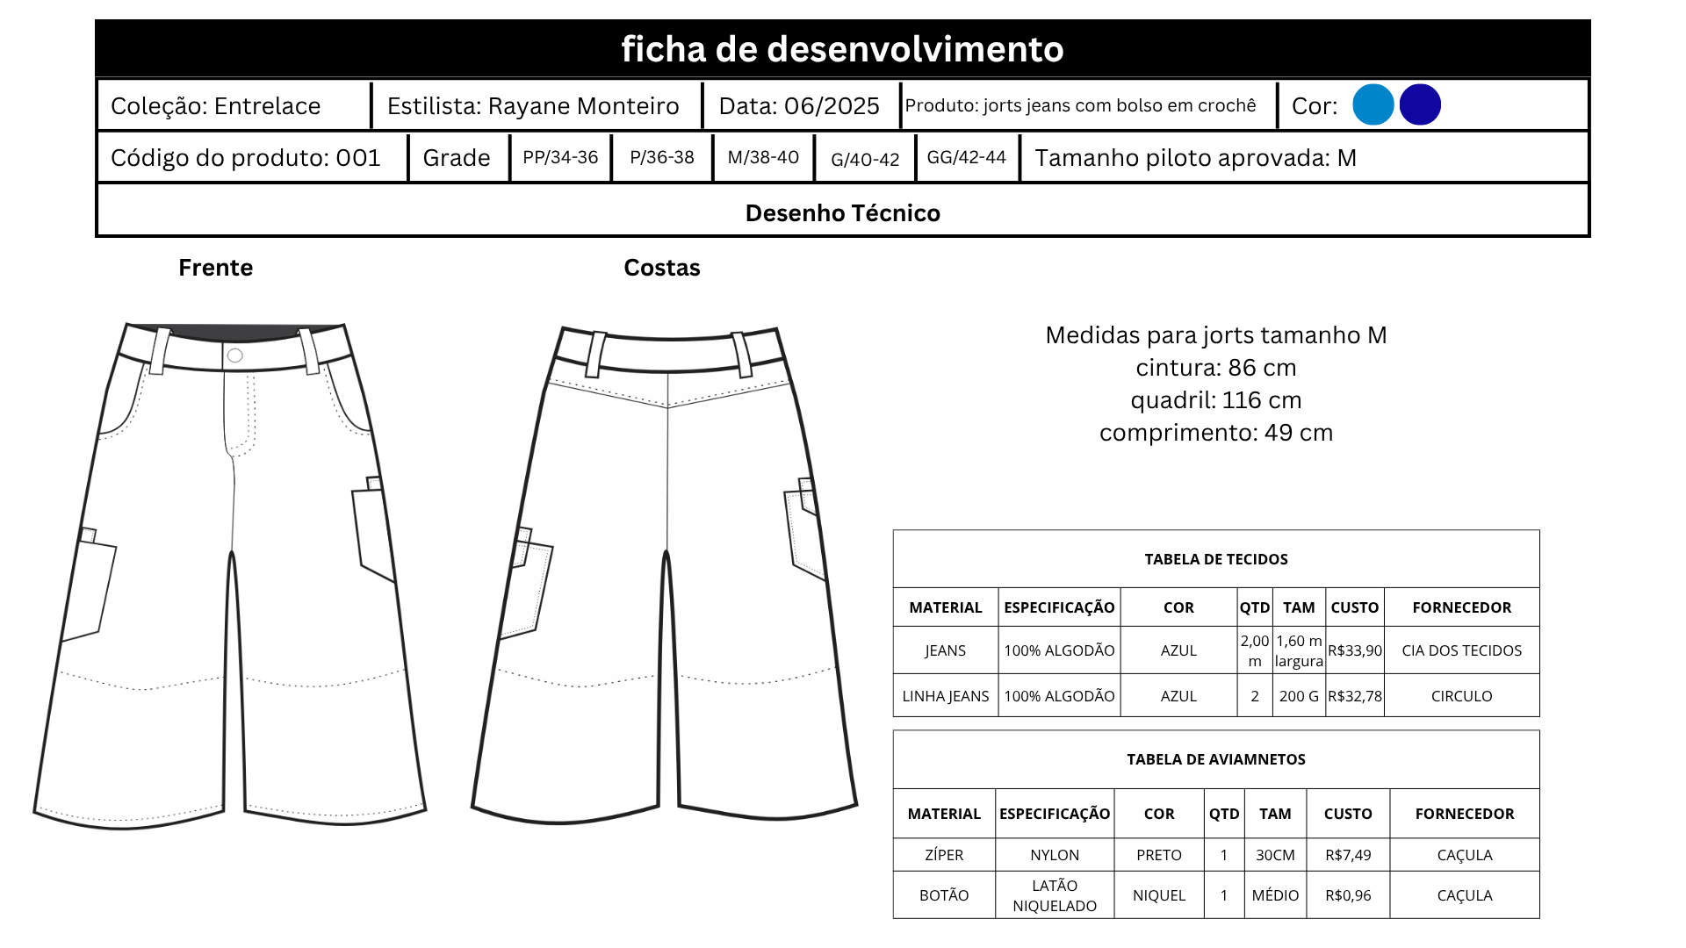
Fonte: Compilação elaborada pela autora, 2025.

Imagem 61: Ficha de criação jaqueta.
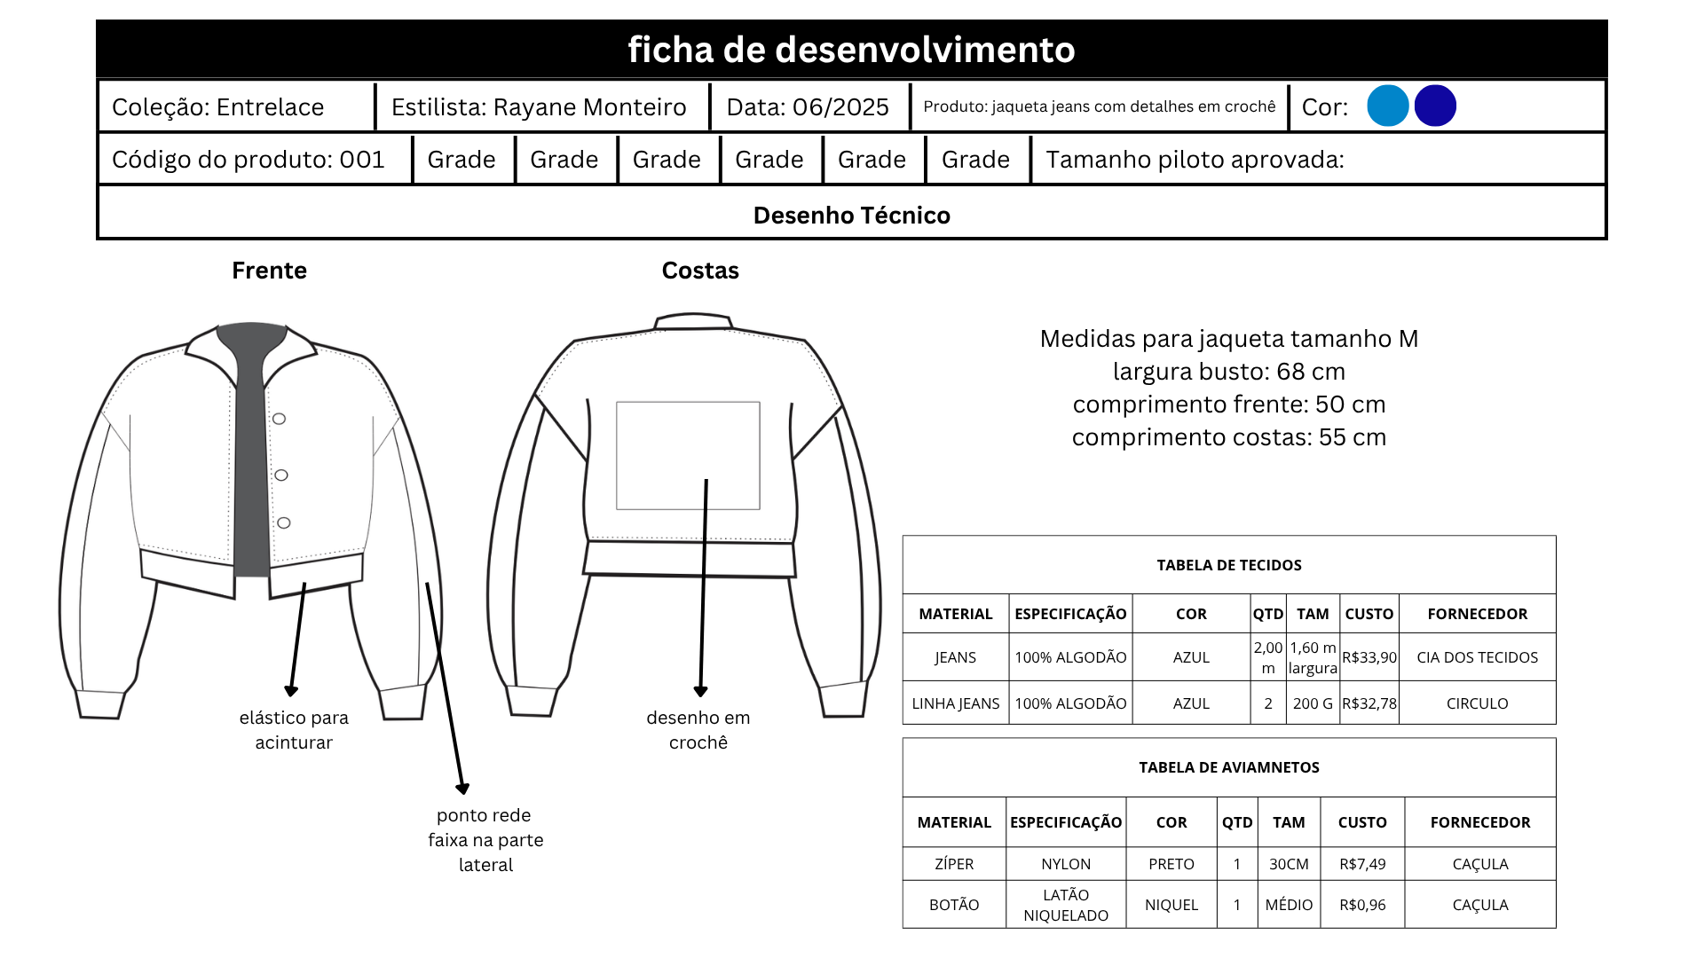
Fonte: Compilação elaborada pela autora, 2025.

Tabela de medidas
A base para o desenvolvimento das peças da coleção Entrelace foi construída a partir da tabela de medidas femininas do professor Rogério Santinni, elaborada com base nos livros de FULCO, Paulo, Modelagem Plana Feminina (Senac Nacional, 2004) e CAVALHEIRO, Rosa Marly, Moldes Femininos – Noções Básicas (Senac Nacional, 2003). Essa tabela reúne medidas padronizadas em centímetros, abrangendo diferentes partes do corpo como busto, cintura, quadril e comprimento de peças, o que permitiu precisão e padronização na construção das modelagens. O protótipo da saia foi confeccionado no tamanho 40, com medidas proporcionais a 70 cm de cintura e 96 cm de quadril, assegurando um bom caimento para a proposta da peça. Já o protótipo da camiseta foi feito no tamanho G, correspondente aos tamanhos 42 a 44, com média de 92 a 96 cm de busto, o que garante o conforto e a modelagem ampla desejada, em sintonia com a linguagem visual da coleção.
Imagem 62: tabela de medidas feminina em centímetros.
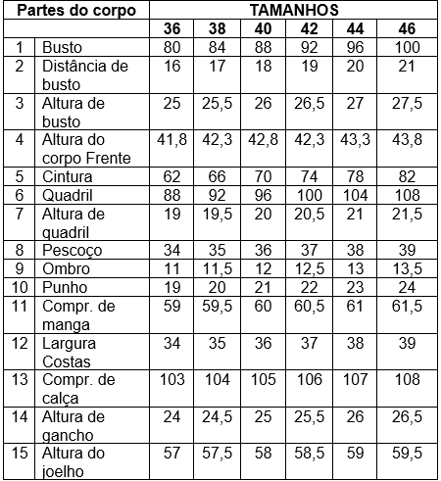
Fonte: Livros Modelagem Plana Feminina, 2004; Moldes Femininos - Noções Básicas, 2003.

Fichas técnicas
A ficha técnica é um documento que reúne todas as informações necessárias para a produção de uma peça de vestuário ou acessório. Ela inclui dados como medidas, materiais, pontos e técnicas utilizadas, acabamentos e detalhes construtivos. Sua função é orientar a execução da peça com precisão, garantindo organização e eficiência no processo produtivo.
Imagem 63: Ficha técnica saia de crochê.
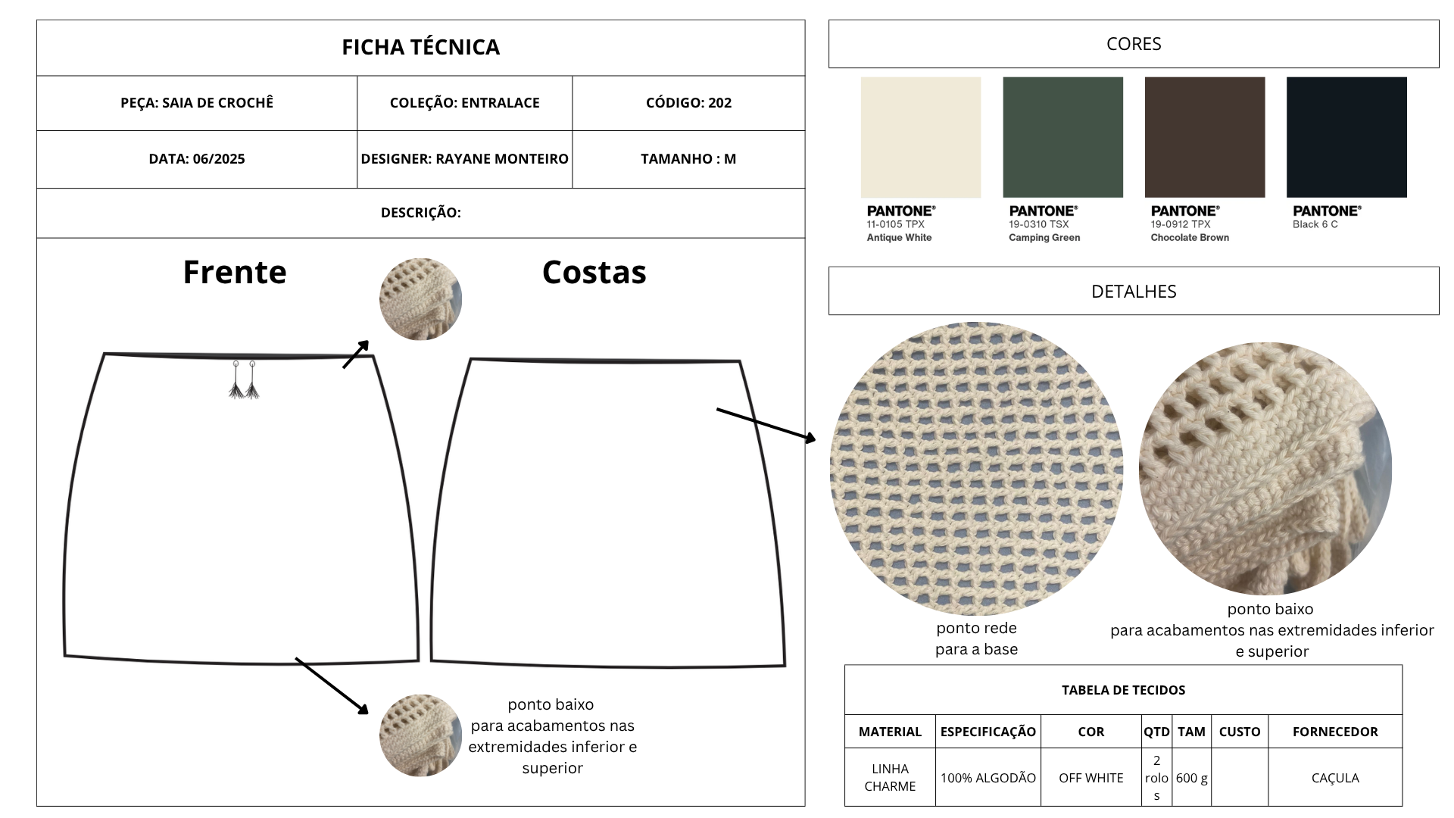
Fonte: Compilação elaborada pela autora, 2025.

Imagem 64: Sequência operacional saia de crochê.
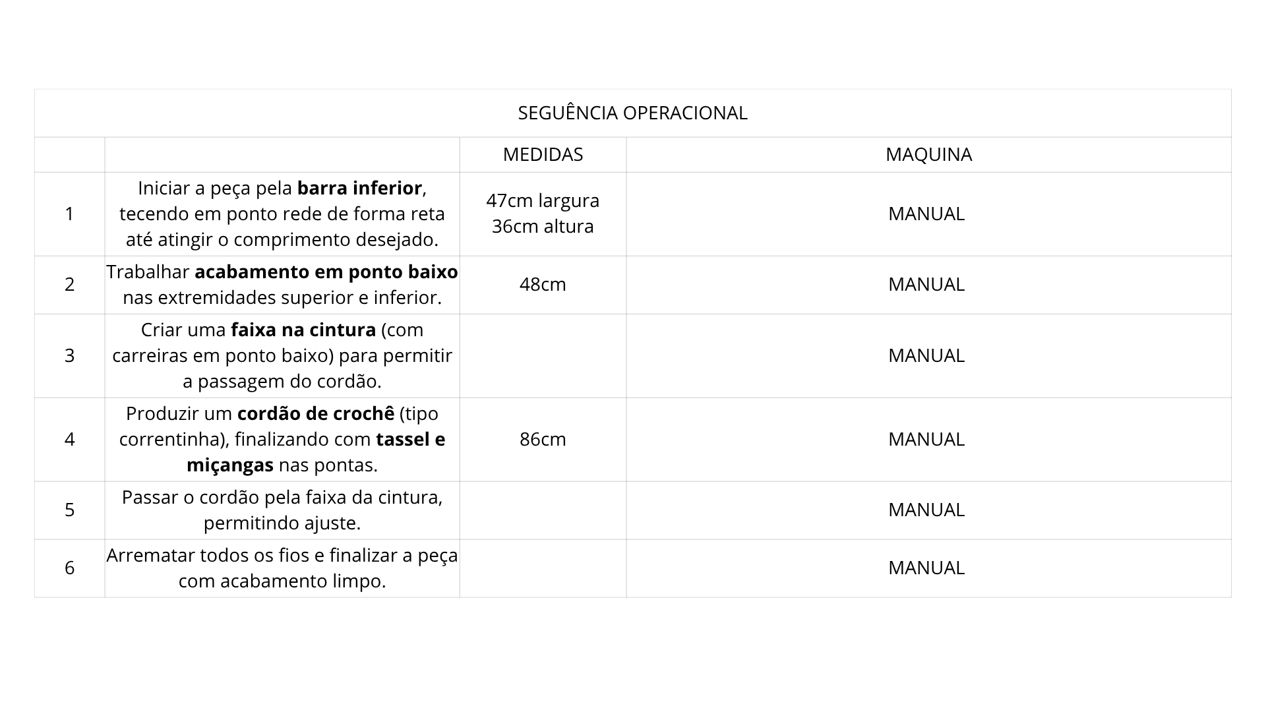
Fonte: Compilação elaborada pela autora, 2025.

Imagem 65: Ficha técnica camiseta de crochê.
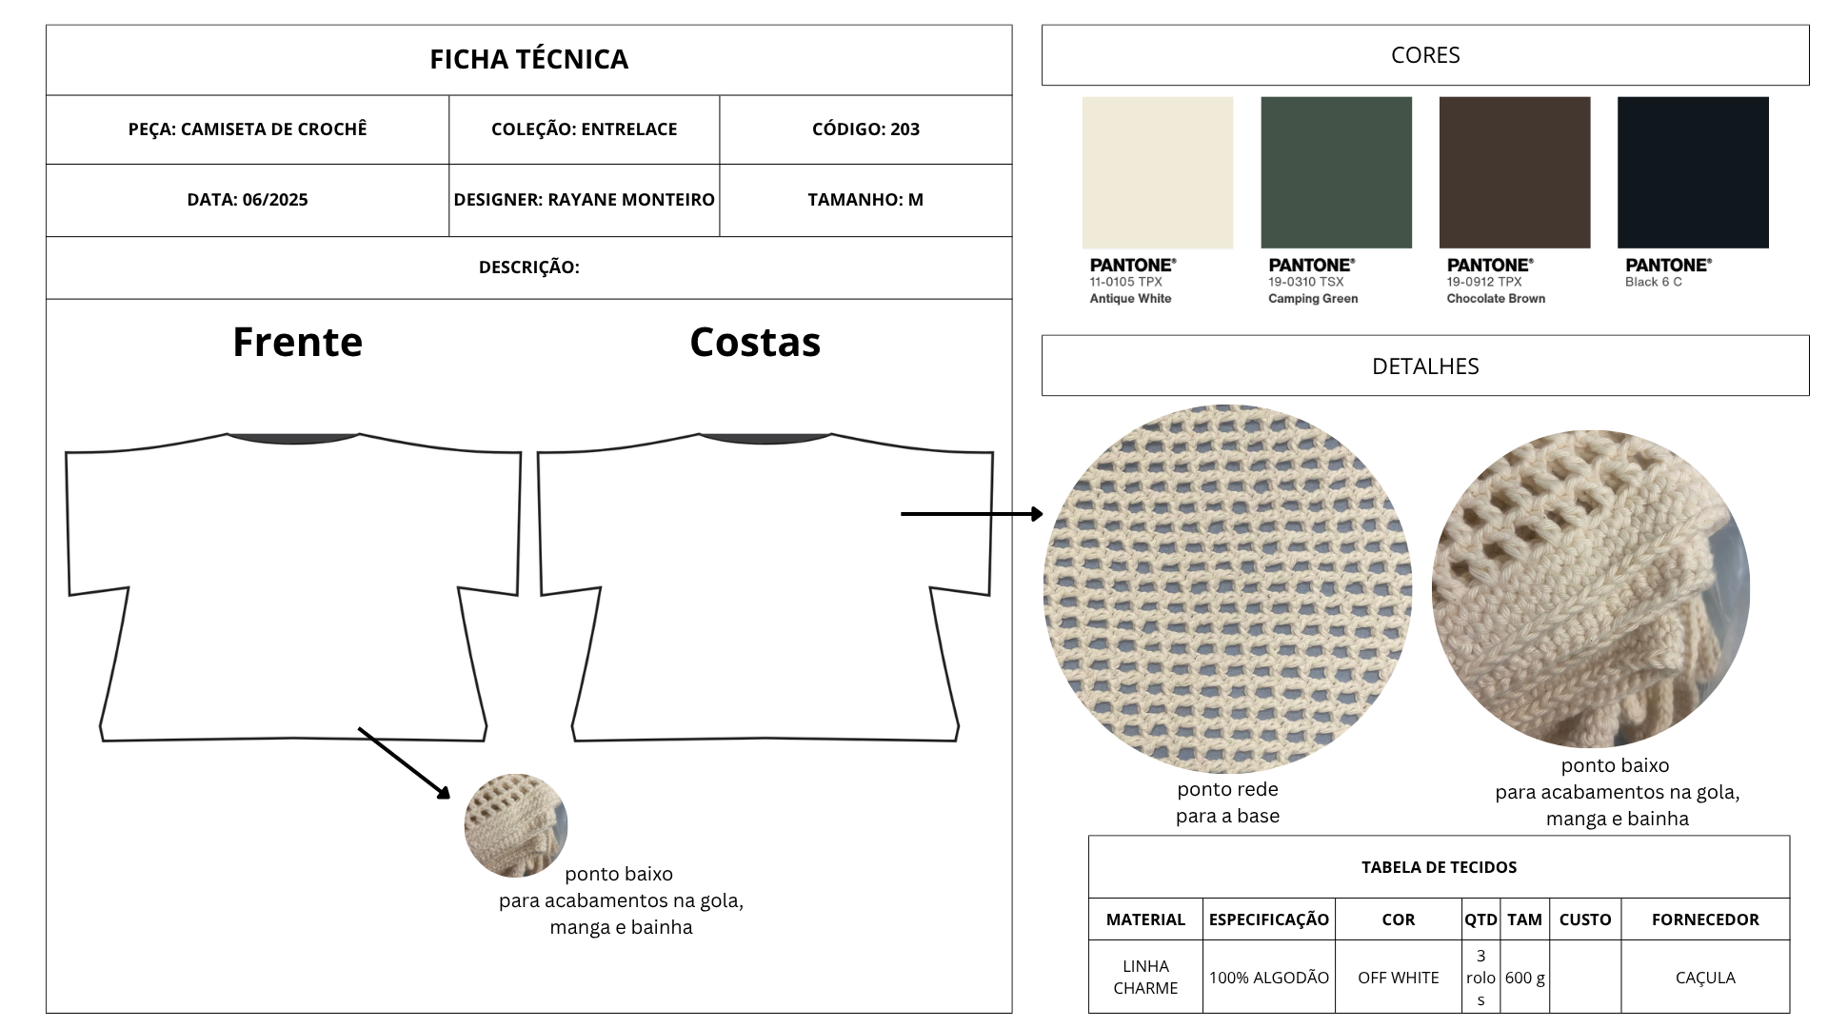Fonte: Compilação elaborada pela autora, 2025.

Imagem 66: Sequência operacional saia de crochê.
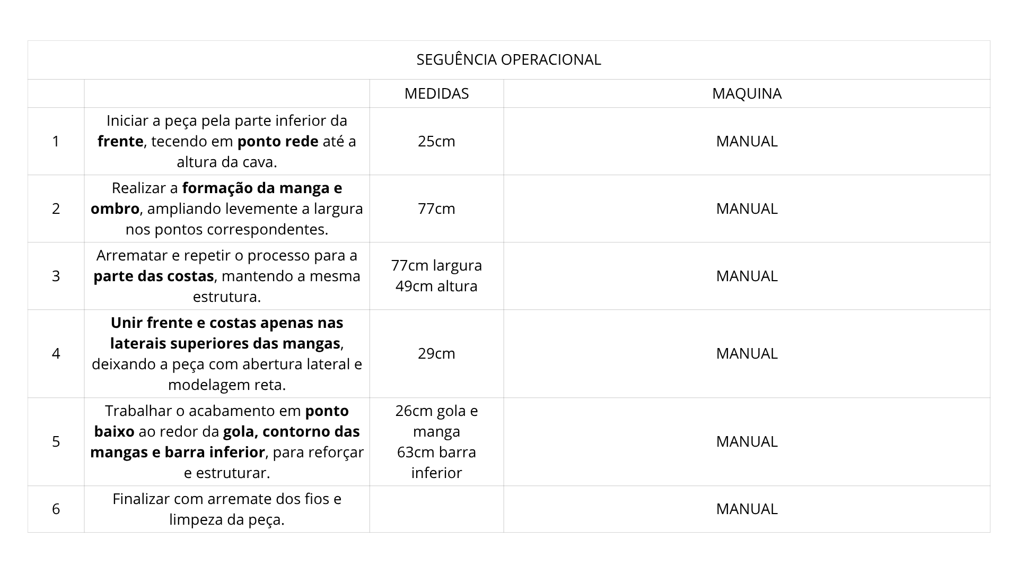
Fonte: Compilação elaborada pela autora, 2025.

protótipo
O protótipo da coleção Entrelace foi confeccionado pela crocheteira Beth, uma artesã extremamente cuidadosa e perfeccionista, que aprendeu a técnica do crochê com sua mãe. Seu trabalho carrega não só habilidade, mas também afeto e tradição, o que se alinha perfeitamente com a proposta da coleção, que busca resgatar e valorizar o feito à mão dentro de uma linguagem contemporânea.
Beth foi responsável pela execução da saia e da camiseta utilizando o fio Charme, da Círculo, escolhido por seu toque macio, acabamento sofisticado e resistência, características ideais para peças de vestuário. Os protótipos foram desenvolvidos a partir das minhas medidas e com base em uma saia e uma camiseta de meu uso pessoal, que serviram como molde para orientar a modelagem em crochê. No caso da camiseta, o detalhe na gola foi definido após a primeira prova, experimentei a peça e, a partir disso, decidimos juntas até onde a gola deveria ir, garantindo um caimento que respeitasse tanto o corpo quanto a proposta estética.
Ambas as peças foram feitas na cor off-white, tom neutro que reforça a elegância e permite destacar as texturas criadas pelo ponto de crochê. No total, foram utilizados quatro rolos do fio para a confecção dos protótipos, evidenciando o cuidado e o tempo investido em cada etapa do processo. A dedicação de Beth foi essencial para traduzir a proposta da coleção em peças reais, com acabamento de alta qualidade e fidelidade à ideia de unir tradição, estética e inovação.
O ensaio da coleção foi realizado em estúdio, seguindo a proposta visual da marca, que valoriza composições minimalistas e focadas no produto. As peças escolhidas foram a saia de crochê e a camiseta feita na técnica de ponto rede, representando a essência da coleção ao unir o streetwear com o feito à mão. A estética limpa e a iluminação controlada permitiram destacar as texturas e os detalhes artesanais das peças, reforçando a identidade contemporânea da Mabrê e a proposta de ressignificar o crochê dentro da moda urbana.

Imagem 67: Protótipo.
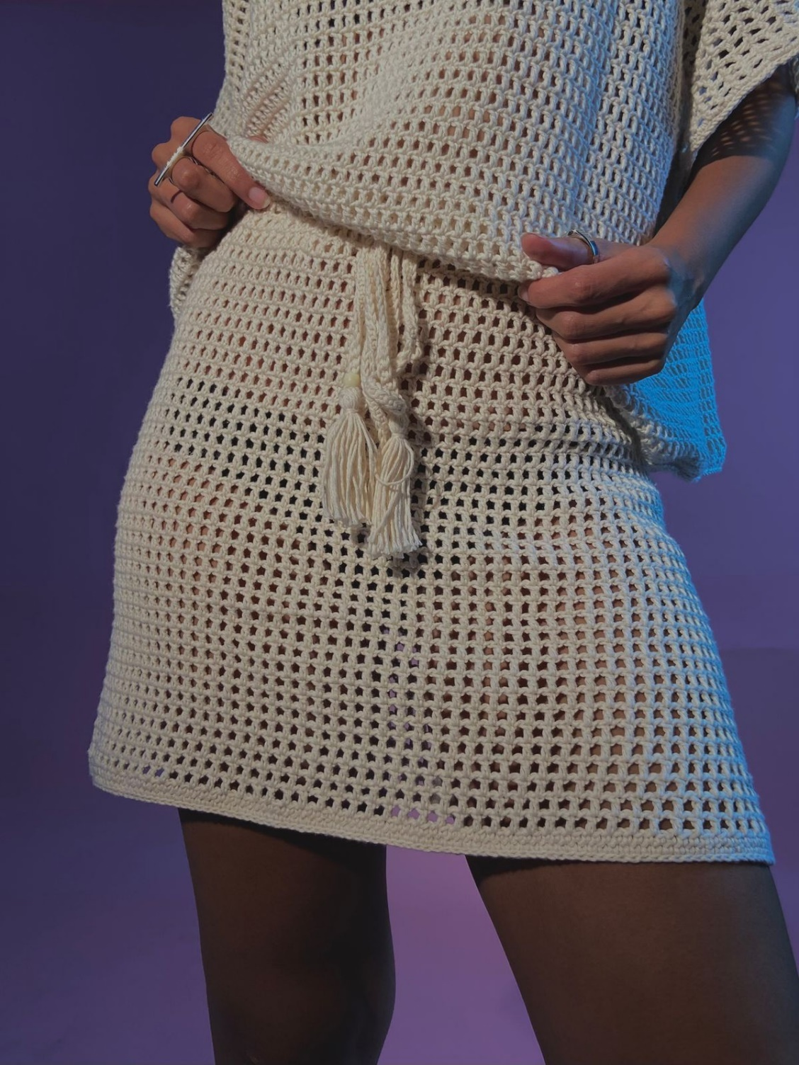
Fonte: Compilação elaborada pela autora, 2025.

Ensaio
Imagem 68: Foto do protótipo.
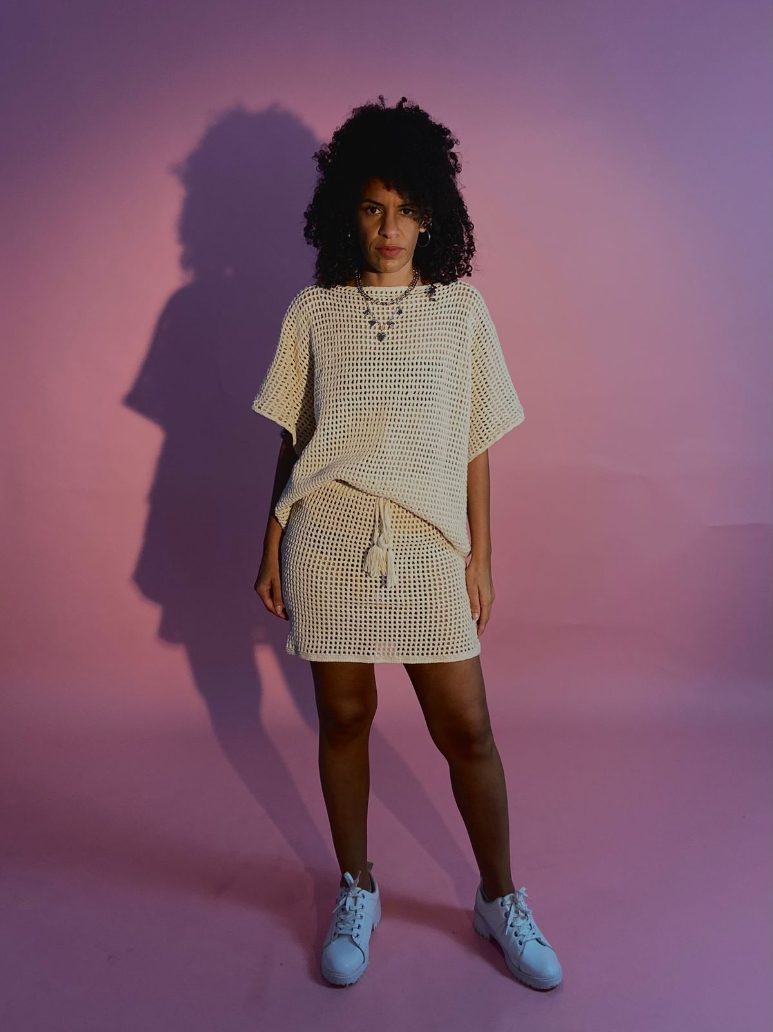
Fonte: Compilação elaborada pela autora, 2025.

Imagem 69: Foto do protótipo.
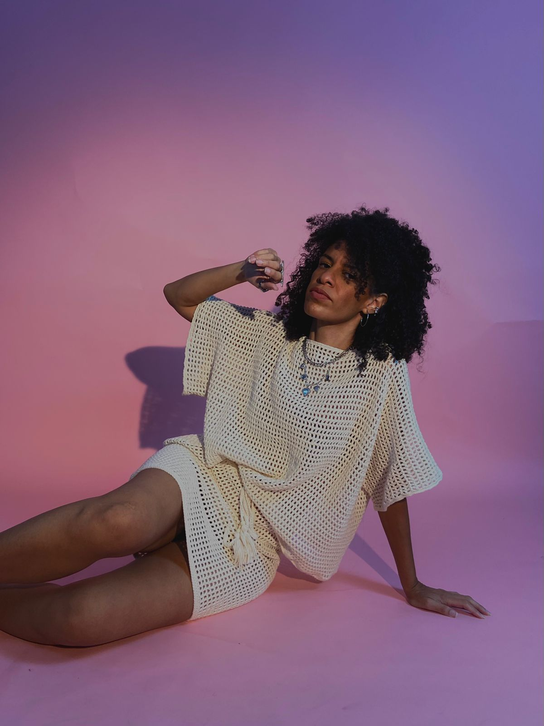
Fonte: Compilação elaborada pela autora, 2025.

Imagem 70: Foto do protótipo.
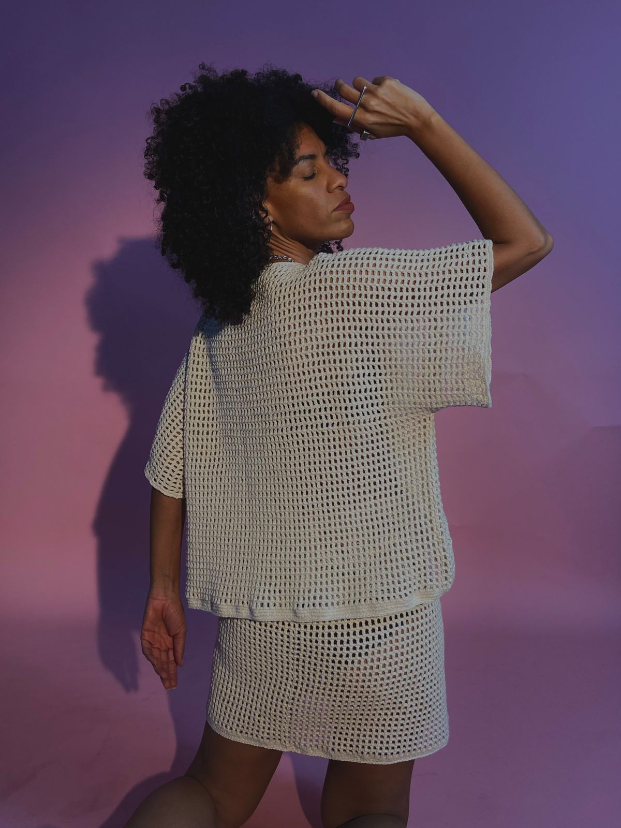
Fonte: Compilação elaborada pela autora, 2025.

Imagem 71: Foto do protótipo.
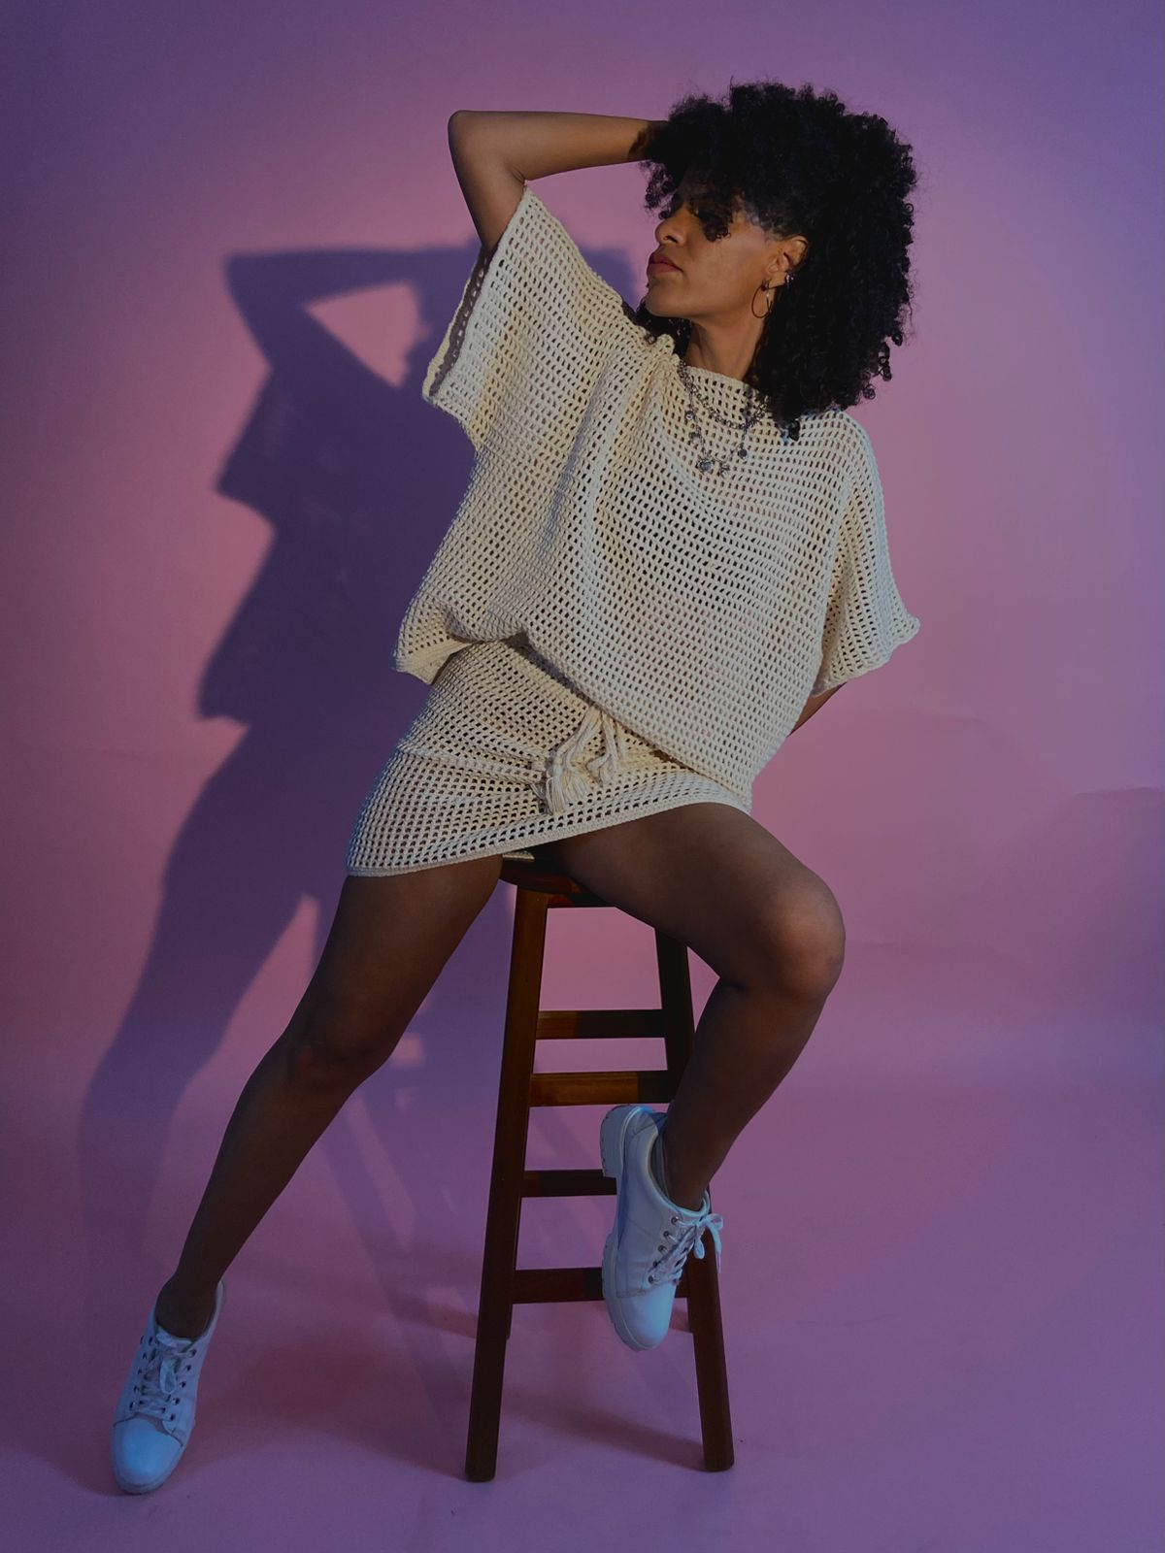
Fonte: Compilação elaborada pela autora, 2025.

Imagem 72: Foto do protótipo.
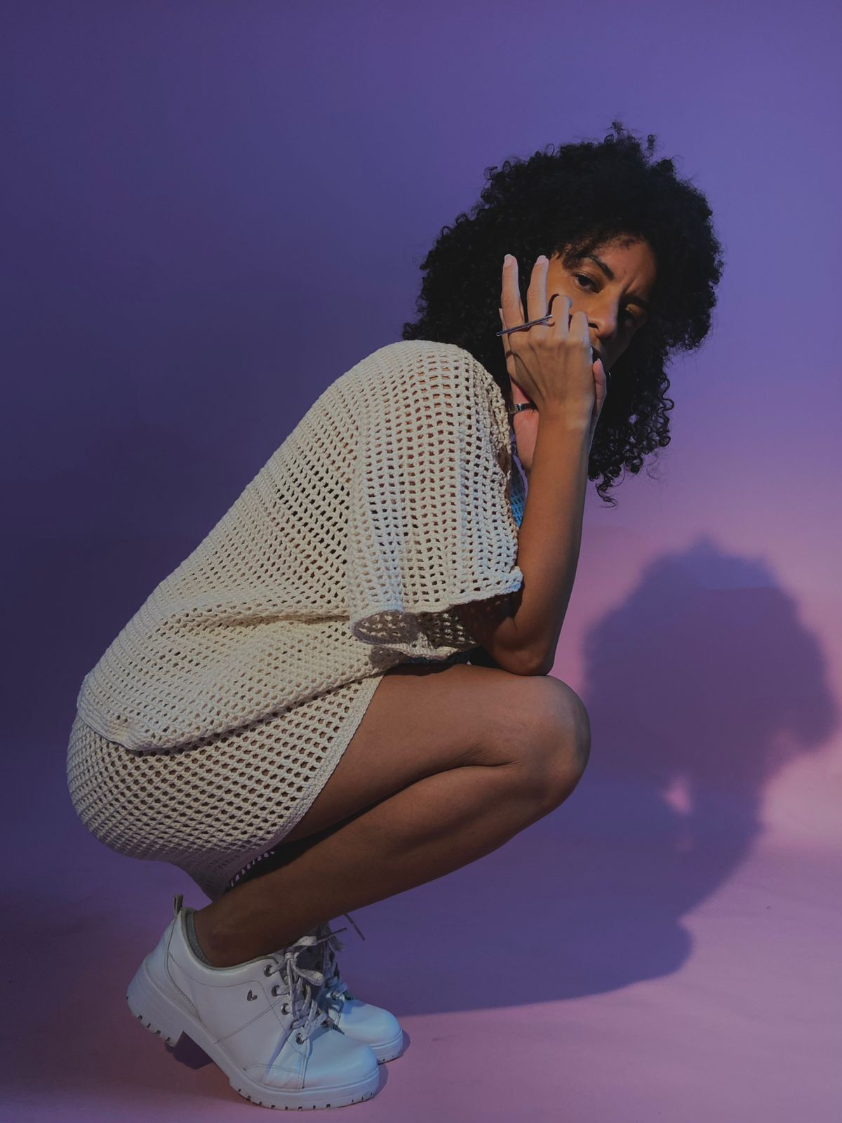
Fonte: Compilação elaborada pela autora, 2025.

Imagem 73: Foto do protótipo.
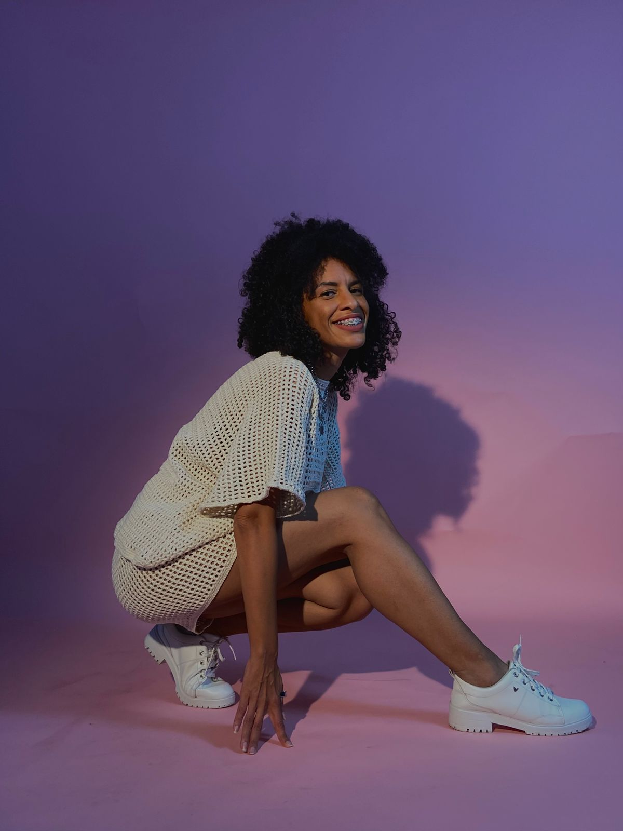
Fonte: Compilação elaborada pela autora, 2025.

Imagem 74: Foto do protótipo.
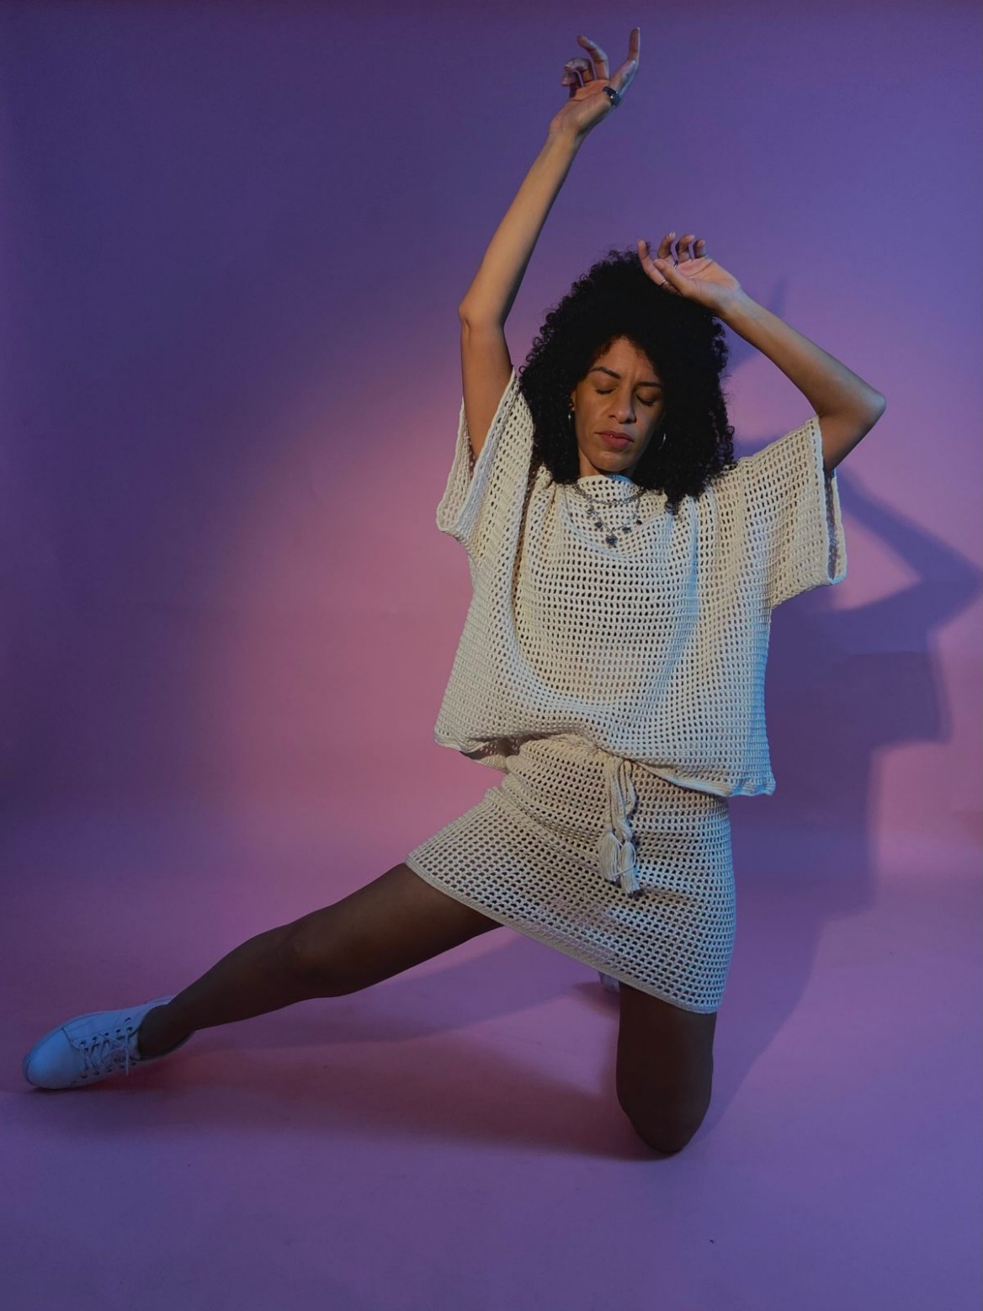
Fonte: Compilação elaborada pela autora, 2025.

CONSIDERAÇÕES FINAIS
Este trabalho teve como objetivo principal investigar a relação entre o estilo streetwear e a técnica tradicional do crochê, buscando ressignificar o artesanato manual dentro de uma linguagem contemporânea e urbana. Ao longo do desenvolvimento da pesquisa e da criação da coleção para a marca Mabrê, foi possível perceber como o crochê, tradicionalmente associado a um universo mais artesanal, pode ser incorporado de forma inovadora no streetwear, dialogando com as tendências da moda jovem e urbana.
A elaboração das peças evidenciou a versatilidade do crochê, permitindo uma nova interpretação das texturas e formas que compõem o streetwear, ampliando as possibilidades estéticas e funcionais da técnica. Além disso, a pesquisa contribuiu para valorizar os trabalhos manuais, que carregam consigo o legado cultural e a autenticidade, aspectos cada vez mais valorizados pelo público contemporâneo, principalmente pela geração Z, público-alvo deste estudo.
Durante o processo, foi possível identificar desafios, como a adaptação do crochê para peças que atendam às necessidades do vestuário urbano, tanto em termos de conforto quanto de modelagem. Contudo, esses desafios também abriram caminho para inovações e soluções criativas, reafirmando o potencial do crochê dentro do cenário da moda atual.
Por fim, este trabalho reforça a importância de resgatar e reinventar técnicas manuais em contextos modernos, promovendo uma moda mais consciente, sustentável e conectada às identidades culturais. Sugere-se que futuras pesquisas possam aprofundar o estudo sobre outras técnicas artesanais integradas ao streetwear, ampliando o repertório criativo e o impacto socioeconômico dessas práticas na indústria da moda.

REFERÊNCIAS
ASSOCIAÇÃO BRASILEIRA DE NORMAS TÉCNICAS. NBR-6023: Informação e documentação: Referência: Elaboração. São Paulo, 2018.

______. NBR-6024: informação e documentação: Numeração progressiva das seções de um documento escrito: Apresentação. São Paulo, 2012.

______. NBR-6027: Informação e documentação: Sumário: Apresentação. São Paulo, 2012.

______. NBR-6028: Informação e documentação: Resumo: Apresentação. São Paulo, 2021.

______. NBR-6034: Informação e documentação: Índice: Apresentação. São Paulo, 2004.

______. NBR-10520: Informação e documentação: Citações em documentos: Apresentação. São Paulo, 2002.

______. NBR-14724: Informação e documentação: Trabalhos Acadêmicos: Apresentação. São Paulo, 2011.

ADIDAS. Vestido de Crochê Originals Premium. Disponível em: https://www.adidas.com.br/vestido-de-croche-originals-premium/JD1074.html. Acesso em: 20 maio 2025.
ASSIS, Maria Antonia de. A ascensão do hip hop no cenário fashion nas ruas de Nova York na década de 70 e sua influência na atualidade. Americana, SP, 2022. Disponível em: https://ric.cps.sp.gov.br/bitstream/123456789/12232/1/2S2022_Maria%20Antonia%20De%20Assis_OD1243.pdf. Acesso em: 31 out. 2024.
ASSIS, Maria Antonia de. São Paulo, 2022. Disponível em: https://ric.cps.sp.gov.br/bitstream/123456789/12232/1/2S2022_Maria%20Antonia%20De%20Assis_OD1243.pdf?utm_source=chatgpt.com. Acesso em: 10 jun. 2025.
ATELIÊ MARIA RÊ. Como fazer meio ponto alto no crochê? Disponível em: https://ateliemariare.com.br/blog/como-fazer-meio-ponto-alto-croche/amp/. Acesso em: 10 jun. 2025.
ATELIÊ MARIA RÊ. Como fazer ponto baixo no crochê? Disponível em: https://ateliemariare.com.br/blog/como-fazer-ponto-baixo-croche/amp/. Acesso em: 10 jun. 2025.
ATELIÊ MARIA RÊ. Como fazer ponto baixíssimo no crochê? Disponível em: https://ateliemariare.com.br/blog/como-fazer-ponto-baixissimo-croche/amp/. Acesso em: 10 jun. 2025.
CAVALHEIRO, Rosa Marly. Moldes femininos: noções básicas. 1. ed. São Paulo: Senac São Paulo, 2003.
CÍRCULO. Agulhas de crochê com cabo de bambu. Disponível em: https://www.circulo.com.br/produtos/acessorios/agulhas-de-croche-cabo-de-bambu. Acesso em: 10 jun. 2025.
CÍRCULO. Charme - linha para crochê. Disponível em: https://www.circulo.com.br/produtos/croche/charme. Acesso em: 10 jun. 2025.
CÍRCULO. Círculo S/A – Produtos de crochê e artesanato. Disponível em: https://www.circulo.com.br/. Acesso em: 20 maio 2025.
CÍRCULO. Família Jeans: conheça as diferenças entre cada fio. Disponível em: https://www.circulo.com.br/post/familia-jeans-conheca-as-diferencas-entre-cada-fio. Acesso em: 10 jun. 2025.
COMO FAZER CROCHÊ PASSO A PASSO. Meio ponto alto. 11 mar. 2019. Disponível em: https://comofazercrochepassoapasso.wordpress.com/2019/03/11/pontos-de-croche-meio-ponto-alto/. Acesso em: 20 maio 2025.
COMO FAZER CROCHÊ PASSO A PASSO. Ponto alto. 11 mar. 2019. Disponível em: https://comofazercrochepassoapasso.wordpress.com/2019/03/11/pontos-de-croche-ponto-alto/. Acesso em: 20 maio 2025.
COMO FAZER CROCHÊ PASSO A PASSO. Ponto baixo. 3 mar. 2019. Disponível em: https://comofazercrochepassoapasso.wordpress.com/2019/03/03/pontos-de-croche-ponto-baixo/. Acesso em: 20 maio 2025.
COMO FAZER CROCHÊ PASSO A PASSO. Ponto correntinha. 11 mar. 2019. Disponível em: https://comofazercrochepassoapasso.wordpress.com/2019/03/11/pontos-de-croche-ponto-correntinha/. Acesso em: 20 maio 2025.
COUTO, Gabriel Pio Abelaira. Produto comunicacional: PAIA streetwear. 2023. Trabalho de Conclusão de Curso (Bacharelado em Publicidade e Propaganda) – Pontifícia Universidade Católica de Goiás, Goiás, 2023. Disponível em: https://repositorio.pucgoias.edu.br/jspui/bitstream/123456789/5439/1/TCC%20PAIA%20Streetwear.pdf. Acesso em: 31 out. 2024.
DESIGN INNOVA. O tricô e crochê nos anos 70. 6 jun. 2014. Disponível em: https://designinnova.blogspot.com/2014/06/o-trico-e-croche-nos-anos-70.html. Acesso em: 20 maio 2025.
DIÁLOGO ENTRE CROCHÊ, ARTESANATO, DESIGN DE MODA E COMUNICAÇÃO PARA A SUSTENTABILIDADE. Disponível em: https://repositorium.uminho.pt/bitstream/1822/76416/1/19172-Texto%20do%20artigo-Dia%cc%81logo%20entre%20croche%cc%81%20artesanato%2c%20design%20de%20moda%20e%20comunicacao%20para%20a%20sustentabilidade.pdf. Acesso em: 10 jun. 2025.
FULCO, Paulo. Modelagem plana feminina. 1. ed. São Paulo: Senac São Paulo, 2004.
INSTAGRAM. @c.r.o.e.e. Disponível em: https://www.instagram.com/c.r.o.e.e/. Acesso em: 20 maio 2025.
INSTAGRAM. @mabet___. Disponível em: https://www.instagram.com/mabet___/. Acesso em: 20 maio 2025.
INSTAGRAM. @nigelxavier. Disponível em: https://www.instagram.com/nigelxavier/. Acesso em: 20 maio 2025.
INSTAGRAM. @stealthelook. Disponível em: https://www.instagram.com/stealthelook/. Acesso em: 20 maio 2025.
LINHAS CORRENTE. O que é Amigurumi? Disponível em: https://linhascorrente.com.br/2024/10/23/o-que-e-amigurumi. Acesso em: 10 jun. 2025.
LINHAS CORRENTE. Quais os principais pontos de crochê para iniciantes? Disponível em: https://linhascorrente.com.br/2024/09/26/quais-os-principais-pontos-de-croche-para-iniciantes/. Acesso em: 10 jun. 2025.
NEVES, Luiz Henrique Sisto das. 2021. Trabalho de Conclusão de Curso — Universidade de Caxias do Sul, Caxias do Sul, 2021. Disponível em: https://repositorio.ucs.br/xmlui/bitstream/handle/11338/5592/TCC%20Luiz%20Henrique%20Sisto%20das%20Neves.pdf?sequence=1&isAllowed=y. Acesso em: 10 jun. 2025.
PALÁCIO DA ARTE. Agulhas de crochê. Disponível em: https://palaciodaarte.com/collections/agulhas-de-croche. Acesso em: 20 maio 2025.
POSNER, Harriet. Marketing de moda. São Paulo: GG Moda, 2015.
POZZA, Francielle Vilariço. Estilo streetwear: o skate através do olhar feminino. 2016. Trabalho de Conclusão de Curso (Bacharelado em Superior de Tecnologia em Design de Moda) – Universidade Tecnológica Federal do Paraná, 2016. Disponível em:https://repositorio.utfpr.edu.br/jspui/bitstream/1/5911/1/AP_CODEM_2016_1_03.pdf. Acesso em: 31 out. 2024.
SHOP MABRE. Site oficial. Disponível em: https://www.shopmabre.com.br/. Acesso em: 20 maio 2025.
SISTO DAS NEVES, Luiz Henrique. Moda streetwear - identificação de propósitos através da comunicação entre marcas e consumidores. 2020. Trabalho de Conclusão de Curso (Bacharelado em Comunicação Social com habilitação em Publicidade e Propaganda) – Universidade de Caxias do Sul, Caxias do Sul, 2020. Disponível em: https://repositorio.ucs.br/xmlui/bitstream/handle/11338/5592/TCC%20Luiz%20Henrique%20Sisto%20das%20Neves.pdf?sequence=1&isAllowed=y. Acesso em: 31 out. 2024.
SPFW. Desfile LED – N56. Disponível em: https://spfw.com.br/desfile/led-6/. Acesso em: 20 maio 2025.
STEAL THE LOOK. Dia do Hip Hop: como o movimento se tornou uma das maiores influências na moda. Disponível em: https://stealthelook.com.br/dia-do-hip-hop-como-o-movimento-se-tornou-uma-das-maiores-influencias-na-moda/. Acesso em: 20 maio 2025.
UNIVERSO RETRÔ. Como começou o estilo streetwear: símbolo da vida na cidade. Disponível em: https://universoretro.com.br/como-comecou-o-estilo-streetwear-simbolo-da-vida-na-cidade/. Acesso em: 20 maio 2025.

Amigurumi é uma técnica japonesa de crochê usada para confeccionar pequenos bonecos de pelúcia, que podem representar desde animais e bonecas até alimentos em forma de brinquedo. Essas peças costumam variar entre personagens adoráveis, bonecas vibrantes e até guloseimas como macarons e donuts feitos em crochê.

